Федеральное государственное бюджетное образовательное учреждение высшего образования "Удмуртский государственный университет"

**Педагогический анализ / мониторинг**

**результатов Федерального интернет-экзамена  
в сфере профессионального образования**

***в рамках компетентностного подхода***

**Дисциплине «Теплотехника»**

**профессионального цикла** **ФГОС ВО**

**март – июль 2017**

**ОГЛАВЛЕНИЕ**

*Для обновления содержания нажмите на слове* ***здесь*** *правой кнопкой мыши и выберите пункт меню "Обновить поле"*

# Введение

Проект «Федеральный интернет-экзамен в сфере профессионального образования» (ФЭПО) является одной из широко востребованных вузами и ссузами объективных процедур оценки качества подготовки студентов и учащихся. В условиях модернизации образования и внедрения в образовательный процесс федеральных государственных образовательных стандартов в проекте ФЭПО реализована технология независимой оценки результатов обучения студентов на основе компетентностного подхода.

В рамках компетентностного подхода проекта ФЭПО предложены новая уровневая модель педагогических измерительных материалов и модель оценки результатов обучения студентов.

Представленный в данной книге педагогический анализ/мониторинг по результатам ФЭПО в рамках компетентностного подхода предназначен ***для заведующих кафедрами, профессорско-преподавательского состава образовательной организации*** и отражает информацию о результатах тестирования по дисциплине студентов, обучающихся по различным направлениям подготовки, реализующим федеральные государственные образовательные стандарты (ФГОС).

***В первом разделе*** отражены количественные показатели участия в ФЭПО по дисциплине «Теплотехника» профессионального цикла (ПД) ФГОС ВО.

***Во втором разделе*** приведена модель оценки результатов обучения, используемая в рамках компетентностного подхода ФЭПО, и представлены результаты тестирования по дисциплине «Теплотехника» цикла ПД ФГОС ВО студентов данной образовательной организации и вузов-участников.

***В третьем разделе*** показана структура содержания педагогических измерительных материалов по дисциплине «Теплотехника» цикла ПД ФГОС ВО, и проведен анализ результатов тестирования по данным структурам студентов различных направлений подготовки.

***Четвертый раздел*** содержит информацию о проектах Интернет-тестирования в сфере образования НИИ мониторинга качества образования.

В приложениях описаны модель педагогических измерительных материалов, характеристика уровней обученности (результатов обучения) по дисциплине «Теплотехника» профессионального цикла ФГОС ВО, а также формы представления результатов тестирования, используемые в данном отчете.

# Показатели участия в ФЭПО-21 – ФЭПО-25 по дисциплине «Теплотехника» цикла ПД ФГОС ВО

## Количественные показатели участия студентов вузов-участников

Количество сеансов тестирования по дисциплине «Теплотехника» цикла ПД ФГОС ВО студентов вузов-участников, принявших участие в ФЭПО-21 – ФЭПО-25, отражено на диаграмме (рисунок 1.1) и в таблице 1.1.

Таблица 1.1 – Количественные показатели участия в ФЭПО

|  |  |  |  |
| --- | --- | --- | --- |
| **Период проведения** | **Этап** | **Количество вузов-участников** | **Количество сеансов тестирования** |
| март –  июль 2015 | ФЭПО-21 | 21 | 528 |
| октябрь 2015 –  февраль 2016 | ФЭПО-22 | 21 | 676 |
| март –  июль 2016 | ФЭПО-23 | 8 | 102 |
| октябрь 2016 –  февраль 2017 | ФЭПО-24 | 8 | 259 |
| март –  июль 2017 | ФЭПО-25 | 6 | 574 |

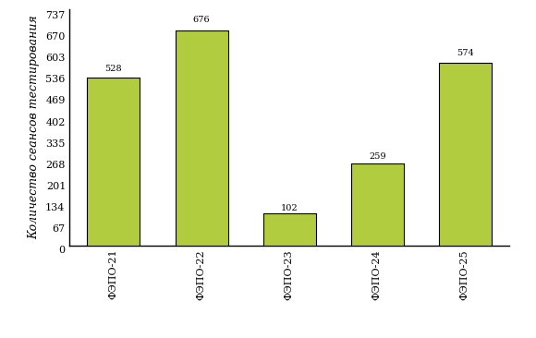  
Рисунок 1.1 – Динамика сеансов тестирования студентов вузов-участников  
по дисциплине «Теплотехника»

## Количественные показатели участия студентов вуза

Количество сеансов тестирования по дисциплине «Теплотехника» цикла ПД ФГОС ВО студентов вуза, принявших участие в ФЭПО-21 – ФЭПО-25, отражено на диаграмме (рисунок 1.2) и в таблице 1.2.

Таблица 1.2 – Количественные показатели участия в ФЭПО студентов вуза

|  |  |  |  |
| --- | --- | --- | --- |
| **Период проведения** | **Этап** | **Количество направлений подготовки** | **Количество сеансов тестирования** |
| март –  июль 2015 | ФЭПО-21 | 0 | 0 |
| октябрь 2015 –  февраль 2016 | ФЭПО-22 | 0 | 0 |
| март –  июль 2016 | ФЭПО-23 | 0 | 0 |
| октябрь 2016 –  февраль 2017 | ФЭПО-24 | 0 | 0 |
| март –  июль 2017 | ФЭПО-25 | 1 | 450 |

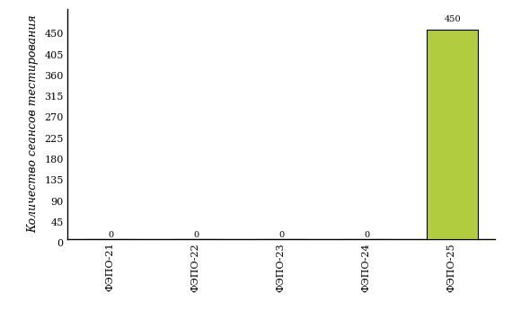  
Рисунок 1.2 – Динамика сеансов тестирования   
по дисциплине «Теплотехника» студентов вуза

# Результаты обучения студентов по дисциплине «Теплотехника» цикла ПД ФГОС ВО

## ФЭПО: модель оценки результатов обучения

В рамках компетентностного подхода ФЭПО используется модель оценки результатов обучения, в основу которой положена методология В. П. Беспалько об уровнях усвоения знаний и постепенном восхождении обучающихся по образовательным траекториям (рисунок 2.1).

  
Рисунок 2.1 – Принципы восхождения по методологии В. П. Беспалько

Выделены следующие *уровни* результатов обучения студентов.

**Первый уровень.** Результаты обучения студентов свидетельствуют об усвоении ими некоторых элементарных знаний основных вопросов по дисциплине. Допущенные ошибки и неточности показывают, что студенты не овладели необходимой системой знаний по дисциплине.

**Второй уровень.** Достигнутый уровень оценки результатов обучения показывает, что студенты обладают необходимой системой знаний и владеют некоторыми умениями по дисциплине. Студенты способны понимать и интерпретировать освоенную информацию, что является основой успешного формирования умений и навыков для решения практико-ориентированных задач.

**Третий уровень.** Студенты продемонстрировали результаты на уровне осознанного владения учебным материалом и учебными умениями, навыками и способами деятельности по дисциплине. Студенты способны анализировать, проводить сравнение и обоснование выбора методов решения заданий в практико-ориентированных ситуациях.

**Четвертый уровень.** Студенты способны использовать сведения из различных источников для успешного исследования и поиска решения в нестандартных практико-ориентированных ситуациях. Достигнутый уровень оценки результатов обучения студентов по дисциплине является основой дляформирования общекультурных и профессиональных компетенций, соответствующих требованиям ФГОС.

Для студента достигнутый уровень обученности определяется по результатам выполнения всего ПИМ в соответствии с алгоритмом, приведенным в таблице 2.1.

Таблица 2.1 – Алгоритм определения достигнутого уровня обученности для студента

|  |  |  |
| --- | --- | --- |
| **Объект оценки** | **Показатель оценки результатов обучения студента** | **Уровень обученности (уровень результатов обучения)** |
| Студент | **Менее 70%** баллов за задания **каждого из блоков 1, 2 и 3** | Первый |
| **Не менее 70%** баллов задания **блока 1**  и **меньше 70%** баллов за задания **каждого из блоков 2 и 3**  или  **Не менее 70%** баллов задания **блока 2**  и **меньше 70%** баллов за задания **каждого из блоков 1 и 3**  или  **Не менее 70%** баллов задания **блока 3**  и **меньше 70%** баллов за задания **каждого из блоков 1 и 2** | Второй |
| **Не менее 70%** баллов за задания **каждого из блоков 1 и 2**  и **меньше 70%** баллов за задания **блока 3**  или  **Не менее 70%** баллов за задания **каждого из блоков 1 и 3**  и **меньше 70%** баллов за задания **блока 2**  или  **Не менее 70%** баллов за задания **каждого из блоков 2 и 3**  и **меньше 70%** баллов за задания **блока 1** | Третий |
| **Не менее 70%** баллов за задания **каждого из блоков 1, 2 и 3** | Четвертый |

Показатели и критерии оценки результатов обучения для студента и для выборки студентов направления подготовки на основе предложенной модели представлены в таблице 2.2.

Таблица 2.2 – Показатели и критерии оценки результатов обучения

|  |  |  |
| --- | --- | --- |
| **Объект оценки** | **Показатель оценки результатов обучения** | **Критерий оценки результатов обучения** |
| Студент | Достигнутый уровень результатов обучения | Уровень обученности **не ниже второго** |
| Выборка студентов направления подготовки | Процент студентов на уровне обученности не ниже второго | **60%** студентов на уровне обученности **не ниже второго** |

## Результаты тестирования студентов вуза и вузов-участников по итогам ФЭПО-25

В разделе представлена информация о результатах тестирования студентов по двум показателям:

* ***доля студентов по проценту набранных баллов за выполнение ПИМ*** позволяет провести экспресс-оценку результатов тестирования;
* ***доля студентов на уровне обученности не ниже второго*** позволяет провести более глубокий анализ результатов обучения в соответствии с предложенной моделью.

Результаты тестирования студентов вуза и вузов-участников по дисциплине «Теплотехника» цикла ПД ФГОС ВО по показателю «Доля студентов по проценту набранных баллов за выполнение ПИМ» представлены на рисунке 2.2.

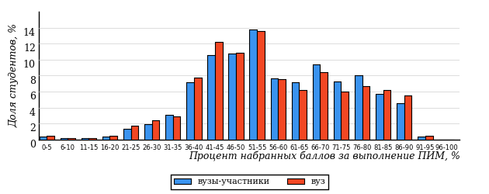  
Рисунок 2.2 – Распределение результатов тестирования студентов вуза  
с наложением на общий результат вузов-участников по данной дисциплине

Распределение результатов тестирования по дисциплине «Теплотехника» цикла ПД ФГОС ВО студентов вуза и вузов-участников по показателю «Доля студентов на уровне обученности не ниже второго» в соответствии с предложенной моделью оценки результатов обучения показано на рисунке 2.3.



**22%**

**43%**

**34%**

**1%**

**78%**

**77%**

**23%**

**45%**

**30%**

**2%**

|  |  |
| --- | --- |
| вуз | вузы-участники |

Рисунок 2.3 – Диаграмма распределения результатов тестирования студентов

Как видно из рисунка 2.3, по дисциплине «Теплотехника» доля студентов вуза на уровне обученности не ниже второго составляет **77%**, а доля студентов вузов-участников на уровне обученности не ниже второго – **78%**.

На диаграмме (рисунок 2.4) представлено распределение студентов вуза по уровням обученности в соответствии с процентом набранных баллов по результатам выполнения ПИМ по дисциплине «Теплотехника» цикла ПД ФГОС ВО.

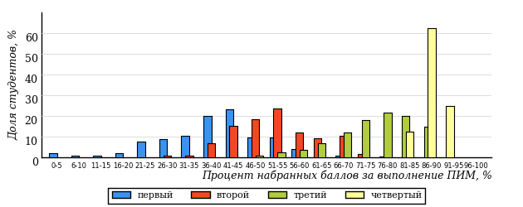  
Рисунок 2.4 – Распределение результатов тестирования студентов вуза  
по уровню обученности в соответствии с процентом набранных баллов за выполнение ПИМ

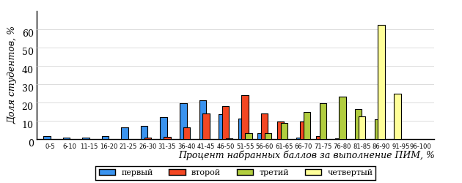  
Рисунок 2.5 – Распределение результатов тестирования студентов вузов-участников  
по уровню обученности в соответствии с процентом набранных баллов за выполнение ПИМ

Диаграммы (рисунки 2.4 и 2.5) позволяют провести экспресс-оценку результатов тестирования студентов вуза по дисциплине «Теплотехника»: сопоставить набранные баллы за выполнение ПИМ с уровнем обученности, а также провести сравнение результатов тестирования студентов вуза с результатами по данным показателям вузов-участников.

На оси абсцисс показан процент набранных баллов за выполнение ПИМ по дисциплине «Теплотехника» и выделена интервальная шкала по данному показателю: [0%; 50%), [50%; 70%), [70%; 90%), [90%; 100%]. Столбцы различного цвета указывают на долю студентов, находящихся соответственно на первом, втором, третьем и четвертом уровнях обученности.

**ПРИМЕЧАНИЕ:**

Предложенная шкала носит рекомендательный характер и может быть использована как дополнение к построению общего рейтинга результатов тестирования по дисциплине.

В таблице 2.3 представлены результаты обучения студентов вуза и вузов-участников по дисциплине «Теплотехника» цикла ПД ФГОС ВО. Для выборки студентов вуза по отдельным направлениям подготовки указан процент студентов на каждом из уровней обученности, и приведен процент студентов на уровне обученности не ниже второго.

Таблица 2.3 – Результаты обучения студентов вуза по дисциплине «Теплотехника» цикла ПД ФГОС ВО (ФЭПО-25)

|  |  |  |  |  |  |  |  |  |
| --- | --- | --- | --- | --- | --- | --- | --- | --- |
| **Шифр направления подготовки** | **Наименование направления подготовки** | **Вуз** | | | | | | **Выполнение критерия** |
| **Коли-чество студентов** | **Процент студентов, находящих на уровне обученности** | | | | **Процент студентов на уровне обученности не ниже второго** |
| **первый** | **второй** | **третий** | **четвер-тый** |
| 21.03.01 | Нефтегазовое дело | 450 | 23% | 45% | 30% | 2% | 77% | + |

**ПРИМЕЧАНИЕ:**

В таблице красным цветом выделена доля студентов на уровне обученности не ниже второго, составляющая меньше 60%.

Знаком «*» отмечены результаты для выборки студентов менее 10 человек.

## Мониторинг результатов тестирования студентов вуза и вузов-участников

На диаграмме (рисунок 2.6) показано распределение студентов вуза и вузов-участников по уровням обученности по дисциплине «Теплотехника» цикла ПД ФГОС ВО.

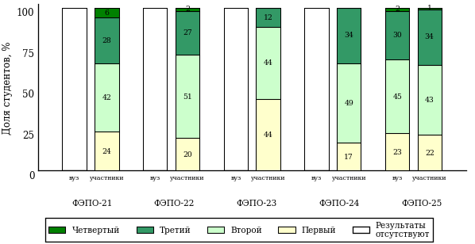  
Рисунок 2.6 – Диаграмма распределения студентов вуза и вузов-участников  
по уровням обученности

В соответствии с моделью оценки результатов обучения процент студентов вуза на уровне обученности не ниже второго составляет 77% (ФЭПО-25), а процент студентов вузов-участников – 76% (ФЭПО-21), 80% (ФЭПО-22), 56% (ФЭПО-23), 83% (ФЭПО-24) и 78% (ФЭПО-25) соответственно.

# Содержательный анализ результатов тестирования студентов по дисциплине «Теплотехника» цикла ПД ФГОС ВО

## Конструирование структуры содержания педагогических измерительных материалов по дисциплине «Теплотехника» цикла ПД ФГОС ВО

В рамках компетентностного подхода ФЭПО реализован конструктор содержания ПИМ, позволяющий преподавателю сформировать структуру ПИМ на основе выбранного объема трудоемкости путем включения/исключения отдельных тем и модулей дисциплины, либо воспользоваться предложенной «жесткой» структурой ПИМ.

Обобщенная структура содержания ПИМ включает расширенное количество тем и разделов дисциплины ***«Теплотехника»*** с целью предоставления преподавателям возможности выбора и самостоятельного конструирования ПИМ, исходя из особенностей рабочей программы, реализуемой в вузе по данной дисциплине.

**ПРИМЕЧАНИЕ:**

Темы и модули «жесткой» структуры в обобщенной структуре содержания ПИМ отмечены знаком «*».

Обобщенная структура содержания педагогических измерительных  
материалов по дисциплине «Теплотехника» цикла ПД ФГОС ВО  
*(объем трудоемкости – не больше 4 кредитов)*

***Блок 1. Тематическое наполнение ПИМ***

Тема 1*. Основные понятия и определения

Тема 2*. Параметры состояния термодинамических систем

Тема 3*. Первый закон термодинамики

Тема 4*. Второй закон термодинамики

Тема 5*. Теплоемкость

Тема 6. Смеси рабочих тел

Тема 7*. Термодинамические процессы идеальных газов

Тема 8. Фазовые переходы

Тема 9. Истечение газов и паров

Тема 10. Дросселирование газов и паров

Тема 11. Сопла и диффузоры

Тема 12. Расчет процесса истечения с помощью hs-диаграммы

Тема 13*. Циклы поршневых двигателей внутреннего сгорания и газотурбинных установок

Тема 14*. Циклы паросиловых установок

Тема 15. Циклы холодильных установок

Тема 16. Термодинамический анализ процессов в компрессорах

Тема 17*. Теплопроводность

Тема 18. Теплопроводность при стационарном режиме

Тема 19*. Конвекция

Тема 20. Определение коэффициентов теплоотдачи

Тема 21*. Излучение

Тема 22. Теплообмен излучением системы тел в прозрачной среде

Тема 23*. Теплопередача

Тема 24. Основы теплового расчета теплообменников

Тема 25. Характеристики твердого топлива

Тема 26. Характеристики жидкого и газообразного топлива

Тема 27. Основы теории горения топлива

Тема 28. Топочные устройства. Горелки. Форсунки

Тема 29. Тепловая схема паротурбинной конденсационной ТЭС

Тема 30. Коэффициент полезного действия ТЭС

Тема 31. Технико-экономические показатели КЭС и ТЭЦ

Тема 32. Нагрузки ТЭЦ

Тема 33. Устройство парового котла

Тема 34. Вспомогательное оборудование котельной установки

Тема 35. Расчет КПД, расхода топлива и полезно использованной в котле теплоты

Тема 36. Технологическая схема котельной установки

***Блок 2. Модульное наполнение ПИМ***

Модуль 1*. Основные понятия. Законы термодинамики

Модуль 2*. Реальные газы и пары. Термодинамические процессы и циклы

Модуль 3. Термодинамика потоков

Модуль 4*. Термодинамический анализ циклов теплотехнических устройств

Модуль 5*. Теория теплообмена

Модуль 6*. Излучение. Теплопередача

Модуль 7. Топливо и основы горения

Модуль 8*. Промышленная теплотехника

Модуль 9. Теплогенерирующие устройства

***Блок 3. Кейс-наполнение ПИМ***

Количество кейс-заданий: 3

## Структура содержания и анализ результатов тестирования студентов по отдельным направлениям подготовки

* + 1. Направление подготовки 21.03.01 «Нефтегазовое дело»

Группы: ЗССПБ-21.03.01-31(К), ОПБ-21.03.01-22, ОПБ-21.03.01-21, ОПБ-21.03.01-20, ОПБ-21.03.01-20, ОПБ-21.03.01-21, ОПБ-21.03.01-22, ОПБ-21.03.01-20, ОПБ-21.03.01-21, ОПБ-21.03.01-22, ОПБ-21.03.01-22

В таблице 3.1 представлена структура ПИМ по дисциплине «Теплотехника» для студентов вуза по направлению подготовки «Нефтегазовое дело» (группы ЗССПБ-21.03.01-31(К), ОПБ-21.03.01-22, ОПБ-21.03.01-21, ОПБ-21.03.01-20, ОПБ-21.03.01-20, ОПБ-21.03.01-21, ОПБ-21.03.01-22, ОПБ-21.03.01-20, ОПБ-21.03.01-21, ОПБ-21.03.01-22, ОПБ-21.03.01-22).

Таблица 3.1 – Структура содержания ПИМ

|  |  |
| --- | --- |
| **Содержание ПИМ** | **Номер задания ПИМ** |
| ***Объем трудоемкости:*** не больше 4 кредитов | |
| ***Блок 1. Тематическое наполнение ПИМ*** | |
| Основные понятия и определения | 1 |
| Параметры состояния термодинамических систем | 2 |
| Первый закон термодинамики | 3 |
| Второй закон термодинамики | 4 |
| Теплоемкость | 5 |
| Термодинамические процессы идеальных газов | 6 |
| Циклы поршневых двигателей внутреннего сгорания и газотурбинных установок | 7 |
| Циклы паросиловых установок | 8 |
| Теплопроводность | 9 |
| Конвекция | 10 |
| Излучение | 11 |
| Теплопередача | 12 |
| ***Блок 2. Модульное наполнение ПИМ*** | |
| Основные понятия. Законы термодинамики | 13 |
| Реальные газы и пары. Термодинамические процессы и циклы | 14 |
| Термодинамический анализ циклов теплотехнических устройств | 15 |
| Теория теплообмена | 16 |
| Излучение. Теплопередача | 17 |
| Промышленная теплотехника | 18 |
| ***Блок 3. Кейс-наполнение ПИМ*** | |
| Кейс 1 | |
| Подзадача 1 | 19.1 |
| Подзадача 2 | 19.2 |
| Подзадача 3 | 19.3 |
| Кейс 2 | |
| Подзадача 1 | 20.1 |
| Подзадача 2 | 20.2 |
| Подзадача 3 | 20.3 |
| Кейс 3 | |
| Подзадача 1 | 21.1 |
| Подзадача 2 | 21.2 |

Распределение студентов по итогам выполнения заданий блока 1 ПИМ по дисциплине «Теплотехника» представлено на диаграмме (рисунок 3.1).

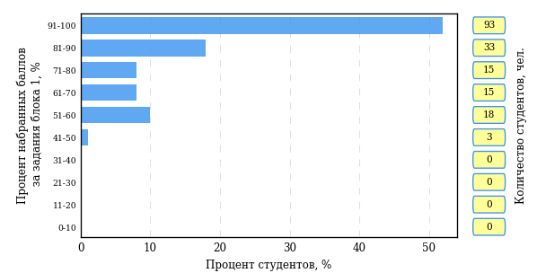  
Рисунок 3.1 – Гистограмма плотности распределения результатов выполнения заданий блока 1 ПИМ по дисциплине «Теплотехника»

На рисунке 3.2 представлена карта коэффициентов решаемости заданий блока 1 ПИМ по дисциплине «Теплотехника».

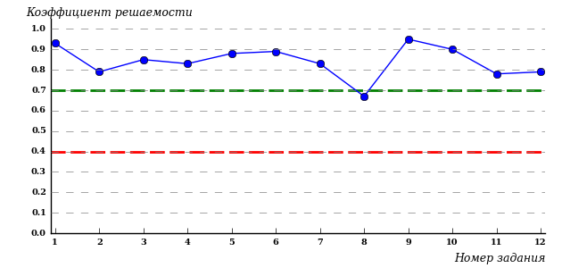  
Рисунок 3.2 – Карта коэффициентов решаемости заданий по темам блока 1  
ПИМ по дисциплине «Теплотехника»

Карта коэффициентов решаемости заданий показывает, что студенты данной выборки

выполнили **на высоком** уровне все задания.

Распределение студентов по результатам выполнения заданий блока 2 ПИМ по дисциплине «Теплотехника» представлено на диаграмме (рисунок 3.3).

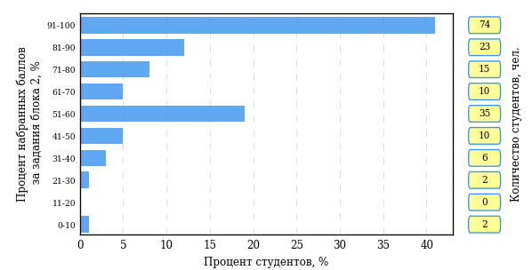  
Рисунок 3.3 – Гистограмма плотности распределения результатов выполнения заданий блока 2 ПИМ по дисциплине «Теплотехника»

На рисунке 3.4 отображены результаты выполнения заданий блока 2 ПИМ по дисциплине «Теплотехника» выборкой студентов.

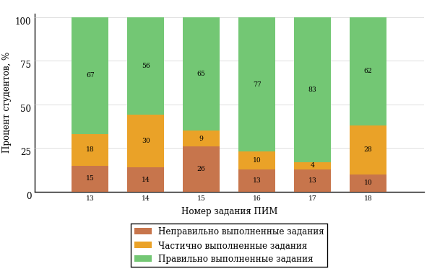  
Рисунок 3.4 – Диаграмма результатов выполнения студентами заданий блока 2  
ПИМ по дисциплине «Теплотехника»

Распределение студентов по результатам выполнения заданий блока 3 ПИМ по дисциплине «Теплотехника» представлено на диаграмме (рисунок 3.5).

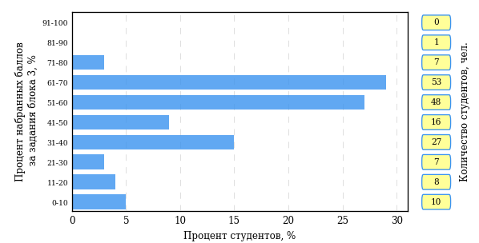  
Рисунок 3.5 – Гистограмма плотности распределения результатов выполнения заданий блока 3 ПИМ по дисциплине «Теплотехника»

На рисунке 3.6 отображены результаты решения заданий блока 3 ПИМ по дисциплине «Теплотехника» выборкой студентов.

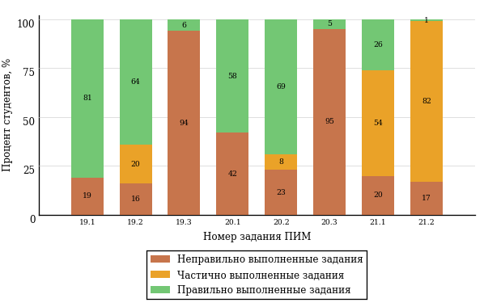  
Рисунок 3.6 – Диаграмма результатов выполнения студентами заданий блока 3  
ПИМ по дисциплине «Теплотехника»

Распределение студентов направления подготовки «Нефтегазовое дело» вуза по уровням обученности на основе результатов ФЭПО-25 показано на диаграмме (рисунок 3.7).

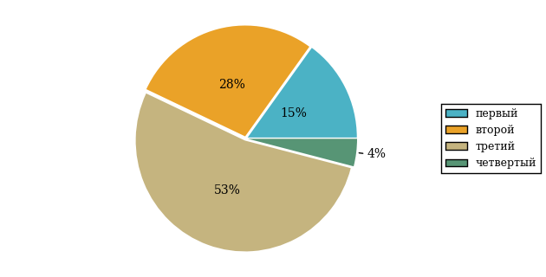  
Рисунок 3.7 – Круговая диаграмма распределения результатов обучения студентов по уровням обученности

В соответствии с моделью оценки результатов обучения процент студентов направления подготовки «Нефтегазовое дело» вуза на уровне обученности не ниже второго (по дисциплине «Теплотехника» цикла ПД ФГОС ВО) составляет 85%.

Группа: ОПБ-21.03.01-20, ОПБ-21.03.01-21

В таблице 3.2 представлена структура ПИМ по дисциплине «Теплотехника» для студентов вуза по направлению подготовки «Нефтегазовое дело» (группа ОПБ-21.03.01-20, ОПБ-21.03.01-21).

Таблица 3.2 – Структура содержания ПИМ

|  |  |
| --- | --- |
| **Содержание ПИМ** | **Номер задания ПИМ** |
| ***Объем трудоемкости:*** не больше 4 кредитов | |
| ***Блок 1. Тематическое наполнение ПИМ*** | |
| Основные понятия и определения | 1 |
| Параметры состояния термодинамических систем | 2 |
| Первый закон термодинамики | 3 |
| Второй закон термодинамики | 4 |
| Теплоемкость | 5 |
| Смеси рабочих тел | 6 |
| Термодинамические процессы идеальных газов | 7 |
| Фазовые переходы | 8 |
| Истечение газов и паров | 9 |
| Дросселирование газов и паров | 10 |
| Сопла и диффузоры | 11 |
| Циклы поршневых двигателей внутреннего сгорания и газотурбинных установок | 12 |
| Циклы паросиловых установок | 13 |
| Циклы холодильных установок | 14 |
| Термодинамический анализ процессов в компрессорах | 15 |
| Устройство парового котла | 16 |
| Вспомогательное оборудование котельной установки | 17 |
| Расчет КПД, расхода топлива и полезно использованной в котле теплоты | 18 |
| Технологическая схема котельной установки | 19 |
| ***Блок 2. Модульное наполнение ПИМ*** | |
| Основные понятия. Законы термодинамики | 20 |
| Реальные газы и пары. Термодинамические процессы и циклы | 21 |
| Термодинамика потоков | 22 |
| Термодинамический анализ циклов теплотехнических устройств | 23 |
| Теория теплообмена | 24 |
| Промышленная теплотехника | 25 |
| Теплогенерирующие устройства | 26 |
| ***Блок 3. Кейс-наполнение ПИМ*** | |
| Кейс 1 | |
| Подзадача 1 | 27.1 |
| Подзадача 2 | 27.2 |
| Подзадача 3 | 27.3 |
| Кейс 2 | |
| Подзадача 1 | 28.1 |
| Подзадача 2 | 28.2 |
| Подзадача 3 | 28.3 |
| Кейс 3 | |
| Подзадача 1 | 29.1 |
| Подзадача 2 | 29.2 |

Распределение студентов по итогам выполнения заданий блока 1 ПИМ по дисциплине «Теплотехника» представлено на диаграмме (рисунок 3.8).

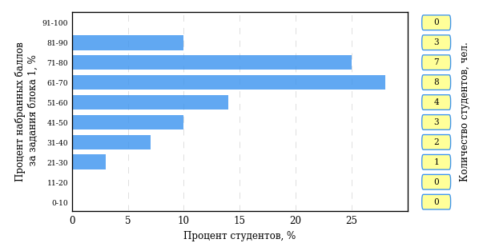  
Рисунок 3.8 – Гистограмма плотности распределения результатов выполнения заданий блока 1 ПИМ по дисциплине «Теплотехника»

На рисунке 3.9 представлена карта коэффициентов решаемости заданий блока 1 ПИМ по дисциплине «Теплотехника».

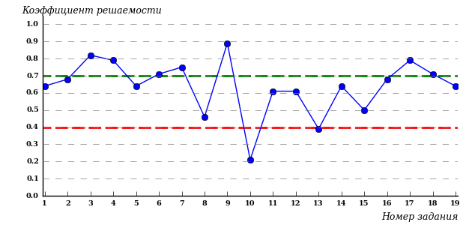  
Рисунок 3.9 – Карта коэффициентов решаемости заданий по темам блока 1  
ПИМ по дисциплине «Теплотехника»

Карта коэффициентов решаемости заданий показывает, что студенты данной выборки

**на невысоком** уровне выполнили задания по следующим темам:

*№8* «Фазовые переходы»

*№15* «Термодинамический анализ процессов в компрессорах»

**на низком** уровне выполнили задания по следующим темам:

*№10 «*Дросселирование газов и паров»

*№13 «*Циклы паросиловых установок»

Распределение студентов по результатам выполнения заданий блока 2 ПИМ по дисциплине «Теплотехника» представлено на диаграмме (рисунок 3.10).

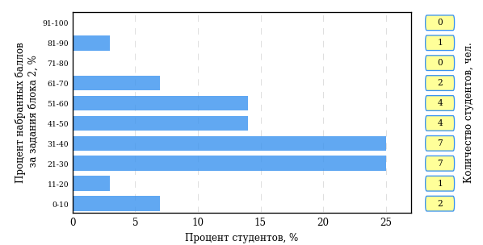  
Рисунок 3.10 – Гистограмма плотности распределения результатов выполнения заданий блока 2 ПИМ по дисциплине «Теплотехника»

На рисунке 3.11 отображены результаты выполнения заданий блока 2 ПИМ по дисциплине «Теплотехника» выборкой студентов.

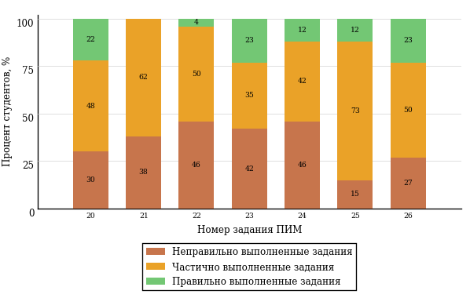  
Рисунок 3.11 – Диаграмма результатов выполнения студентами заданий блока 2  
ПИМ по дисциплине «Теплотехника»

Распределение студентов по результатам выполнения заданий блока 3 ПИМ по дисциплине «Теплотехника» представлено на диаграмме (рисунок 3.12).

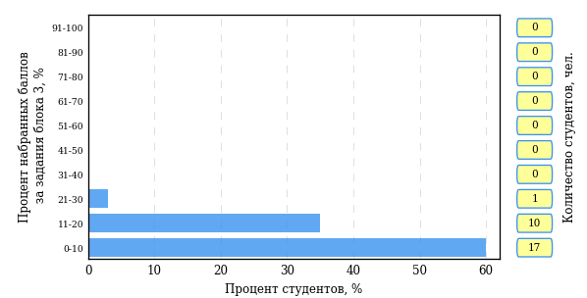  
Рисунок 3.12 – Гистограмма плотности распределения результатов выполнения заданий блока 3 ПИМ по дисциплине «Теплотехника»

На рисунке 3.13 отображены результаты решения заданий блока 3 ПИМ по дисциплине «Теплотехника» выборкой студентов.

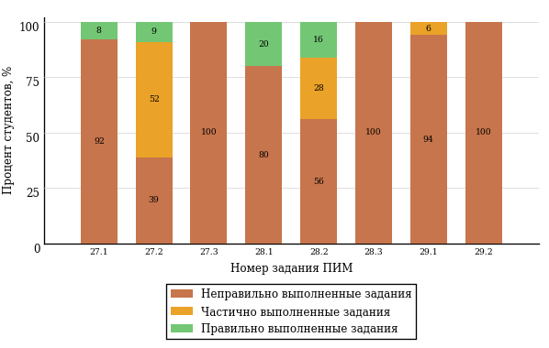  
Рисунок 3.13 – Диаграмма результатов выполнения студентами заданий блока 3  
ПИМ по дисциплине «Теплотехника»

Распределение студентов направления подготовки «Нефтегазовое дело» вуза по уровням обученности на основе результатов ФЭПО-25 показано на диаграмме (рисунок 3.14).

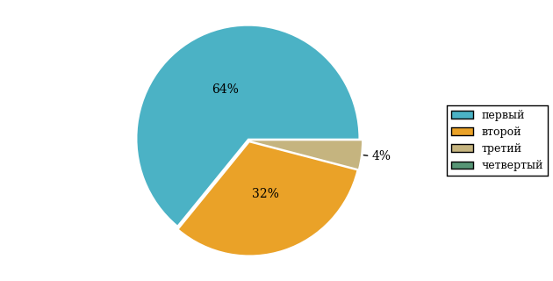  
Рисунок 3.14 – Круговая диаграмма распределения результатов обучения студентов по уровням обученности

В соответствии с моделью оценки результатов обучения процент студентов направления подготовки «Нефтегазовое дело» вуза на уровне обученности не ниже второго (по дисциплине «Теплотехника» цикла ПД ФГОС ВО) составляет 36%.

Группы: ЗСВПБ-21.-3.01-33(К), ЗСВПБ-21.03.01-34(К), ЗССПБ-21.03.01-31(К), ЗССПБ-21.03.01-35(К)

В таблице 3.3 представлена структура ПИМ по дисциплине «Теплотехника» для студентов вуза по направлению подготовки «Нефтегазовое дело» (группы ЗСВПБ-21.-3.01-33(К), ЗСВПБ-21.03.01-34(К), ЗССПБ-21.03.01-31(К), ЗССПБ-21.03.01-35(К)).

Таблица 3.3 – Структура содержания ПИМ

|  |  |
| --- | --- |
| **Содержание ПИМ** | **Номер задания ПИМ** |
| ***Объем трудоемкости:*** не больше 4 кредитов | |
| ***Блок 1. Тематическое наполнение ПИМ*** | |
| Основные понятия и определения | 1 |
| Параметры состояния термодинамических систем | 2 |
| Первый закон термодинамики | 3 |
| Второй закон термодинамики | 4 |
| Теплоемкость | 5 |
| Смеси рабочих тел | 6 |
| Термодинамические процессы идеальных газов | 7 |
| Фазовые переходы | 8 |
| Истечение газов и паров | 9 |
| Дросселирование газов и паров | 10 |
| Сопла и диффузоры | 11 |
| Циклы поршневых двигателей внутреннего сгорания и газотурбинных установок | 12 |
| Циклы паросиловых установок | 13 |
| Циклы холодильных установок | 14 |
| Термодинамический анализ процессов в компрессорах | 15 |
| Теплопроводность | 16 |
| Теплопроводность при стационарном режиме | 17 |
| Устройство парового котла | 18 |
| Вспомогательное оборудование котельной установки | 19 |
| Расчет КПД, расхода топлива и полезно использованной в котле теплоты | 20 |
| Технологическая схема котельной установки | 21 |
| ***Блок 2. Модульное наполнение ПИМ*** | |
| Основные понятия. Законы термодинамики | 22 |
| Реальные газы и пары. Термодинамические процессы и циклы | 23 |
| Термодинамика потоков | 24 |
| Термодинамический анализ циклов теплотехнических устройств | 25 |
| Промышленная теплотехника | 26 |
| Теплогенерирующие устройства | 27 |
| ***Блок 3. Кейс-наполнение ПИМ*** | |
| Кейс 1 | |
| Подзадача 1 | 28.1 |
| Подзадача 2 | 28.2 |
| Подзадача 3 | 28.3 |
| Кейс 2 | |
| Подзадача 1 | 29.1 |
| Подзадача 2 | 29.2 |
| Подзадача 3 | 29.3 |
| Кейс 3 | |
| Подзадача 1 | 30.1 |
| Подзадача 2 | 30.2 |

Распределение студентов по итогам выполнения заданий блока 1 ПИМ по дисциплине «Теплотехника» представлено на диаграмме (рисунок 3.15).

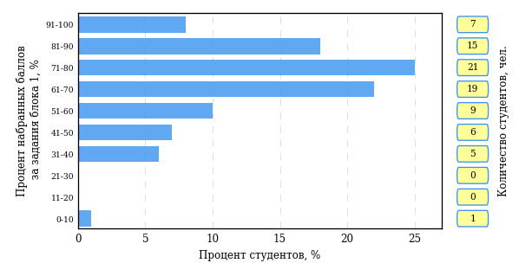  
Рисунок 3.15 – Гистограмма плотности распределения результатов выполнения заданий блока 1 ПИМ по дисциплине «Теплотехника»

На рисунке 3.16 представлена карта коэффициентов решаемости заданий блока 1 ПИМ по дисциплине «Теплотехника».

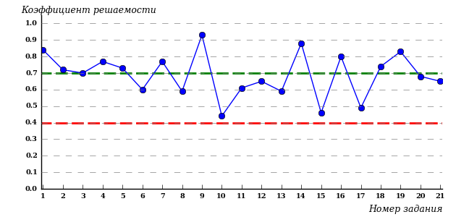  
Рисунок 3.16 – Карта коэффициентов решаемости заданий по темам блока 1  
ПИМ по дисциплине «Теплотехника»

Карта коэффициентов решаемости заданий показывает, что студенты данной выборки

**на невысоком** уровне выполнили задания по следующим темам:

*№10* «Дросселирование газов и паров»

*№15* «Термодинамический анализ процессов в компрессорах»

*№17* «Теплопроводность при стационарном режиме»

Распределение студентов по результатам выполнения заданий блока 2 ПИМ по дисциплине «Теплотехника» представлено на диаграмме (рисунок 3.17).

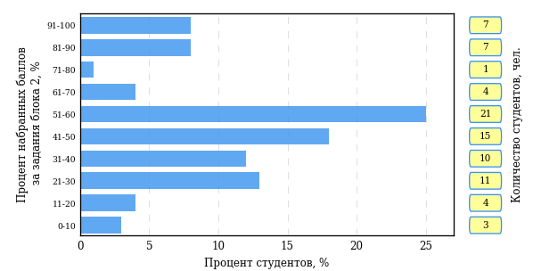  
Рисунок 3.17 – Гистограмма плотности распределения результатов выполнения заданий блока 2 ПИМ по дисциплине «Теплотехника»

На рисунке 3.18 отображены результаты выполнения заданий блока 2 ПИМ по дисциплине «Теплотехника» выборкой студентов.

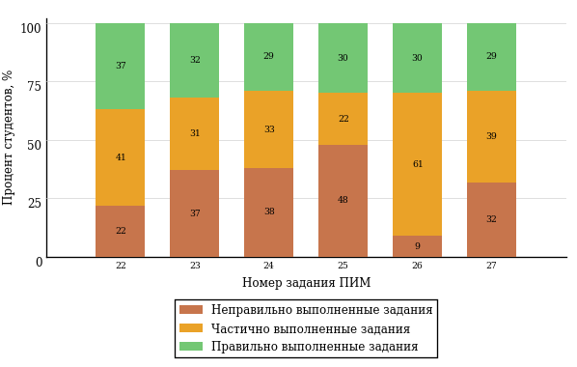  
Рисунок 3.18 – Диаграмма результатов выполнения студентами заданий блока 2  
ПИМ по дисциплине «Теплотехника»

Распределение студентов по результатам выполнения заданий блока 3 ПИМ по дисциплине «Теплотехника» представлено на диаграмме (рисунок 3.19).

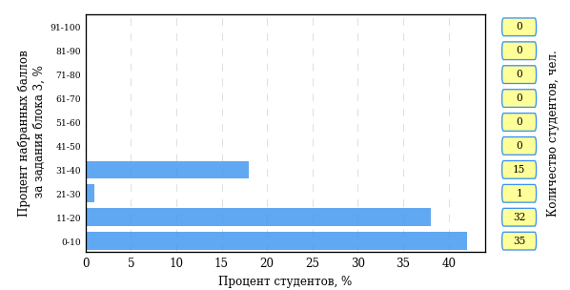  
Рисунок 3.19 – Гистограмма плотности распределения результатов выполнения заданий блока 3 ПИМ по дисциплине «Теплотехника»

На рисунке 3.20 отображены результаты решения заданий блока 3 ПИМ по дисциплине «Теплотехника» выборкой студентов.

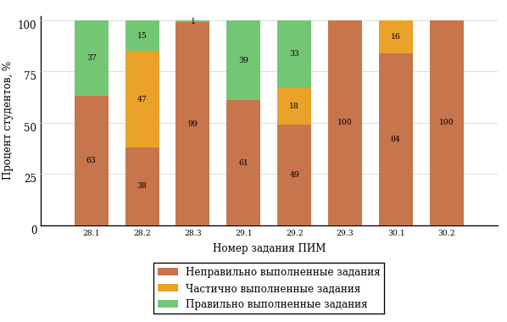  
Рисунок 3.20 – Диаграмма результатов выполнения студентами заданий блока 3  
ПИМ по дисциплине «Теплотехника»

Распределение студентов направления подготовки «Нефтегазовое дело» вуза по уровням обученности на основе результатов ФЭПО-25 показано на диаграмме (рисунок 3.21).

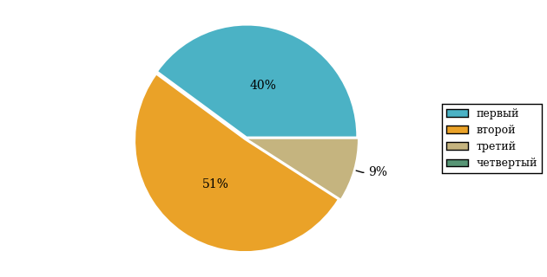  
Рисунок 3.21 – Круговая диаграмма распределения результатов обучения студентов по уровням обученности

В соответствии с моделью оценки результатов обучения процент студентов направления подготовки «Нефтегазовое дело» вуза на уровне обученности не ниже второго (по дисциплине «Теплотехника» цикла ПД ФГОС ВО) составляет 60%.

Группы: ОПБ-21.03.01-20 1 рк, ОПБ-21.03.01-20 1 рк, ОПБ-21.03.01-21

В таблице 3.4 представлена структура ПИМ по дисциплине «Теплотехника» для студентов вуза по направлению подготовки «Нефтегазовое дело» (группы ОПБ-21.03.01-20 1 рк, ОПБ-21.03.01-20 1 рк, ОПБ-21.03.01-21).

Таблица 3.4 – Структура содержания ПИМ

|  |  |
| --- | --- |
| **Содержание ПИМ** | **Номер задания ПИМ** |
| ***Объем трудоемкости:*** не больше 4 кредитов | |
| ***Блок 1. Тематическое наполнение ПИМ*** | |
| Основные понятия и определения | 1 |
| Параметры состояния термодинамических систем | 2 |
| Первый закон термодинамики | 3 |
| Второй закон термодинамики | 4 |
| Теплоемкость | 5 |
| Смеси рабочих тел | 6 |
| Термодинамические процессы идеальных газов | 7 |
| Фазовые переходы | 8 |
| Истечение газов и паров | 9 |
| Дросселирование газов и паров | 10 |
| Сопла и диффузоры | 11 |
| Расчет процесса истечения с помощью hs-диаграммы | 12 |
| ***Блок 2. Модульное наполнение ПИМ*** | |
| Основные понятия. Законы термодинамики | 13 |
| Реальные газы и пары. Термодинамические процессы и циклы | 14 |
| Термодинамика потоков | 15 |
| Термодинамический анализ циклов теплотехнических устройств | 16 |
| Промышленная теплотехника | 17 |
| Теплогенерирующие устройства | 18 |
| ***Блок 3. Кейс-наполнение ПИМ*** | |
| Кейс 1 | |
| Подзадача 1 | 19.1 |
| Подзадача 2 | 19.2 |
| Подзадача 3 | 19.3 |
| Кейс 2 | |
| Подзадача 1 | 20.1 |
| Подзадача 2 | 20.2 |
| Подзадача 3 | 20.3 |
| Кейс 3 | |
| Подзадача 1 | 21.1 |
| Подзадача 2 | 21.2 |

Распределение студентов по итогам выполнения заданий блока 1 ПИМ по дисциплине «Теплотехника» представлено на диаграмме (рисунок 3.22).

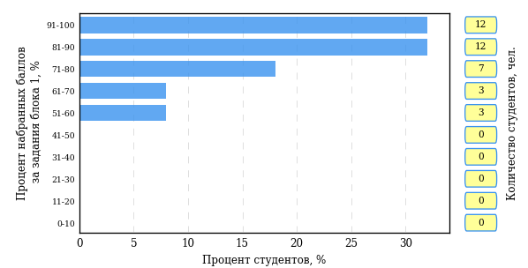  
Рисунок 3.22 – Гистограмма плотности распределения результатов выполнения заданий блока 1 ПИМ по дисциплине «Теплотехника»

На рисунке 3.23 представлена карта коэффициентов решаемости заданий блока 1 ПИМ по дисциплине «Теплотехника».

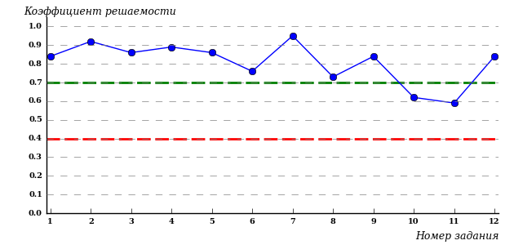  
Рисунок 3.23 – Карта коэффициентов решаемости заданий по темам блока 1  
ПИМ по дисциплине «Теплотехника»

Карта коэффициентов решаемости заданий показывает, что студенты данной выборки

выполнили **на высоком** уровне все задания.

Распределение студентов по результатам выполнения заданий блока 2 ПИМ по дисциплине «Теплотехника» представлено на диаграмме (рисунок 3.24).

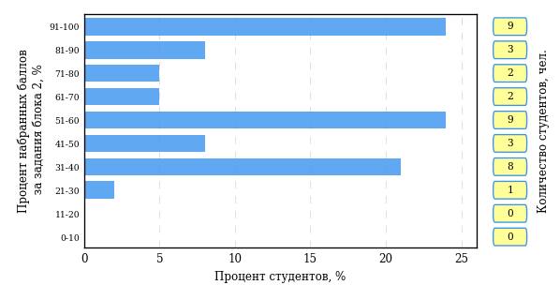  
Рисунок 3.24 – Гистограмма плотности распределения результатов выполнения заданий блока 2 ПИМ по дисциплине «Теплотехника»

На рисунке 3.25 отображены результаты выполнения заданий блока 2 ПИМ по дисциплине «Теплотехника» выборкой студентов.

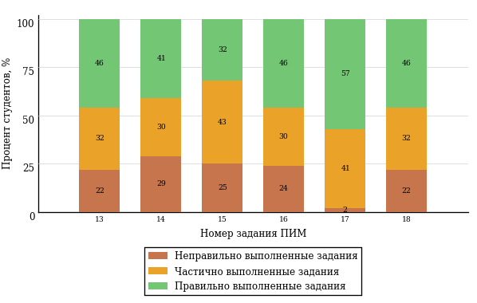  
Рисунок 3.25 – Диаграмма результатов выполнения студентами заданий блока 2  
ПИМ по дисциплине «Теплотехника»

Распределение студентов по результатам выполнения заданий блока 3 ПИМ по дисциплине «Теплотехника» представлено на диаграмме (рисунок 3.26).

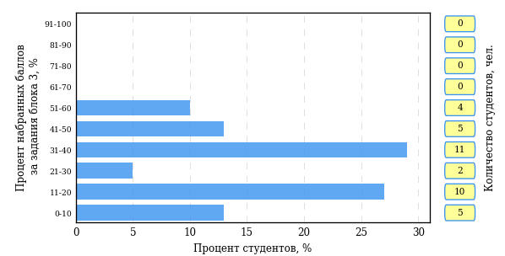  
Рисунок 3.26 – Гистограмма плотности распределения результатов выполнения заданий блока 3 ПИМ по дисциплине «Теплотехника»

На рисунке 3.27 отображены результаты решения заданий блока 3 ПИМ по дисциплине «Теплотехника» выборкой студентов.

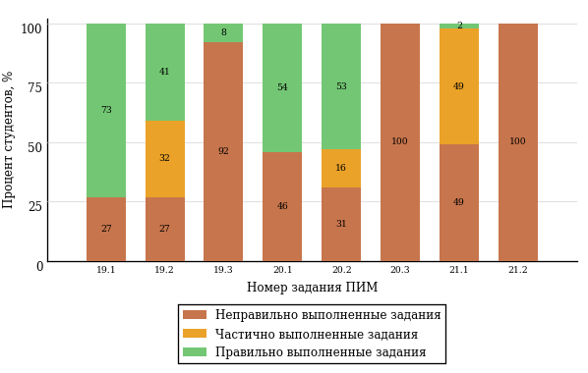  
Рисунок 3.27 – Диаграмма результатов выполнения студентами заданий блока 3  
ПИМ по дисциплине «Теплотехника»

Распределение студентов направления подготовки «Нефтегазовое дело» вуза по уровням обученности на основе результатов ФЭПО-25 показано на диаграмме (рисунок 3.28).

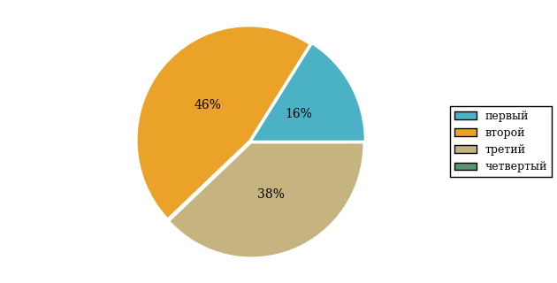  
Рисунок 3.28 – Круговая диаграмма распределения результатов обучения студентов по уровням обученности

В соответствии с моделью оценки результатов обучения процент студентов направления подготовки «Нефтегазовое дело» вуза на уровне обученности не ниже второго (по дисциплине «Теплотехника» цикла ПД ФГОС ВО) составляет 84%.

Группа: ОПБ-21.03.01-22

В таблице 3.5 представлена структура ПИМ по дисциплине «Теплотехника» для студентов вуза по направлению подготовки «Нефтегазовое дело» (группа ОПБ-21.03.01-22).

Таблица 3.5 – Структура содержания ПИМ

|  |  |
| --- | --- |
| **Содержание ПИМ** | **Номер задания ПИМ** |
| ***Объем трудоемкости:*** не больше 4 кредитов | |
| ***Блок 1. Тематическое наполнение ПИМ*** | |
| Основные понятия и определения | 1 |
| Параметры состояния термодинамических систем | 2 |
| Первый закон термодинамики | 3 |
| Второй закон термодинамики | 4 |
| Теплоемкость | 5 |
| Смеси рабочих тел | 6 |
| Термодинамические процессы идеальных газов | 7 |
| Фазовые переходы | 8 |
| Истечение газов и паров | 9 |
| Дросселирование газов и паров | 10 |
| Сопла и диффузоры | 11 |
| Расчет процесса истечения с помощью hs-диаграммы | 12 |
| Циклы поршневых двигателей внутреннего сгорания и газотурбинных установок | 13 |
| Циклы паросиловых установок | 14 |
| Циклы холодильных установок | 15 |
| ***Блок 2. Модульное наполнение ПИМ*** | |
| Основные понятия. Законы термодинамики | 16 |
| Реальные газы и пары. Термодинамические процессы и циклы | 17 |
| Термодинамика потоков | 18 |
| Термодинамический анализ циклов теплотехнических устройств | 19 |
| Промышленная теплотехника | 20 |
| Теплогенерирующие устройства | 21 |
| ***Блок 3. Кейс-наполнение ПИМ*** | |
| Кейс 1 | |
| Подзадача 1 | 22.1 |
| Подзадача 2 | 22.2 |
| Подзадача 3 | 22.3 |
| Кейс 2 | |
| Подзадача 1 | 23.1 |
| Подзадача 2 | 23.2 |
| Подзадача 3 | 23.3 |
| Кейс 3 | |
| Подзадача 1 | 24.1 |
| Подзадача 2 | 24.2 |

Распределение студентов по итогам выполнения заданий блока 1 ПИМ по дисциплине «Теплотехника» представлено на диаграмме (рисунок 3.29).

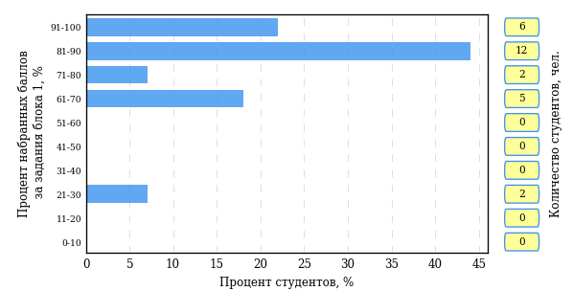  
Рисунок 3.29 – Гистограмма плотности распределения результатов выполнения заданий блока 1 ПИМ по дисциплине «Теплотехника»

На рисунке 3.30 представлена карта коэффициентов решаемости заданий блока 1 ПИМ по дисциплине «Теплотехника».

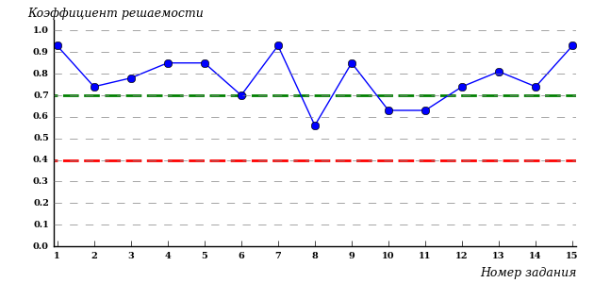  
Рисунок 3.30 – Карта коэффициентов решаемости заданий по темам блока 1  
ПИМ по дисциплине «Теплотехника»

Карта коэффициентов решаемости заданий показывает, что студенты данной выборки

выполнили **на высоком** уровне все задания.

Распределение студентов по результатам выполнения заданий блока 2 ПИМ по дисциплине «Теплотехника» представлено на диаграмме (рисунок 3.31).

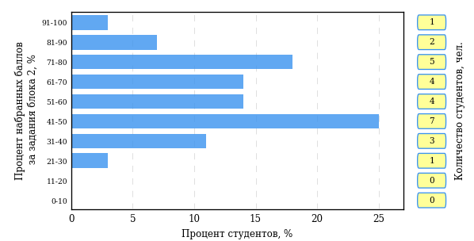  
Рисунок 3.31 – Гистограмма плотности распределения результатов выполнения заданий блока 2 ПИМ по дисциплине «Теплотехника»

На рисунке 3.32 отображены результаты выполнения заданий блока 2 ПИМ по дисциплине «Теплотехника» выборкой студентов.

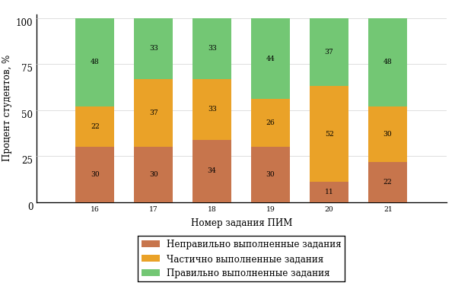  
Рисунок 3.32 – Диаграмма результатов выполнения студентами заданий блока 2  
ПИМ по дисциплине «Теплотехника»

Распределение студентов по результатам выполнения заданий блока 3 ПИМ по дисциплине «Теплотехника» представлено на диаграмме (рисунок 3.33).

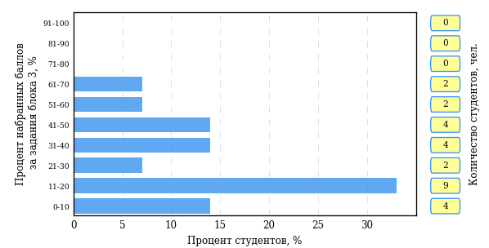  
Рисунок 3.33 – Гистограмма плотности распределения результатов выполнения заданий блока 3 ПИМ по дисциплине «Теплотехника»

На рисунке 3.34 отображены результаты решения заданий блока 3 ПИМ по дисциплине «Теплотехника» выборкой студентов.

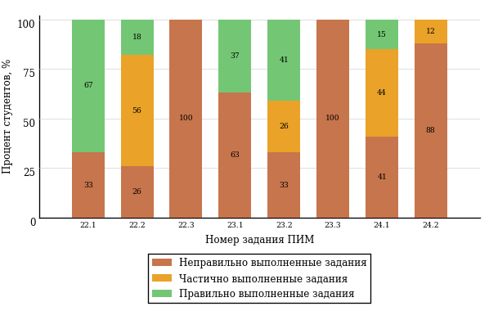  
Рисунок 3.34 – Диаграмма результатов выполнения студентами заданий блока 3  
ПИМ по дисциплине «Теплотехника»

Распределение студентов направления подготовки «Нефтегазовое дело» вуза по уровням обученности на основе результатов ФЭПО-25 показано на диаграмме (рисунок 3.35).

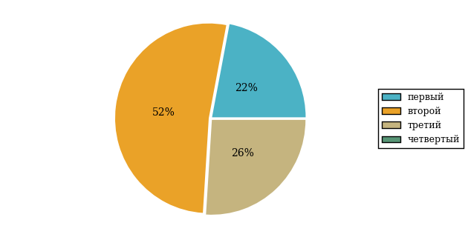  
Рисунок 3.35 – Круговая диаграмма распределения результатов обучения студентов по уровням обученности

В соответствии с моделью оценки результатов обучения процент студентов направления подготовки «Нефтегазовое дело» вуза на уровне обученности не ниже второго (по дисциплине «Теплотехника» цикла ПД ФГОС ВО) составляет 78%.

Группа: ЗССПБ-21.03.01-31(К)

В таблице 3.6 представлена структура ПИМ по дисциплине «Теплотехника» для студентов вуза по направлению подготовки «Нефтегазовое дело» (группа ЗССПБ-21.03.01-31(К)).

Таблица 3.6 – Структура содержания ПИМ

|  |  |
| --- | --- |
| **Содержание ПИМ** | **Номер задания ПИМ** |
| ***Объем трудоемкости:*** не больше 4 кредитов | |
| ***Блок 1. Тематическое наполнение ПИМ*** | |
| Основные понятия и определения | 1 |
| Параметры состояния термодинамических систем | 2 |
| Первый закон термодинамики | 3 |
| Второй закон термодинамики | 4 |
| Теплоемкость | 5 |
| Смеси рабочих тел | 6 |
| Термодинамические процессы идеальных газов | 7 |
| Фазовые переходы | 8 |
| Истечение газов и паров | 9 |
| Дросселирование газов и паров | 10 |
| Сопла и диффузоры | 11 |
| Расчет процесса истечения с помощью hs-диаграммы | 12 |
| Циклы поршневых двигателей внутреннего сгорания и газотурбинных установок | 13 |
| Циклы паросиловых установок | 14 |
| Циклы холодильных установок | 15 |
| Термодинамический анализ процессов в компрессорах | 16 |
| Теплопроводность | 17 |
| Теплопроводность при стационарном режиме | 18 |
| Теплопередача | 19 |
| Устройство парового котла | 20 |
| Вспомогательное оборудование котельной установки | 21 |
| Расчет КПД, расхода топлива и полезно использованной в котле теплоты | 22 |
| Технологическая схема котельной установки | 23 |
| ***Блок 2. Модульное наполнение ПИМ*** | |
| Основные понятия. Законы термодинамики | 24 |
| Реальные газы и пары. Термодинамические процессы и циклы | 25 |
| Термодинамика потоков | 26 |
| Термодинамический анализ циклов теплотехнических устройств | 27 |
| Теория теплообмена | 28 |
| Топливо и основы горения | 29 |
| ***Блок 3. Кейс-наполнение ПИМ*** | |
| Кейс 1 | |
| Подзадача 1 | 30.1 |
| Подзадача 2 | 30.2 |
| Подзадача 3 | 30.3 |
| Кейс 2 | |
| Подзадача 1 | 31.1 |
| Подзадача 2 | 31.2 |
| Подзадача 3 | 31.3 |
| Кейс 3 | |
| Подзадача 1 | 32.1 |
| Подзадача 2 | 32.2 |

Распределение студентов по итогам выполнения заданий блока 1 ПИМ по дисциплине «Теплотехника» представлено на диаграмме (рисунок 3.36).

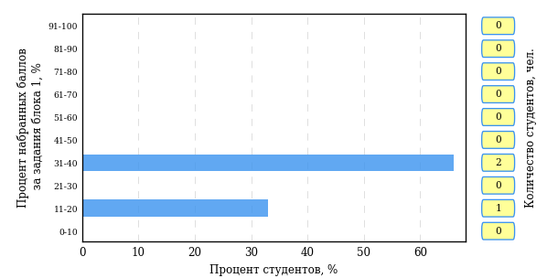  
Рисунок 3.36 – Гистограмма плотности распределения результатов выполнения заданий блока 1 ПИМ по дисциплине «Теплотехника»

На рисунке 3.37 представлена карта коэффициентов решаемости заданий блока 1 ПИМ по дисциплине «Теплотехника».

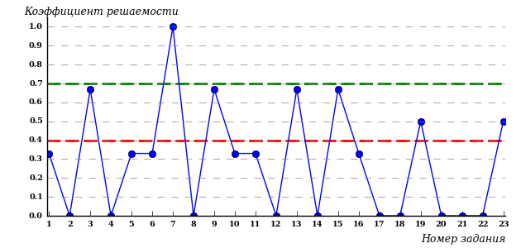  
Рисунок 3.37 – Карта коэффициентов решаемости заданий по темам блока 1  
ПИМ по дисциплине «Теплотехника»

Карта коэффициентов решаемости заданий показывает, что студенты данной выборки

**на невысоком** уровне выполнили задания по следующим темам:

*№19* «Теплопередача»

*№23* «Технологическая схема котельной установки»

**на низком** уровне выполнили задания по следующим темам:

*№1 «*Основные понятия и определения»

*№2 «*Параметры состояния термодинамических систем»

*№4 «*Второй закон термодинамики»

*№5 «*Теплоемкость»

*№6 «*Смеси рабочих тел»

*№8 «*Фазовые переходы»

*№10 «*Дросселирование газов и паров»

*№11 «*Сопла и диффузоры»

*№12 «*Расчет процесса истечения с помощью hs-диаграммы»

*№14 «*Циклы паросиловых установок»

*№16 «*Термодинамический анализ процессов в компрессорах»

*№17 «*Теплопроводность»

*№18 «*Теплопроводность при стационарном режиме»

*№20 «*Устройство парового котла»

*№21 «*Вспомогательное оборудование котельной установки»

*№22 «*Расчет КПД, расхода топлива и полезно использованной в котле теплоты»

Распределение студентов по результатам выполнения заданий блока 2 ПИМ по дисциплине «Теплотехника» представлено на диаграмме (рисунок 3.38).

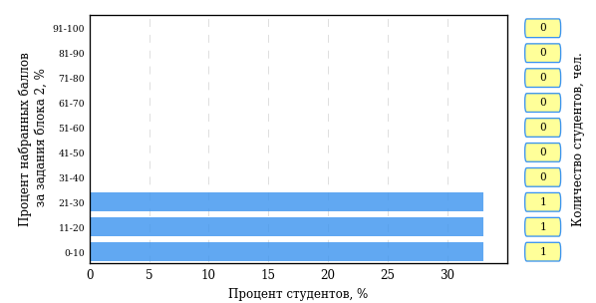  
Рисунок 3.38 – Гистограмма плотности распределения результатов выполнения заданий блока 2 ПИМ по дисциплине «Теплотехника»

На рисунке 3.39 отображены результаты выполнения заданий блока 2 ПИМ по дисциплине «Теплотехника» выборкой студентов.

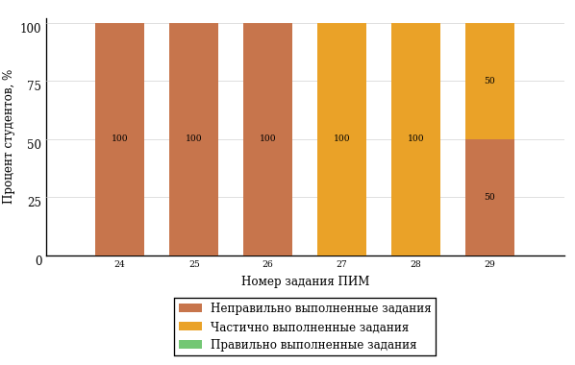  
Рисунок 3.39 – Диаграмма результатов выполнения студентами заданий блока 2  
ПИМ по дисциплине «Теплотехника»

Распределение студентов по результатам выполнения заданий блока 3 ПИМ по дисциплине «Теплотехника» представлено на диаграмме (рисунок 3.40).

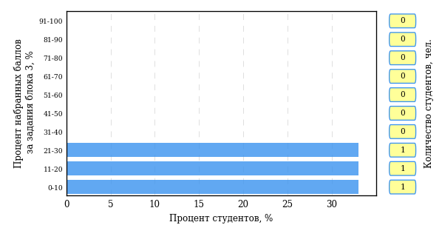  
Рисунок 3.40 – Гистограмма плотности распределения результатов выполнения заданий блока 3 ПИМ по дисциплине «Теплотехника»

На рисунке 3.41 отображены результаты решения заданий блока 3 ПИМ по дисциплине «Теплотехника» выборкой студентов.

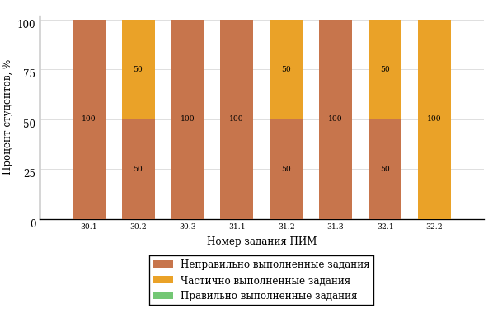  
Рисунок 3.41 – Диаграмма результатов выполнения студентами заданий блока 3  
ПИМ по дисциплине «Теплотехника»

Распределение студентов направления подготовки «Нефтегазовое дело» вуза по уровням обученности на основе результатов ФЭПО-25 показано на диаграмме (рисунок 3.42).

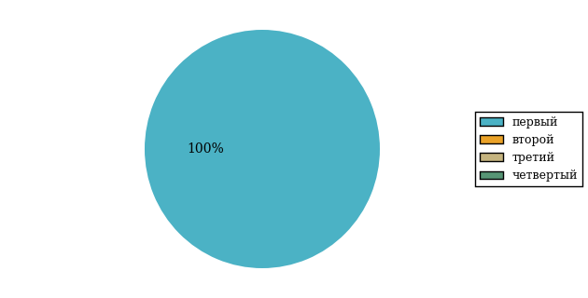  
Рисунок 3.42 – Круговая диаграмма распределения результатов обучения студентов по уровням обученности

В соответствии с моделью оценки результатов обучения процент студентов направления подготовки «Нефтегазовое дело» вуза на уровне обученности не ниже второго (по дисциплине «Теплотехника» цикла ПД ФГОС ВО) составляет 0%.

Группы: ЗССПБ-21.03.01-Вт-39(К), ЗССПБ-21.03.01-Вт-31(К), ЗССПБ-21.03.01-Вт-36(К), ЗССПБ-21.03.01-Вт-33(К), ЗССПБ-21.03.01-Вт-35(К)

В таблице 3.7 представлена структура ПИМ по дисциплине «Теплотехника» для студентов вуза по направлению подготовки «Нефтегазовое дело» (группы ЗССПБ-21.03.01-Вт-39(К), ЗССПБ-21.03.01-Вт-31(К), ЗССПБ-21.03.01-Вт-36(К), ЗССПБ-21.03.01-Вт-33(К), ЗССПБ-21.03.01-Вт-35(К)).

Таблица 3.7 – Структура содержания ПИМ

|  |  |
| --- | --- |
| **Содержание ПИМ** | **Номер задания ПИМ** |
| ***Объем трудоемкости:*** не больше 4 кредитов | |
| ***Блок 1. Тематическое наполнение ПИМ*** | |
| Основные понятия и определения | 1 |
| Параметры состояния термодинамических систем | 2 |
| Первый закон термодинамики | 3 |
| Второй закон термодинамики | 4 |
| Теплоемкость | 5 |
| Смеси рабочих тел | 6 |
| Термодинамические процессы идеальных газов | 7 |
| Фазовые переходы | 8 |
| Истечение газов и паров | 9 |
| Циклы поршневых двигателей внутреннего сгорания и газотурбинных установок | 10 |
| Циклы паросиловых установок | 11 |
| Теплопередача | 12 |
| ***Блок 2. Модульное наполнение ПИМ*** | |
| Основные понятия. Законы термодинамики | 13 |
| Реальные газы и пары. Термодинамические процессы и циклы | 14 |
| Термодинамика потоков | 15 |
| Термодинамический анализ циклов теплотехнических устройств | 16 |
| Теория теплообмена | 17 |
| Топливо и основы горения | 18 |
| ***Блок 3. Кейс-наполнение ПИМ*** | |
| Кейс 1 | |
| Подзадача 1 | 19.1 |
| Подзадача 2 | 19.2 |
| Подзадача 3 | 19.3 |
| Кейс 2 | |
| Подзадача 1 | 20.1 |
| Подзадача 2 | 20.2 |
| Подзадача 3 | 20.3 |
| Кейс 3 | |
| Подзадача 1 | 21.1 |
| Подзадача 2 | 21.2 |

Распределение студентов по итогам выполнения заданий блока 1 ПИМ по дисциплине «Теплотехника» представлено на диаграмме (рисунок 3.43).

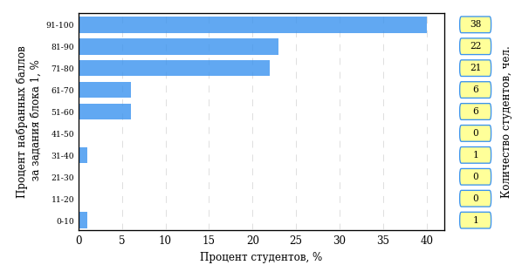  
Рисунок 3.43 – Гистограмма плотности распределения результатов выполнения заданий блока 1 ПИМ по дисциплине «Теплотехника»

На рисунке 3.44 представлена карта коэффициентов решаемости заданий блока 1 ПИМ по дисциплине «Теплотехника».

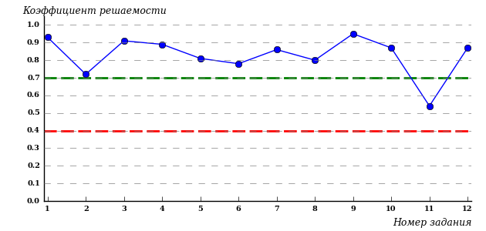  
Рисунок 3.44 – Карта коэффициентов решаемости заданий по темам блока 1  
ПИМ по дисциплине «Теплотехника»

Карта коэффициентов решаемости заданий показывает, что студенты данной выборки

выполнили **на высоком** уровне все задания.

Распределение студентов по результатам выполнения заданий блока 2 ПИМ по дисциплине «Теплотехника» представлено на диаграмме (рисунок 3.45).

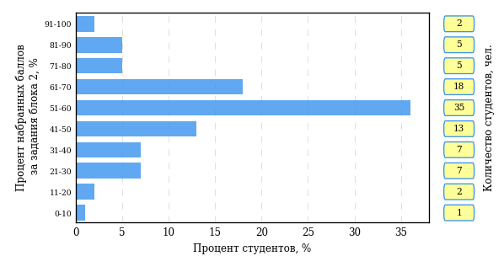  
Рисунок 3.45 – Гистограмма плотности распределения результатов выполнения заданий блока 2 ПИМ по дисциплине «Теплотехника»

На рисунке 3.46 отображены результаты выполнения заданий блока 2 ПИМ по дисциплине «Теплотехника» выборкой студентов.

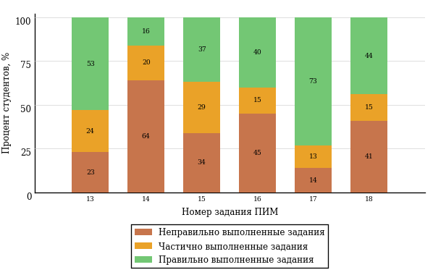  
Рисунок 3.46 – Диаграмма результатов выполнения студентами заданий блока 2  
ПИМ по дисциплине «Теплотехника»

Распределение студентов по результатам выполнения заданий блока 3 ПИМ по дисциплине «Теплотехника» представлено на диаграмме (рисунок 3.47).

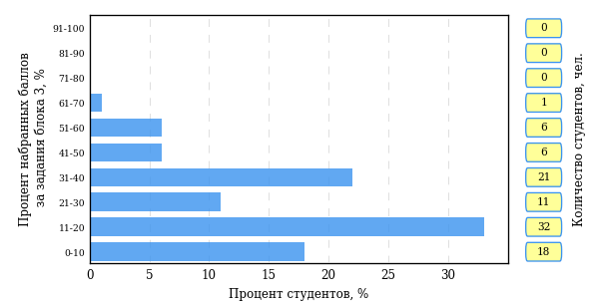  
Рисунок 3.47 – Гистограмма плотности распределения результатов выполнения заданий блока 3 ПИМ по дисциплине «Теплотехника»

На рисунке 3.48 отображены результаты решения заданий блока 3 ПИМ по дисциплине «Теплотехника» выборкой студентов.

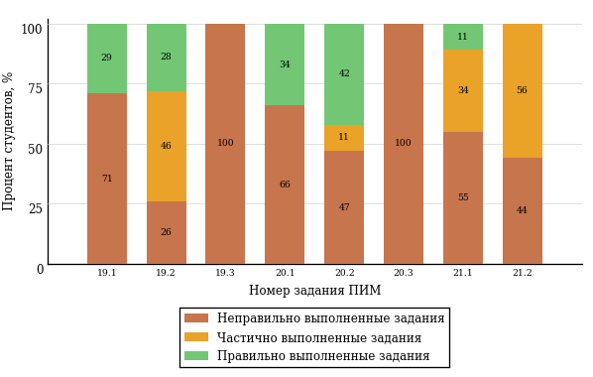  
Рисунок 3.48 – Диаграмма результатов выполнения студентами заданий блока 3  
ПИМ по дисциплине «Теплотехника»

Распределение студентов направления подготовки «Нефтегазовое дело» вуза по уровням обученности на основе результатов ФЭПО-25 показано на диаграмме (рисунок 3.49).

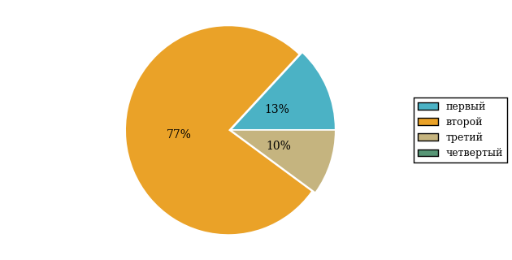  
Рисунок 3.49 – Круговая диаграмма распределения результатов обучения студентов по уровням обученности

В соответствии с моделью оценки результатов обучения процент студентов направления подготовки «Нефтегазовое дело» вуза на уровне обученности не ниже второго (по дисциплине «Теплотехника» цикла ПД ФГОС ВО) составляет 87%.

# Проекты НИИ мониторинга качества образования

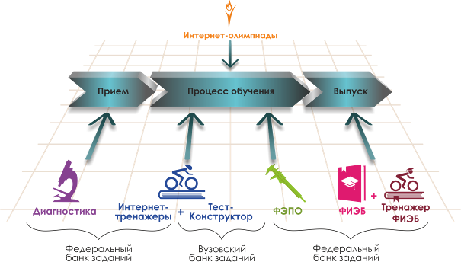

Портал [**www.i-exam.ru**](http://www.i-exam.ru.) является крупнейшим информационным ресурсом,   
цель которого – содействие образовательным организациям в создании системы объективной внутренней и независимой внешней оценки качества образования.

|  |  |
| --- | --- |
|  | **Диагностическое интернет-тестирование студентов первого курса**  позволяет оценить уровень подготовки первокурсников, прогнозировать успешность учебной деятельности студентов. |
|  | **Интернет-тренажеры в сфере образования** предоставляют студентам возможность самостоятельной подготовки к процедурам оценки уровня обученности, а преподавателям – возможность самостоятельного конструирования оценочных материалов для проведения контрольных процедур. |
|  | **Федеральный интернет-экзамен в сфере профессионального образования (ФЭПО)** обеспечивает возможность прохождения внешней независимой оценки результатов обучения в период промежуточной аттестации студентов  на соответствие требованиям ФГОС.  *Результаты независимой оценки качества подготовки обучающихся могут быть учтены при проведении государственной аккредитационной экспертизы, профессионально-общественной аккредитации и в проекте «Лучшие образовательные программы инновационной России».* |
|  | **Открытые международные студенческие интернет-олимпиады** способствуют выявлению и поддержке талантливой молодежи, предоставляют студентам широкие возможности попробовать свои силы в дисциплинарных  и междисциплинарных состязаниях. |
|  | **Федеральный интернет-экзамен для выпускников бакалавриата (ФИЭБ)** является добровольной сертификацией выпускников бакалавриата  на соответствие требованиям ФГОС.  С целью успешной подготовки студентов к Федеральному интернет-экзамену  для выпускников бакалавриата (ФИЭБ) вузы имеют возможность использовать систему **«Тренажер ФИЭБ».** |

**ДИАГНОСТИЧЕСКОЕ ИНТЕРНЕТ-ТЕСТИРОВАНИЕ   
СТУДЕНТОВ ПЕРВОГО КУРСА**

|  |  |
| --- | --- |
| **Цель проекта** – оценка уровня фундаментальной подготовки первокурсников **на базе 9 и 11 классов,**  а также диагностика психологической готовности  к обучению в вузе/ссузе.  **Возможности диагностики знаний:**   * выявление «проблемных» разделов учебной программы в начале обучения; * формирование информационно-аналитического отчета по каждой из дисциплин; * проведение мониторинговых исследований  (для вузов/ссузов, неоднократно участвовавших в диагностическом тестировании).   **Возможности диагностики готовности:**   * изучение психологических особенностей студента  как субъекта учебно-профессиональной деятельности; * самостоятельный выбор методик диагностики определенных компонентов готовности с помощью конструктора; * предоставление образовательным организациям (ОО) интегрального отчета, отражающего сведения  о диагностике групп студентов по факультетам; * использование результатов для адаптации первокурсников к условиям обучения в вузе/ссузе, успешного развития, осуществления психолого-педагогического воздействия. | **Диагностика уровня знаний**  **10 дисциплин  на базе 11 классов:**   * Английский язык * Биология * География * Информатика * История * Математика * Обществознание * Русский язык * Физика * Химия   **2 дисциплины  на базе 9 классов:**   * Математика * Русский язык   **Диагностика готовности**   * диагностика мотивации учения * диагностика умственных способностей * диагностика личностных особенностей   *В проекте участву****ет***  ***221****образовательная организация высшего и****119****среднего специального образования из****77****регионов РФ* |

**ИНТЕРНЕТ-ТРЕНАЖЕРЫ В СФЕРЕ ОБРАЗОВАНИЯ**

|  |  |
| --- | --- |
| **Цель проекта** **–** целенаправленная тренировка студентов в процессе многократного решения тестовых заданий и оценка уровня обученности в рамках образовательного процесса в вузе/ссузе.  **Возможности Интернет-тренажеров:**   * выбор любого количества услуг из трех предлагаемых: * тестирование в студенческих режимах «Обучение»  и «Самоконтроль»; * тестирование студентов в преподавательском режиме «Текущий контроль» по федеральному банку заданий; * предоставление доступа к модулю «Тест-Конструктор»; * конструирование структуры ПИМ; * использование справочных материалов, медиалекций; * тестирование через систему Moodle.   **МОДУЛЬ «ТЕСТ-КОНСТРУКТОР»**  **Цель Тест-Конструктора –** помощь ОО в создании собственного фонда оценочных средств.  **Возможности Тест**-**Конструктора:**   * разработка тестовых заданий для конкретного направления подготовки / специальности, в том числе  по дисциплинам вариативной части ФГОС; * тестирование студентов в преподавательском режиме «Текущий контроль» по разработанным ОО оценочным средствам; * получение статистики по тестированию как отдельного студента, так и группы в целом; * хранение результатов тестирования студентов в личных кабинетах преподавателей и организаторов тестирования; * выгрузка разработанного банка заданий и полученных результатов для печати. | **Режимы Интернет-тренажеров**   * **«Обучение» –** осмысление, закрепление пройденного материала по дисциплине  и совершенствование умений и навыков * **«Самоконтроль» –** самостоятельная оценка студентом уровня освоения дисциплины  и максимальное приближение к реальному контрольному тестированию * **«Текущий контроль» –** диагностика знаний студентов не только  по отдельным разделам или темам, но и по всему курсу дисциплины, позволяющая оценить целостность и прочность усвоения учебного материала   ***В проекте участвуют***  ***439****образовательных организаций высшего и****250****среднего специального образования из****83****регионов РФ*  **Модуль  «Тест-Конструктор»**  *В настоящее время создано* ***4 115*** *банков тестовых заданий.  Программным модулем воспользовались* ***1 694*** *преподавателя  из* ***297*** *образовательных организаций* |

**ОТКРЫТЫЕ МЕЖДУНАРОДНЫЕ  
СТУДЕНЧЕСКИЕ ИНТЕРНЕТ-ОЛИМПИАДЫ**

|  |  |
| --- | --- |
| **Цель Открытых международных студенческих интернет-олимпиад** (Open International Internet-Olympiad for students) – выявление и поддержка одаренной молодежи, формирование потребности заниматься исследовательской деятельностью.  **Открытые международные интернет-олимпиады** проводятся по **15 дисциплинам высшего образования** («Информатика», «История России», «Культурология», «Математика», «Правоведение», «Русский язык», «Сопротивление материалов», «Социология», «Статистика», «Теоретическая механика», «Физика», «Философия», «Химия», «Экология», «Экономика»).  **Открытые международные интернет-олимпиады для студентов образовательных организаций среднего профессионального образования** пройдут по **3 дисциплинам:** «Математика», «Информатика»,  «Русский язык».    **Междисциплинарная олимпиада «Информационные технологии  в сложных системах»** проводится в два тура: отборочный (региональный) и финальный (всероссийский). | **Операторами проведения Интернет-олимпиад** являются Национальный фонд поддержки инноваций в сфере образования и НИИ мониторинга качества образования.    *С 2008 года в интернет-олимпиадах приняли участие* ***289 883*** *студента ВО  и* ***18 771*** *студент СПО из* ***1 045*** *вузов  и* ***195*** *ссузов 20 стран:*  *России, Азербайджана, Армении, Беларуси, Бельгии, Болгарии, Венгрии, Грузии, Израиля, Казахстана, Китая, Кыргызстана, Польши, Румынии, Словении, Таджикистана, Туркменистана, Украины, Узбекистана, Эстонии.* |

**ФЕДЕРАЛЬНЫЙ ИНТЕРНЕТ-ЭКЗАМЕН**

**ДЛЯ ВЫПУСКНИКОВ БАКАЛАВРИАТА (ФИЭБ)**

|  |  |
| --- | --- |
| **Цель ФИЭБ** **–** внешняя независимая оценка качества подготовки выпускников бакалавриата.  **ФИЭБ реализуется** как **добровольная сертификация выпускников бакалавриата** на соответствие требованиям ФГОС.  **Базовые площадки получают:**   * возможность бронирования рабочих мест для своих студентов; * педагогический анализ результатов ФИЭБ, содержащий выводы об уровне сформированности профессиональных компетенций и готовности студентов к решению профессиональных задач; * возмещение расходов по организации ФИЭБ в размере 30 % от оплаты студентами участия в экзамене; * возможность публикации рекламной информации  о программах магистратуры вуза в «Справочнике программ магистратуры ведущих вузов России»; * преимущество при профессионально-общественной аккредитации и участии в проекте «Лучшие образовательные программы инновационной России».   **Студенты получают:**   * именной сертификат, который дает преимущество: * при государственной итоговой аттестации выпускников; * при поступлении в магистратуру; * при трудоустройстве  как подтверждение  качества подготовки  выпускника; * доступ к электронному  «Справочнику программ  магистратуры ведущих  вузов России». | **Реализация ФИЭБ** осуществляется Ассоциациями ведущих вузов РФ, объединениями работодателей совместно  с НИИ мониторинга качества образования.  **Разработка ПИМ** ведется при поддержке Федеральных учебно-методических советов высшей школы  и выпускающих кафедр ведущих вузов РФ. Материалы ФИЭБ проходят обязательную процедуру экспертизы  и сертификации.  Экзамен проводится в одно и то же время  во всех **вузах – базовых площадках** (с учетом часовых поясов).  ***ФИЭБ-2017 проводился*** *по* ***18*** *направлениям подготовки.*  ***72*** *вуза из* ***43*** *регионов России были зарегистрированы*  *в качестве базовых площадок для проведения ФИЭБ.  В экзамене приняли участие* ***5238*** *студентов*  *из* ***114*** *образовательных организаций ВО.* |

**ТРЕНАЖЕР ФИЭБ**

|  |  |
| --- | --- |
| **Цель проекта –** подготовка студентов к Федеральному интернет-экзамену для выпускников бакалавриата.  **Тренажер ФИЭБ –** система целенаправленной тренировки студентов при многократном выполнении как дисциплинарных заданий, так и междисциплинарных кейсов, разработанных в соответствии с [моделью ПИМ](http://bakalavr.i-exam.ru/node/344) ФИЭБ.    **Возможности для вуза:**   * выбор дисциплин и видов профессиональной деятельности ФГОС; * проверка готовности студентов к ФИЭБ в форме пробного экзамена; * предоставление протоколов ответов студентов  с указанием правильных/неправильных ответов; * получение рейтинг-листов по результатам тестирования.   **Возможности для студента:**   * выбор дисциплин и видов профессиональной деятельности ФГОС для самостоятельного формирования структуры ПИМ; * многократное выполнение заданий, подобных предлагаемым на экзамене; * ознакомление с текстом решения заданий; * предоставление протоколов ответов с указанием правильных/неправильных ответов. | **Режимы  Тренажера ФИЭБ:**   * **«Подготовка» –**возможность для студента ознакомиться  с правильным решением заданий * **«Самоконтроль» –**возможность  для студента самостоятельно пройти тестирование, приближенное к реальному экзамену * **«Внутренний контроль» –**возможность для вуза провести контрольное тестирование студентов, позволяющее оценить степень готовности к ФИЭБ   Тренажер ФИЭБ дополнен **междисциплинарными кейс-заданиями в интерактивной форме.**    ***В 2017 году системой «Тренажер ФИЭБ» воспользовалось*** *более* ***300*** *групп студентов из* ***37*** *вузов.* |

# Приложение 1. Модель педагогических измерительных материалов

При проведении ФЭПО в рамках компетентностного подхода используется уровневая модель педагогических измерительных материалов (ПИМ), представленная в трех взаимосвязанных блоках (рис.1).

  
Рис. 1. Трехмерная структура уровневой модели ПИМ

**Первый блок (тематическое наполнение)** – задания на уровне «знать», в которых очевиден способ решения, усвоенный студентом при изучении дисциплины. Задания этого блока выявляют в основном знаниевый компонент по дисциплине и оцениваются по бинарной шкале «правильно-неправильно».

**Второй блок (модульное наполнение)** – задания на уровне «знать» и «уметь», в которых нет явного указания на способ выполнения, и студент для их решения самостоятельно выбирает один из изученных способов. Задания данного блока позволяют оценить не только знания по дисциплине, но и умения пользоваться ими при решении стандартных, типовых задач. Результаты выполнения этого блока оцениваются с учетом частично правильно выполненных заданий.

**Третий блок** **(кейс-наполнение)** – задания на уровне «знать», «уметь», «владеть». Он представлен кейс-заданиями, содержание которых предполагает использование комплекса умений и навыков, для того чтобы студент мог самостоятельно сконструировать способ решения, комбинируя известные ему способы и привлекая знания из разных дисциплин. Кейс-задание представляет собой учебное задание, состоящее из описания реальной практической ситуации и совокупности сформулированных к ней вопросов к ней. Выполнение студентом кейс-заданий требует решения поставленной проблемы (ситуации) в целом и проявления умения анализировать конкретную информацию прослеживать причинно-следственные связи, выделять ключевые проблемы и методы их решения. В отличие от первых двух блоков задания третьего блока носят интегральный (summative) характер и позволяют формировать нетрадиционный способ мышления, характерный и необходимый для современного человека.

# Приложение 2. Характеристика уровней обученности по дисциплине «Теплотехника»

**УРОВЕНЬ 1** *(первый)*

*Характеристика*: Достигнутый уровень оценки результатов обучения показывает, что студент усвоил некоторые элементарные понятия по дисциплине, но недостаточно овладел необходимой системой знаний основных законов теплообмена и термодинамики, способов переноса теплоты, устройств и принципов действия теплообменных аппаратов, силовых установок и других теплотехнических устройств.

**УРОВЕНЬ 2** *(второй)*

*Характеристика*: Достигнутый уровень оценки результатов обучения показывает, что студент обладает необходимой системой знаний и владеет некоторыми умениями по дисциплине, знает основные законы теплообмена и термодинамики, способы переноса теплоты, устройство и принципы действия теплообменных аппаратов, силовых установок и других теплотехнических устройств, способен применять их для решения некоторых практических задач.

**УРОВЕНЬ 3** *(третий)*

*Характеристика*: Достигнутый уровень оценки результатов обучения показывает, что студент имеет прочные знания и практические умения и навыки по дисциплине, способен проводить сравнения и выбор методов решения заданий в практико-ориентированных ситуациях.

**УРОВЕНЬ 4** *(четвертый)*

*Характеристика*: Достигнутый студентом уровень оценки результатов обучения по дисциплине является основой для формирования общекультурных и профессиональных компетенций, соответствующих требованиям ФГОС. Студент способен использовать знания, умения и навыки для успешного исследования и поиска решения в нестандартных практико-ориентированных ситуациях.

# Приложение 3. Формы представления обобщенных результатов тестирования студентов

Обращаем Ваше внимание на то, что данное приложение содержит примеры графических форм для анализа результатов тестирования. ***Данные примеры не относятся к результатам тестирования студентов Вашего вуза (ссуза).***

Для оценки качества подготовки студентов результаты тестирования представлены в формах, удобных для принятия организационных и методических решений:

* диаграмма распределения результатов тестирования студентов по уровням обученности («лестница Беспалько»);
* диаграмма ранжирования ООП вузов (ссузов) – участников по показателю «Доля студентов на уровне обученности не ниже второго»;
* диаграмма распределения результатов обучения студентов за пять последовательных этапов ФЭПО;
* гистограмма плотности распределения результатов тестирования студентов;
* круговая диаграмма распределения результатов обучения студентов;
* гистограмма плотности распределения результатов выполнения заданий

блока ПИМ по дисциплине;

* карта коэффициентов решаемости заданий по темам первого блока ПИМ по дисциплине;
* диаграмма результатов выполнения заданий второго и третьего блоков ПИМ по дисциплине.

*Диаграмма распределения результатов тестирования студентов по уровням обученности («лестница Беспалько»)* позволяет оценить распределение результатов для данной группы тестируемых по уровням обученности и провести сравнение с аналогичными результатами участников ФЭПО. После диаграммы (рисунок 1) приводится информация о значении процента студентов, находящихся на уровне обученности не ниже второго как для выборки студентов вуза (ссуза), так и для выборки студентов вузов (ссузов) – участников в рамках текущего этапа ФЭПО).



**99%**

**86%**

**34%**

**31%**

**21%**

**14%**

**1%**

**5%**

**27%**

**67%**

|  |  |
| --- | --- |
| вуз | вузы-участники |

Рисунок 1 – Диаграмма распределения результатов тестирования студентов  
по уровням обученности

*Диаграмма ранжирования ООП вузов (ссузов) – участников по показателю «Доля студентов на уровне обученности не ниже второго»*  позволяет сравнить результаты обучения студентов образовательной программы (специальности) с результатами студентов аналогичных программ (специальностей) других образовательных организаций – участников ФЭПО и определить на общем фоне место вуза (ссуза) по данному показателю. На диаграмме (рисунок 2) красной линией показан критерий оценки результатов обучения «60% студентов на уровне обученности не ниже второго», темным столбиком отмечен результат по этому показателю для направления подготовки вуза на фоне вузов – участников ФЭПО, реализующих данное направление подготовки.

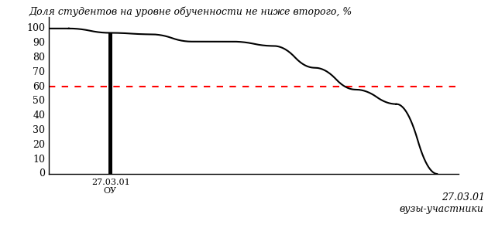

Рисунок 2 – Диаграмма ранжирования ООП вузов-участников  
по показателю «Доля студентов на уровне обученности не ниже второго»

*Диаграмма распределения результатов обучения студентов за пять последовательных этапов ФЭПО* позволяет мониторить результаты обучения студентов по вузу в целом, по направлению подготовки (специальности), по дисциплине и провести сравнение с аналогичными результатами (рисунок 3).

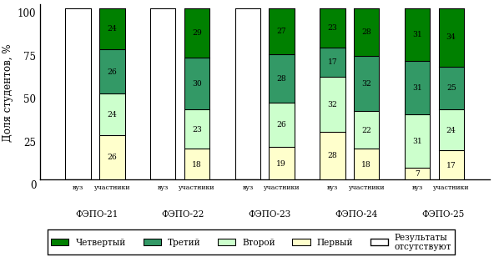

Рисунок 3 – Диаграмма распределения результатов обучения студентов  
за пять последовательных этапов ФЭПО

*Гистограмма плотности распределения результатов тестирования студентов* используется для характеристики плотности распределения данных по проценту набранных баллов за выполнение ПИМ. Каждый столбик на диаграмме (рисунок 4) показывает долю студентов, результаты которых лежат в данном 5-процентном интервале. По гистограмме определяется характер распределения результатов для данной группы тестируемых и могут быть выделены подгруппы студентов с различным качеством подготовки. Согласно предложенной модели оценки качества подготовки студентов гистограмма должна быть смещена в сторону более высоких процентов за выполнение ПИМ. Столбцы разного цвета характеризуют результаты образовательной организации и аналогичные результаты участников ФЭПО, что позволяет провести сравнение по проценту набранных баллов за выполнение ПИМ.



Рисунок 4 – Гистограмма плотности распределения результатов тестирования студентов  
с наложением на общий результат участников

Гистограмму плотности распределения результатов тестирования студентов (рисунок 5) можно использовать для проведения экспресс-оценки результатов тестирования студентов вуза (ссуза), позволяющей сравнить набранные баллы за выполнение ПИМ с соответствующим уровнем обученности. По данному показателю предложена интервальная шкала: [0%; 50%), [50%; 70%), [70%; 90%), [90%; 100%]. Столбцы различного цвета указывают на долю студентов, находящихся соответственно на первом, втором, третьем и четвертом уровнях обученности.



Рисунок 5 – Гистограмма плотности распределения результатов тестирования студентов  
вуза (ссуза) по уровням обученности в соответствии с процентом набранных баллов  
за выполнение ПИМ

*На круговой диаграмме распределения результатов обучения студентов* показана доля студентов на каждом из четырех уровней обученности (рисунок 6).



Рисунок 6 – Круговая диаграмма распределения результатов обучения студентов  
по уровням обученности

Данная диаграмма по дисциплине строится для выборки студентов направления подготовки (специальности) образовательной организации. В соответствии с критерием оценки результатов обучения на уровне обученности не ниже второго должно находиться не менее 60% студентов.

*Гистограмма плотности распределения результатов выполнения заданий блока ПИМ по дисциплине*. По итогам выполнения заданий каждого из блоков ПИМ строится гистограмма плотности распределения результатов (рисунок 7).



Рисунок 7 – Гистограмма плотности распределения результатов  
выполнения заданий блока ПИМ по дисциплине

Каждый горизонтальный столбик на диаграмме (рисунок 7) характеризует долю студентов (число которых приводится в вертикальном столбце справа), результаты которых лежат в 10-процентном интервале баллов блока. Данная гистограмма строится для анализа результатов выполнения заданий каждого отдельного блока ПИМ.

*Карта коэффициентов решаемости заданий по темам первого блока ПИМ по дисциплине* предназначена для содержательного анализа качества подготовки студентов по контролируемым темам дисциплины. По вертикальной оси отложены значения коэффициентов решаемости заданий, номера которых указаны по горизонтальной оси (рисунок 8).



Рисунок 8 – Карта коэффициентов решаемости заданий  
по темам первого блока ПИМ по дисциплине

Значения коэффициентов решаемости для заданий рассчитываются как отношение числа студентов, решивших задание по данной теме, к общему числу участников решавших данное задание. При анализе результатов тестирования по карте коэффициентов решаемости можно придерживаться следующей классификации: легкие задания – коэффициент решаемости от 0,7 до 1,0; задания средней трудности – коэффициент решаемости от 0,4 до 0,7; трудные задания – коэффициент решаемости менее 0,4.

*Диаграмма распределения результатов выполнения заданий второго и третьего блоков ПИМ* *по дисциплине* выборкой студентов представлена на рисунке 9.



Рисунок 9 – Диаграмма результатов выполнения заданий блока ПИМ по дисциплине

В каждом столбце различным цветом показаны проценты студентов, правильно выполнивших задание, частично выполнивших задание, либо выполнивших задание неправильно.

В приведенных материалах использованы формы представления результатов тестирования студентов, удобные для принятия решений на различных уровнях управления учебным процессом в образовательной организации.

# Приложение 4. Рейтинг-листы

## Направление подготовки 21.03.01 «Нефтегазовое дело»

Группа: ЗСВПБ-21.-3.01-33(К)

Дисциплина: «Теплотехника»

Трудоемкость: не больше 4 кредитов

| **№ п/п** | **ФИО студента** | **Логин** | **Кол-во заданий, на которые даны ответы** | **Количество набранных баллов** | **Процент набранных баллов за выполнение ПИМ** | **Уровень обученности** |
| --- | --- | --- | --- | --- | --- | --- |
| 1 | Дерека Богдан Артурович | 12fs4061 | 35 из 35 | Блок 1 – 86% (18 из 21 баллов)  Блок 2 – 42% (5 из 12 баллов)  Блок 3 – 31% (5 из 16 баллов) | 57% | второй |
| 2 | Гильмутдинов Алмаз Ахнафович | 12fs4060 | 35 из 35 | Блок 1 – 81% (17 из 21 баллов)  Блок 2 – 58% (7 из 12 баллов)  Блок 3 – 6% (1 из 16 баллов) | 51% | второй |
| 3 | Сидоров Ростислав Семенович | 12fs4074 | 35 из 35 | Блок 1 – 86% (18 из 21 баллов)  Блок 2 – 50% (6 из 12 баллов)  Блок 3 – 6% (1 из 16 баллов) | 51% | второй |
| 4 | Золотухин Вячеслав Сергеевич | 12fs4064 | 35 из 35 | Блок 1 – 71% (15 из 21 баллов)  Блок 2 – 50% (6 из 12 баллов)  Блок 3 – 19% (3 из 16 баллов) | 49% | второй |
| 5 | Хаертдинов Алмаз Фанисович | 12fs4076 | 35 из 35 | Блок 1 – 71% (15 из 21 баллов)  Блок 2 – 17% (2 из 12 баллов)  Блок 3 – 0% (0 из 16 баллов) | 35% | второй |
| 6 | Русанова Анна Васильевна | 12fs4072 | 35 из 35 | Блок 1 – 67% (14 из 21 баллов)  Блок 2 – 42% (5 из 12 баллов)  Блок 3 – 19% (3 из 16 баллов) | 45% | первый |
| 7 | Майер Роман Александрович | 12fs4067 | 35 из 35 | Блок 1 – 0% (0 из 21 баллов)  Блок 2 – 0% (0 из 12 баллов)  Блок 3 – 0% (0 из 16 баллов) | 0% | первый |

Группа: ЗСВПБ-21.03.01-34(К)

Дисциплина: «Теплотехника»

Трудоемкость: не больше 4 кредитов

| **№ п/п** | **ФИО студента** | **Логин** | **Кол-во заданий, на которые даны ответы** | **Количество набранных баллов** | **Процент набранных баллов за выполнение ПИМ** | **Уровень обученности** |
| --- | --- | --- | --- | --- | --- | --- |
| 1 | Золотарев Александр Дмитриевич | 12fs4033 | 35 из 35 | Блок 1 – 95% (20 из 21 баллов)  Блок 2 – 83% (10 из 12 баллов)  Блок 3 – 25% (4 из 16 баллов) | 69% | третий |
| 2 | Жигалов Дмитрий Владимирович | 12fs4031 | 35 из 35 | Блок 1 – 86% (18 из 21 баллов)  Блок 2 – 83% (10 из 12 баллов)  Блок 3 – 19% (3 из 16 баллов) | 63% | третий |
| 3 | Насретдинов Илдар Ринатович | 12fs4040 | 35 из 35 | Блок 1 – 86% (18 из 21 баллов)  Блок 2 – 67% (8 из 12 баллов)  Блок 3 – 19% (3 из 16 баллов) | 59% | второй |
| 4 | Давыдов Николай Александрович | 12fs4028 | 35 из 35 | Блок 1 – 86% (18 из 21 баллов)  Блок 2 – 42% (5 из 12 баллов)  Блок 3 – 31% (5 из 16 баллов) | 57% | второй |
| 5 | Александров Степан Семёнович | 12fs4018 | 35 из 35 | Блок 1 – 95% (20 из 21 баллов)  Блок 2 – 42% (5 из 12 баллов)  Блок 3 – 13% (2 из 16 баллов) | 55% | второй |
| 6 | Белов Дмитрий Константинович | 12fs4022 | 35 из 35 | Блок 1 – 67% (14 из 21 баллов)  Блок 2 – 83% (10 из 12 баллов)  Блок 3 – 13% (2 из 16 баллов) | 53% | второй |
| 7 | Халиков Рамил Занифович | 12fs4049 | 35 из 35 | Блок 1 – 81% (17 из 21 баллов)  Блок 2 – 50% (6 из 12 баллов)  Блок 3 – 19% (3 из 16 баллов) | 53% | второй |
| 8 | Чугуевский Дмитрий Сергеевич | 12fs4051 | 35 из 35 | Блок 1 – 76% (16 из 21 баллов)  Блок 2 – 58% (7 из 12 баллов)  Блок 3 – 19% (3 из 16 баллов) | 53% | второй |
| 9 | Семёнов Денис Александрович | 12fs4045 | 35 из 35 | Блок 1 – 81% (17 из 21 баллов)  Блок 2 – 42% (5 из 12 баллов)  Блок 3 – 19% (3 из 16 баллов) | 51% | второй |
| 10 | Кондратьев Антон Олегович | 12fs4037 | 35 из 35 | Блок 1 – 90% (19 из 21 баллов)  Блок 2 – 42% (5 из 12 баллов)  Блок 3 – 0% (0 из 16 баллов) | 49% | второй |
| 11 | Марочкин Андрей Александрович | 12fs4039 | 35 из 35 | Блок 1 – 76% (16 из 21 баллов)  Блок 2 – 42% (5 из 12 баллов)  Блок 3 – 19% (3 из 16 баллов) | 49% | второй |
| 12 | Галиуллин Ильсур Нафисович | 12fs4025 | 35 из 35 | Блок 1 – 76% (16 из 21 баллов)  Блок 2 – 33% (4 из 12 баллов)  Блок 3 – 19% (3 из 16 баллов) | 47% | второй |
| 13 | Тепляшина Анастасия Ивановна | 12fs4046 | 35 из 35 | Блок 1 – 86% (18 из 21 баллов)  Блок 2 – 33% (4 из 12 баллов)  Блок 3 – 6% (1 из 16 баллов) | 47% | второй |
| 14 | Щелчков Константин Сергеевич | 12fs4054 | 35 из 35 | Блок 1 – 90% (19 из 21 баллов)  Блок 2 – 33% (4 из 12 баллов)  Блок 3 – 0% (0 из 16 баллов) | 47% | второй |
| 15 | Злобин Андрей Александрович | 12fs4032 | 35 из 35 | Блок 1 – 52% (11 из 21 баллов)  Блок 2 – 83% (10 из 12 баллов)  Блок 3 – 6% (1 из 16 баллов) | 45% | второй |
| 16 | Вазетдинов Альберт Ильдусович | 12fs4024 | 35 из 35 | Блок 1 – 76% (16 из 21 баллов)  Блок 2 – 33% (4 из 12 баллов)  Блок 3 – 6% (1 из 16 баллов) | 43% | второй |
| 17 | Изибаев Андрей Алексеевич | 12fs4034 | 35 из 35 | Блок 1 – 86% (18 из 21 баллов)  Блок 2 – 17% (2 из 12 баллов)  Блок 3 – 0% (0 из 16 баллов) | 41% | второй |
| 18 | Аникин Андрей Иванович | 12fs4019 | 35 из 35 | Блок 1 – 71% (15 из 21 баллов)  Блок 2 – 25% (3 из 12 баллов)  Блок 3 – 6% (1 из 16 баллов) | 39% | второй |
| 19 | Апсаликов Владимир Менисламович | 12fs4020 | 35 из 35 | Блок 1 – 76% (16 из 21 баллов)  Блок 2 – 25% (3 из 12 баллов)  Блок 3 – 0% (0 из 16 баллов) | 39% | второй |
| 20 | Нафиков Руслан Азатович | 12fs4041 | 35 из 35 | Блок 1 – 57% (12 из 21 баллов)  Блок 2 – 42% (5 из 12 баллов)  Блок 3 – 31% (5 из 16 баллов) | 45% | первый |
| 21 | Гимадеев Рустам Равильевич | 12fs4027 | 35 из 35 | Блок 1 – 62% (13 из 21 баллов)  Блок 2 – 17% (2 из 12 баллов)  Блок 3 – 0% (0 из 16 баллов) | 31% | первый |
| 22 | Унгемах Артём Сергеевич | 12fs4048 | 35 из 35 | Блок 1 – 67% (14 из 21 баллов)  Блок 2 – 0% (0 из 12 баллов)  Блок 3 – 0% (0 из 16 баллов) | 29% | первый |

Группа: ЗССПБ-21.03.01-31(К)

Дисциплина: «Теплотехника»

Трудоемкость: не больше 4 кредитов

| **№ п/п** | **ФИО студента** | **Логин** | **Кол-во заданий, на которые даны ответы** | **Количество набранных баллов** | **Процент набранных баллов за выполнение ПИМ** | **Уровень обученности** |
| --- | --- | --- | --- | --- | --- | --- |
| 1 | Мальцев Илья Владимирович | 12fs4111 | 26 из 26 | Блок 1 – 100% (12 из 12 баллов)  Блок 2 – 58% (7 из 12 баллов)  Блок 3 – 0% (0 из 16 баллов) | 48% | второй |
| 2 | Абдулхатов Ришат Рифатович | 12fs4082 | 26 из 26 | Блок 1 – 92% (11 из 12 баллов)  Блок 2 – 42% (5 из 12 баллов)  Блок 3 – 6% (1 из 16 баллов) | 43% | второй |
| 3 | Гордеев Никита Алексеевич | 12fs4097 | 26 из 26 | Блок 1 – 83% (10 из 12 баллов)  Блок 2 – 50% (6 из 12 баллов)  Блок 3 – 0% (0 из 16 баллов) | 40% | второй |
| 4 | Арзамасцев Илья Михайлович | 12fs4086 | 26 из 26 | Блок 1 – 92% (11 из 12 баллов)  Блок 2 – 0% (0 из 12 баллов)  Блок 3 – 0% (0 из 16 баллов) | 28% | второй |
| 5 | Минниахметов Леонид Германович | 12fs4114 | 26 из 26 | Блок 1 – 75% (9 из 12 баллов)  Блок 2 – 8% (1 из 12 баллов)  Блок 3 – 0% (0 из 16 баллов) | 25% | второй |
| 6 | Гатауллин Ильдар Разипович | 12fs4095 | 26 из 26 | Блок 1 – 67% (8 из 12 баллов)  Блок 2 – 33% (4 из 12 баллов)  Блок 3 – 19% (3 из 16 баллов) | 38% | первый |
| 7 | Арбаев Георгий Николаевич | 12fs4085 | 26 из 26 | Блок 1 – 50% (6 из 12 баллов)  Блок 2 – 42% (5 из 12 баллов)  Блок 3 – 13% (2 из 16 баллов) | 33% | первый |
| 8 | Агафонов Артём Сергеевич | 12fs4083 | 26 из 26 | Блок 1 – 50% (6 из 12 баллов)  Блок 2 – 33% (4 из 12 баллов)  Блок 3 – 0% (0 из 16 баллов) | 25% | первый |

Группа: ЗССПБ-21.03.01-31(К)

Дисциплина: «Теплотехника»

Трудоемкость: не больше 4 кредитов

| **№ п/п** | **ФИО студента** | **Логин** | **Кол-во заданий, на которые даны ответы** | **Количество набранных баллов** | **Процент набранных баллов за выполнение ПИМ** | **Уровень обученности** |
| --- | --- | --- | --- | --- | --- | --- |
| 1 | Дранишников Алексей Андреевич | 12fs3996 | 35 из 35 | Блок 1 – 71% (15 из 21 баллов)  Блок 2 – 100% (12 из 12 баллов)  Блок 3 – 38% (6 из 16 баллов) | 67% | третий |
| 2 | Зимин Антон Константинович | 12fs3999 | 35 из 35 | Блок 1 – 81% (17 из 21 баллов)  Блок 2 – 83% (10 из 12 баллов)  Блок 3 – 31% (5 из 16 баллов) | 65% | третий |
| 3 | Миннахметов Тимур Фанисович | 12fs4009 | 35 из 35 | Блок 1 – 71% (15 из 21 баллов)  Блок 2 – 92% (11 из 12 баллов)  Блок 3 – 38% (6 из 16 баллов) | 65% | третий |
| 4 | Вершинин Даниил Львович | 12fs3983 | 35 из 35 | Блок 1 – 100% (21 из 21 баллов)  Блок 2 – 67% (8 из 12 баллов)  Блок 3 – 19% (3 из 16 баллов) | 65% | второй |
| 5 | Видецких Артем Вадимович | 12fs3985 | 35 из 35 | Блок 1 – 67% (14 из 21 баллов)  Блок 2 – 100% (12 из 12 баллов)  Блок 3 – 38% (6 из 16 баллов) | 65% | второй |
| 6 | Михайлов Сергей Владимирович | 12fs4011 | 35 из 35 | Блок 1 – 81% (17 из 21 баллов)  Блок 2 – 58% (7 из 12 баллов)  Блок 3 – 31% (5 из 16 баллов) | 59% | второй |
| 7 | Жигунов Сергей Михайлович | 12fs3998 | 35 из 35 | Блок 1 – 81% (17 из 21 баллов)  Блок 2 – 58% (7 из 12 баллов)  Блок 3 – 13% (2 из 16 баллов) | 53% | второй |
| 8 | Данилов Андрей Витальевич | 12fs3994 | 35 из 35 | Блок 1 – 71% (15 из 21 баллов)  Блок 2 – 50% (6 из 12 баллов)  Блок 3 – 19% (3 из 16 баллов) | 49% | второй |
| 9 | Назипов Марат Дамирович | 12fs4013 | 35 из 35 | Блок 1 – 67% (14 из 21 баллов)  Блок 2 – 83% (10 из 12 баллов)  Блок 3 – 0% (0 из 16 баллов) | 49% | второй |
| 10 | Одинцев Андрей Павлович | 12fs4015 | 35 из 35 | Блок 1 – 95% (20 из 21 баллов)  Блок 2 – 33% (4 из 12 баллов)  Блок 3 – 0% (0 из 16 баллов) | 49% | второй |
| 11 | Галямов Азат Галимзянович | 12fs3990 | 35 из 35 | Блок 1 – 71% (15 из 21 баллов)  Блок 2 – 42% (5 из 12 баллов)  Блок 3 – 19% (3 из 16 баллов) | 47% | второй |
| 12 | Мурзин Никита Сергеевич | 12fs4012 | 35 из 35 | Блок 1 – 71% (15 из 21 баллов)  Блок 2 – 50% (6 из 12 баллов)  Блок 3 – 13% (2 из 16 баллов) | 47% | второй |
| 13 | Гильмутдинов Артур Борисович | 12fs3992 | 35 из 35 | Блок 1 – 52% (11 из 21 баллов)  Блок 2 – 92% (11 из 12 баллов)  Блок 3 – 0% (0 из 16 баллов) | 45% | второй |
| 14 | Акмулин Денис Викторович | 12fs3980 | 35 из 35 | Блок 1 – 52% (11 из 21 баллов)  Блок 2 – 83% (10 из 12 баллов)  Блок 3 – 0% (0 из 16 баллов) | 43% | второй |
| 15 | Мальцев Антон Михайлович | 12fs4006 | 35 из 35 | Блок 1 – 67% (14 из 21 баллов)  Блок 2 – 58% (7 из 12 баллов)  Блок 3 – 38% (6 из 16 баллов) | 55% | первый |
| 16 | Иманалиев Сайгид Курбанмагомедович | 12fs4002 | 35 из 35 | Блок 1 – 67% (14 из 21 баллов)  Блок 2 – 67% (8 из 12 баллов)  Блок 3 – 13% (2 из 16 баллов) | 49% | первый |
| 17 | Вечтомов Никита Александрович | 12fs3984 | 35 из 35 | Блок 1 – 67% (14 из 21 баллов)  Блок 2 – 50% (6 из 12 баллов)  Блок 3 – 19% (3 из 16 баллов) | 47% | первый |
| 18 | Нургалиев Линар Рафилевич | 12fs4014 | 35 из 35 | Блок 1 – 62% (13 из 21 баллов)  Блок 2 – 58% (7 из 12 баллов)  Блок 3 – 6% (1 из 16 баллов) | 43% | первый |
| 19 | Зияфутдинов Камиль Наилович | 12fs4000 | 35 из 35 | Блок 1 – 62% (13 из 21 баллов)  Блок 2 – 50% (6 из 12 баллов)  Блок 3 – 0% (0 из 16 баллов) | 39% | первый |
| 20 | Ипаев Михаил Сергеевич | 12fs4003 | 35 из 35 | Блок 1 – 48% (10 из 21 баллов)  Блок 2 – 50% (6 из 12 баллов)  Блок 3 – 19% (3 из 16 баллов) | 39% | первый |
| 21 | Латыпов Руслан Фирдависович | 12fs4004 | 35 из 35 | Блок 1 – 62% (13 из 21 баллов)  Блок 2 – 42% (5 из 12 баллов)  Блок 3 – 6% (1 из 16 баллов) | 39% | первый |
| 22 | Талипов Ильнур Ильсурович | 12fs4017 | 35 из 35 | Блок 1 – 62% (13 из 21 баллов)  Блок 2 – 42% (5 из 12 баллов)  Блок 3 – 0% (0 из 16 баллов) | 37% | первый |
| 23 | Данилов Евгений Александрович | 12fs3995 | 35 из 35 | Блок 1 – 62% (13 из 21 баллов)  Блок 2 – 17% (2 из 12 баллов)  Блок 3 – 6% (1 из 16 баллов) | 33% | первый |
| 24 | Ермолаев Тимофей Сергеевич | 12fs3997 | 35 из 35 | Блок 1 – 33% (7 из 21 баллов)  Блок 2 – 25% (3 из 12 баллов)  Блок 3 – 19% (3 из 16 баллов) | 27% | первый |
| 25 | Лотоцкий Андрей Владимирович | 12fs4005 | 35 из 35 | Блок 1 – 38% (8 из 21 баллов)  Блок 2 – 0% (0 из 12 баллов)  Блок 3 – 0% (0 из 16 баллов) | 16% | первый |

Группа: ЗССПБ-21.03.01-31(К)

Дисциплина: «Теплотехника»

Трудоемкость: не больше 4 кредитов

| **№ п/п** | **ФИО студента** | **Логин** | **Кол-во заданий, на которые даны ответы** | **Количество набранных баллов** | **Процент набранных баллов за выполнение ПИМ** | **Уровень обученности** |
| --- | --- | --- | --- | --- | --- | --- |
| 1 | Мальцев Антон Михайлович | 12fs23251 | 37 из 37 | Блок 1 – 39% (9 из 23 баллов)  Блок 2 – 17% (2 из 12 баллов)  Блок 3 – 25% (4 из 16 баллов) | 29% | первый |
| 2 | Иманалиев Сайгид Курбанмагомедович | 12fs23247 | 37 из 37 | Блок 1 – 30% (7 из 23 баллов)  Блок 2 – 25% (3 из 12 баллов)  Блок 3 – 13% (2 из 16 баллов) | 24% | первый |
| 3 | Латыпов Руслан Фирдависович | 12fs23249 | 37 из 37 | Блок 1 – 13% (3 из 23 баллов)  Блок 2 – 0% (0 из 12 баллов)  Блок 3 – 0% (0 из 16 баллов) | 6% | первый |

Группа: ЗССПБ-21.03.01-35(К)

Дисциплина: «Теплотехника»

Трудоемкость: не больше 4 кредитов

| **№ п/п** | **ФИО студента** | **Логин** | **Кол-во заданий, на которые даны ответы** | **Количество набранных баллов** | **Процент набранных баллов за выполнение ПИМ** | **Уровень обученности** |
| --- | --- | --- | --- | --- | --- | --- |
| 1 | Сахаутдинов Динар Ринатович | 12fs3960 | 35 из 35 | Блок 1 – 86% (18 из 21 баллов)  Блок 2 – 100% (12 из 12 баллов)  Блок 3 – 38% (6 из 16 баллов) | 73% | третий |
| 2 | Ялкаев Станислав Геннадиевич | 12fs3976 | 35 из 35 | Блок 1 – 76% (16 из 21 баллов)  Блок 2 – 100% (12 из 12 баллов)  Блок 3 – 38% (6 из 16 баллов) | 69% | третий |
| 3 | Шестернев Антон Дмитриевич | 12fs3973 | 35 из 35 | Блок 1 – 71% (15 из 21 баллов)  Блок 2 – 75% (9 из 12 баллов)  Блок 3 – 6% (1 из 16 баллов) | 51% | третий |
| 4 | Юнусов Денис Вадимович | 12fs3975 | 35 из 35 | Блок 1 – 71% (15 из 21 баллов)  Блок 2 – 67% (8 из 12 баллов)  Блок 3 – 31% (5 из 16 баллов) | 57% | второй |
| 5 | Шагиев Марсель Назибович | 12fs3970 | 35 из 35 | Блок 1 – 71% (15 из 21 баллов)  Блок 2 – 50% (6 из 12 баллов)  Блок 3 – 38% (6 из 16 баллов) | 55% | второй |
| 6 | Пронин Владимир Александрович | 12fs3951 | 35 из 35 | Блок 1 – 57% (12 из 21 баллов)  Блок 2 – 92% (11 из 12 баллов)  Блок 3 – 19% (3 из 16 баллов) | 53% | второй |
| 7 | Хакимов Артур Зинфирович | 12fs3966 | 35 из 35 | Блок 1 – 90% (19 из 21 баллов)  Блок 2 – 42% (5 из 12 баллов)  Блок 3 – 13% (2 из 16 баллов) | 53% | второй |
| 8 | Перевозчиков Михаил Павлович | 12fs3948 | 35 из 35 | Блок 1 – 81% (17 из 21 баллов)  Блок 2 – 50% (6 из 12 баллов)  Блок 3 – 0% (0 из 16 баллов) | 47% | второй |
| 9 | Самохвалов Павел Алексеевич | 12fs3957 | 35 из 35 | Блок 1 – 76% (16 из 21 баллов)  Блок 2 – 42% (5 из 12 баллов)  Блок 3 – 13% (2 из 16 баллов) | 47% | второй |
| 10 | Сагадиев Салават Раелович | 12fs3955 | 35 из 35 | Блок 1 – 76% (16 из 21 баллов)  Блок 2 – 33% (4 из 12 баллов)  Блок 3 – 0% (0 из 16 баллов) | 41% | второй |
| 11 | Сундиев Евгений Владимирович | 12fs3963 | 35 из 35 | Блок 1 – 71% (15 из 21 баллов)  Блок 2 – 42% (5 из 12 баллов)  Блок 3 – 0% (0 из 16 баллов) | 41% | второй |
| 12 | Широбоков Сергей Сергеевич | 12fs3974 | 35 из 35 | Блок 1 – 76% (16 из 21 баллов)  Блок 2 – 25% (3 из 12 баллов)  Блок 3 – 0% (0 из 16 баллов) | 39% | второй |
| 13 | Шаймухаметов Айдар Айратович | 12fs3971 | 35 из 35 | Блок 1 – 67% (14 из 21 баллов)  Блок 2 – 58% (7 из 12 баллов)  Блок 3 – 31% (5 из 16 баллов) | 53% | первый |
| 14 | Сафаров Раиль Рафаильевич | 12fs3959 | 35 из 35 | Блок 1 – 57% (12 из 21 баллов)  Блок 2 – 50% (6 из 12 баллов)  Блок 3 – 19% (3 из 16 баллов) | 43% | первый |
| 15 | Халиуллин Марс Микдамович | 12fs3967 | 35 из 35 | Блок 1 – 57% (12 из 21 баллов)  Блок 2 – 50% (6 из 12 баллов)  Блок 3 – 19% (3 из 16 баллов) | 43% | первый |
| 16 | Пукроков Лев Дарвинович | 12fs3952 | 35 из 35 | Блок 1 – 67% (14 из 21 баллов)  Блок 2 – 33% (4 из 12 баллов)  Блок 3 – 13% (2 из 16 баллов) | 41% | первый |
| 17 | Шаяхметов Ильдар Фанилевич | 12fs3972 | 35 из 35 | Блок 1 – 67% (14 из 21 баллов)  Блок 2 – 25% (3 из 12 баллов)  Блок 3 – 19% (3 из 16 баллов) | 41% | первый |
| 18 | Чанышев Айдар Венерович | 12fs3969 | 35 из 35 | Блок 1 – 67% (14 из 21 баллов)  Блок 2 – 25% (3 из 12 баллов)  Блок 3 – 13% (2 из 16 баллов) | 39% | первый |
| 19 | Салиманов Ильгиз Фагимович | 12fs3956 | 35 из 35 | Блок 1 – 48% (10 из 21 баллов)  Блок 2 – 50% (6 из 12 баллов)  Блок 3 – 13% (2 из 16 баллов) | 37% | первый |
| 20 | Санников Максим Александрович | 12fs3958 | 35 из 35 | Блок 1 – 48% (10 из 21 баллов)  Блок 2 – 58% (7 из 12 баллов)  Блок 3 – 6% (1 из 16 баллов) | 37% | первый |
| 21 | Хафизетдинов Ильмир Ильшатович | 12fs3968 | 35 из 35 | Блок 1 – 48% (10 из 21 баллов)  Блок 2 – 42% (5 из 12 баллов)  Блок 3 – 19% (3 из 16 баллов) | 37% | первый |
| 22 | Яншов Олег Радикович | 12fs3977 | 35 из 35 | Блок 1 – 62% (13 из 21 баллов)  Блок 2 – 25% (3 из 12 баллов)  Блок 3 – 13% (2 из 16 баллов) | 37% | первый |
| 23 | Перевощиков Василий Владимирович | 12fs3949 | 35 из 35 | Блок 1 – 38% (8 из 21 баллов)  Блок 2 – 25% (3 из 12 баллов)  Блок 3 – 31% (5 из 16 баллов) | 33% | первый |
| 24 | Рудаков Максим Николаевич | 12fs3954 | 35 из 35 | Блок 1 – 57% (12 из 21 баллов)  Блок 2 – 33% (4 из 12 баллов)  Блок 3 – 0% (0 из 16 баллов) | 33% | первый |
| 25 | Свинин Андрей Александрович | 12fs3961 | 35 из 35 | Блок 1 – 57% (12 из 21 баллов)  Блок 2 – 25% (3 из 12 баллов)  Блок 3 – 6% (1 из 16 баллов) | 33% | первый |
| 26 | Семенов Александр Сергеевич | 12fs3962 | 35 из 35 | Блок 1 – 43% (9 из 21 баллов)  Блок 2 – 33% (4 из 12 баллов)  Блок 3 – 13% (2 из 16 баллов) | 31% | первый |
| 27 | Прокопьев Сергей Вячеславович | 12fs3950 | 35 из 35 | Блок 1 – 48% (10 из 21 баллов)  Блок 2 – 33% (4 из 12 баллов)  Блок 3 – 0% (0 из 16 баллов) | 29% | первый |
| 28 | Тугулёв Андрей Александрович | 12fs3965 | 35 из 35 | Блок 1 – 38% (8 из 21 баллов)  Блок 2 – 25% (3 из 12 баллов)  Блок 3 – 0% (0 из 16 баллов) | 22% | первый |
| 29 | Суфияров Илдус Зарифович | 12fs3964 | 35 из 35 | Блок 1 – 33% (7 из 21 баллов)  Блок 2 – 25% (3 из 12 баллов)  Блок 3 – 0% (0 из 16 баллов) | 20% | первый |

Группа: ЗССПБ-21.03.01-Вт-31(К)

Дисциплина: «Теплотехника»

Трудоемкость: не больше 4 кредитов

| **№ п/п** | **ФИО студента** | **Логин** | **Кол-во заданий, на которые даны ответы** | **Количество набранных баллов** | **Процент набранных баллов за выполнение ПИМ** | **Уровень обученности** |
| --- | --- | --- | --- | --- | --- | --- |
| 1 | Головнин Евгений Васильевич | 12fs27833 | 26 из 26 | Блок 1 – 83% (10 из 12 баллов)  Блок 2 – 83% (10 из 12 баллов)  Блок 3 – 25% (4 из 16 баллов) | 60% | третий |
| 2 | Шайхразиев Алмаз Расулович | 12fs27837 | 26 из 26 | Блок 1 – 100% (12 из 12 баллов)  Блок 2 – 75% (9 из 12 баллов)  Блок 3 – 19% (3 из 16 баллов) | 60% | третий |
| 3 | Васильев Андрей Расимович | 12fs27826 | 26 из 26 | Блок 1 – 100% (12 из 12 баллов)  Блок 2 – 75% (9 из 12 баллов)  Блок 3 – 6% (1 из 16 баллов) | 55% | третий |
| 4 | Хасанова Дарья Станиславовна | 12fs27836 | 26 из 26 | Блок 1 – 92% (11 из 12 баллов)  Блок 2 – 83% (10 из 12 баллов)  Блок 3 – 0% (0 из 16 баллов) | 53% | третий |
| 5 | Асмандиярова Лиана Альбертовна | 12fs27818 | 26 из 26 | Блок 1 – 92% (11 из 12 баллов)  Блок 2 – 58% (7 из 12 баллов)  Блок 3 – 50% (8 из 16 баллов) | 65% | второй |
| 6 | Адыева Анфиса Тимерьяновна | 12fs27814 | 26 из 26 | Блок 1 – 83% (10 из 12 баллов)  Блок 2 – 67% (8 из 12 баллов)  Блок 3 – 38% (6 из 16 баллов) | 60% | второй |
| 7 | Валиев Булат Азатович | 12fs27825 | 26 из 26 | Блок 1 – 100% (12 из 12 баллов)  Блок 2 – 67% (8 из 12 баллов)  Блок 3 – 13% (2 из 16 баллов) | 55% | второй |
| 8 | Закиров Ленар Рифатович | 12fs27835 | 26 из 26 | Блок 1 – 100% (12 из 12 баллов)  Блок 2 – 58% (7 из 12 баллов)  Блок 3 – 19% (3 из 16 баллов) | 55% | второй |
| 9 | Антипин Владимир Михайлович | 12fs27817 | 26 из 26 | Блок 1 – 92% (11 из 12 баллов)  Блок 2 – 58% (7 из 12 баллов)  Блок 3 – 19% (3 из 16 баллов) | 53% | второй |
| 10 | Аллаяров Руслан Адибович | 12fs27815 | 26 из 26 | Блок 1 – 83% (10 из 12 баллов)  Блок 2 – 58% (7 из 12 баллов)  Блок 3 – 19% (3 из 16 баллов) | 50% | второй |
| 11 | Ахмадиев Ильнур Шаяхянович | 12fs27819 | 26 из 26 | Блок 1 – 83% (10 из 12 баллов)  Блок 2 – 42% (5 из 12 баллов)  Блок 3 – 31% (5 из 16 баллов) | 50% | второй |
| 12 | Вагапов Булат Калфатович | 12fs27823 | 26 из 26 | Блок 1 – 75% (9 из 12 баллов)  Блок 2 – 50% (6 из 12 баллов)  Блок 3 – 31% (5 из 16 баллов) | 50% | второй |
| 13 | Воробьева Наталья Игорьевна | 12fs27827 | 26 из 26 | Блок 1 – 92% (11 из 12 баллов)  Блок 2 – 50% (6 из 12 баллов)  Блок 3 – 19% (3 из 16 баллов) | 50% | второй |
| 14 | Галиуллин Артур Ильдарович | 12fs27831 | 26 из 26 | Блок 1 – 100% (12 из 12 баллов)  Блок 2 – 50% (6 из 12 баллов)  Блок 3 – 13% (2 из 16 баллов) | 50% | второй |
| 15 | Габсалямов Рушан Ринатович | 12fs27828 | 26 из 26 | Блок 1 – 83% (10 из 12 баллов)  Блок 2 – 50% (6 из 12 баллов)  Блок 3 – 13% (2 из 16 баллов) | 45% | второй |
| 16 | Зайнутдинов Руслан Маратович | 12fs27834 | 26 из 26 | Блок 1 – 83% (10 из 12 баллов)  Блок 2 – 25% (3 из 12 баллов)  Блок 3 – 31% (5 из 16 баллов) | 45% | второй |
| 17 | Анисимов Николай Петрович | 12fs27816 | 26 из 26 | Блок 1 – 92% (11 из 12 баллов)  Блок 2 – 33% (4 из 12 баллов)  Блок 3 – 13% (2 из 16 баллов) | 43% | второй |
| 18 | Валеев Вадим Ильгизович | 12fs27824 | 26 из 26 | Блок 1 – 75% (9 из 12 баллов)  Блок 2 – 50% (6 из 12 баллов)  Блок 3 – 6% (1 из 16 баллов) | 40% | второй |
| 19 | Балабуткин Артём Сергеевич | 12fs27821 | 26 из 26 | Блок 1 – 83% (10 из 12 баллов)  Блок 2 – 33% (4 из 12 баллов)  Блок 3 – 6% (1 из 16 баллов) | 38% | второй |
| 20 | Гатауллин Рамиль Ильгизович | 12fs27832 | 26 из 26 | Блок 1 – 75% (9 из 12 баллов)  Блок 2 – 33% (4 из 12 баллов)  Блок 3 – 13% (2 из 16 баллов) | 38% | второй |
| 21 | Бикинев Антон Сергеевич | 12fs27822 | 26 из 26 | Блок 1 – 50% (6 из 12 баллов)  Блок 2 – 17% (2 из 12 баллов)  Блок 3 – 38% (6 из 16 баллов) | 35% | первый |
| 22 | Ахметов Тимур Тимерьянович | 12fs27820 | 26 из 26 | Блок 1 – 33% (4 из 12 баллов)  Блок 2 – 25% (3 из 12 баллов)  Блок 3 – 6% (1 из 16 баллов) | 20% | первый |
| 23 | Гагауз Григорий Васильевич | 12fs27829 | 26 из 26 | Блок 1 – 8% (1 из 12 баллов)  Блок 2 – 0% (0 из 12 баллов)  Блок 3 – 0% (0 из 16 баллов) | 3% | первый |

Группа: ЗССПБ-21.03.01-Вт-33(К)

Дисциплина: «Теплотехника»

Трудоемкость: не больше 4 кредитов

| **№ п/п** | **ФИО студента** | **Логин** | **Кол-во заданий, на которые даны ответы** | **Количество набранных баллов** | **Процент набранных баллов за выполнение ПИМ** | **Уровень обученности** |
| --- | --- | --- | --- | --- | --- | --- |
| 1 | Зубаиров Ильнур Ирекович | 12fs27787 | 26 из 26 | Блок 1 – 100% (12 из 12 баллов)  Блок 2 – 100% (12 из 12 баллов)  Блок 3 – 63% (10 из 16 баллов) | 85% | третий |
| 2 | Исинбаев Дмитрий Олегович | 12fs27790 | 26 из 26 | Блок 1 – 67% (8 из 12 баллов)  Блок 2 – 100% (12 из 12 баллов)  Блок 3 – 44% (7 из 16 баллов) | 68% | второй |
| 3 | Давлетьянов Владислав Альбертович | 12fs27775 | 26 из 26 | Блок 1 – 92% (11 из 12 баллов)  Блок 2 – 58% (7 из 12 баллов)  Блок 3 – 50% (8 из 16 баллов) | 65% | второй |
| 4 | Калинин Дмитрий Павлович | 12fs27792 | 26 из 26 | Блок 1 – 100% (12 из 12 баллов)  Блок 2 – 67% (8 из 12 баллов)  Блок 3 – 31% (5 из 16 баллов) | 63% | второй |
| 5 | Карадимитров Геннадий Иванович | 12fs27794 | 26 из 26 | Блок 1 – 92% (11 из 12 баллов)  Блок 2 – 67% (8 из 12 баллов)  Блок 3 – 38% (6 из 16 баллов) | 63% | второй |
| 6 | Давлетов Ильнур Галинурович | 12fs27774 | 26 из 26 | Блок 1 – 92% (11 из 12 баллов)  Блок 2 – 50% (6 из 12 баллов)  Блок 3 – 31% (5 из 16 баллов) | 55% | второй |
| 7 | Камалов Артур Илшатович | 12fs27793 | 26 из 26 | Блок 1 – 75% (9 из 12 баллов)  Блок 2 – 58% (7 из 12 баллов)  Блок 3 – 38% (6 из 16 баллов) | 55% | второй |
| 8 | Зайнуллин Айдар Тальгатович | 12fs27781 | 26 из 26 | Блок 1 – 100% (12 из 12 баллов)  Блок 2 – 67% (8 из 12 баллов)  Блок 3 – 6% (1 из 16 баллов) | 53% | второй |
| 9 | Жданов Артур Рамисович | 12fs27780 | 26 из 26 | Блок 1 – 83% (10 из 12 баллов)  Блок 2 – 58% (7 из 12 баллов)  Блок 3 – 19% (3 из 16 баллов) | 50% | второй |
| 10 | Калабина Наталья Андреевна | 12fs27791 | 26 из 26 | Блок 1 – 83% (10 из 12 баллов)  Блок 2 – 50% (6 из 12 баллов)  Блок 3 – 25% (4 из 16 баллов) | 50% | второй |
| 11 | Гафурьянов Динар Ренатович | 12fs27771 | 26 из 26 | Блок 1 – 75% (9 из 12 баллов)  Блок 2 – 50% (6 из 12 баллов)  Блок 3 – 25% (4 из 16 баллов) | 48% | второй |
| 12 | Даньшин Артём Викторович | 12fs27776 | 26 из 26 | Блок 1 – 83% (10 из 12 баллов)  Блок 2 – 58% (7 из 12 баллов)  Блок 3 – 13% (2 из 16 баллов) | 48% | второй |
| 13 | Дедюхин Андрей Анатольевич | 12fs27778 | 26 из 26 | Блок 1 – 92% (11 из 12 баллов)  Блок 2 – 42% (5 из 12 баллов)  Блок 3 – 19% (3 из 16 баллов) | 48% | второй |
| 14 | Денисов Вадим Андреевич | 12fs27779 | 26 из 26 | Блок 1 – 75% (9 из 12 баллов)  Блок 2 – 58% (7 из 12 баллов)  Блок 3 – 19% (3 из 16 баллов) | 48% | второй |
| 15 | Закиров Ильназ Фирузович | 12fs27782 | 26 из 26 | Блок 1 – 75% (9 из 12 баллов)  Блок 2 – 50% (6 из 12 баллов)  Блок 3 – 25% (4 из 16 баллов) | 48% | второй |
| 16 | Зылев Сергей Валерьевич | 12fs27788 | 26 из 26 | Блок 1 – 92% (11 из 12 баллов)  Блок 2 – 42% (5 из 12 баллов)  Блок 3 – 13% (2 из 16 баллов) | 45% | второй |
| 17 | Зарипов Рамзиль Рифатович | 12fs27785 | 26 из 26 | Блок 1 – 75% (9 из 12 баллов)  Блок 2 – 50% (6 из 12 баллов)  Блок 3 – 13% (2 из 16 баллов) | 43% | второй |
| 18 | Имаев Руслан Фанзилевич | 12fs27789 | 26 из 26 | Блок 1 – 75% (9 из 12 баллов)  Блок 2 – 33% (4 из 12 баллов)  Блок 3 – 19% (3 из 16 баллов) | 40% | второй |
| 19 | Дворников Роман Павлович | 12fs27777 | 26 из 26 | Блок 1 – 92% (11 из 12 баллов)  Блок 2 – 17% (2 из 12 баллов)  Блок 3 – 6% (1 из 16 баллов) | 35% | второй |
| 20 | Кашфуллин Илназ Рафкатович | 12fs27795 | 26 из 26 | Блок 1 – 67% (8 из 12 баллов)  Блок 2 – 50% (6 из 12 баллов)  Блок 3 – 38% (6 из 16 баллов) | 50% | первый |
| 21 | Гиндуллин Ранис Рафитович | 12fs27773 | 26 из 26 | Блок 1 – 67% (8 из 12 баллов)  Блок 2 – 33% (4 из 12 баллов)  Блок 3 – 31% (5 из 16 баллов) | 43% | первый |

Группа: ЗССПБ-21.03.01-Вт-35(К)

Дисциплина: «Теплотехника»

Трудоемкость: не больше 4 кредитов

| **№ п/п** | **ФИО студента** | **Логин** | **Кол-во заданий, на которые даны ответы** | **Количество набранных баллов** | **Процент набранных баллов за выполнение ПИМ** | **Уровень обученности** |
| --- | --- | --- | --- | --- | --- | --- |
| 1 | Латыпов Искандер Марселевич | 12fs27746 | 26 из 26 | Блок 1 – 75% (9 из 12 баллов)  Блок 2 – 83% (10 из 12 баллов)  Блок 3 – 44% (7 из 16 баллов) | 65% | третий |
| 2 | Кондрахин Евгений Дмитриевич | 12fs27744 | 26 из 26 | Блок 1 – 83% (10 из 12 баллов)  Блок 2 – 75% (9 из 12 баллов)  Блок 3 – 38% (6 из 16 баллов) | 63% | третий |
| 3 | Садртдинов Ильгиз Фанавиевич | 12fs27768 | 26 из 26 | Блок 1 – 83% (10 из 12 баллов)  Блок 2 – 75% (9 из 12 баллов)  Блок 3 – 13% (2 из 16 баллов) | 53% | третий |
| 4 | Михайлов Алексей Анатольевич | 12fs27755 | 26 из 26 | Блок 1 – 92% (11 из 12 баллов)  Блок 2 – 67% (8 из 12 баллов)  Блок 3 – 50% (8 из 16 баллов) | 68% | второй |
| 5 | Нурлыгаянов Альберт Фаридович | 12fs27759 | 26 из 26 | Блок 1 – 83% (10 из 12 баллов)  Блок 2 – 67% (8 из 12 баллов)  Блок 3 – 44% (7 из 16 баллов) | 63% | второй |
| 6 | Пономарев Станислав Владимирович | 12fs27764 | 26 из 26 | Блок 1 – 92% (11 из 12 баллов)  Блок 2 – 67% (8 из 12 баллов)  Блок 3 – 38% (6 из 16 баллов) | 63% | второй |
| 7 | Попов Александр Юрьевич | 12fs27765 | 26 из 26 | Блок 1 – 100% (12 из 12 баллов)  Блок 2 – 42% (5 из 12 баллов)  Блок 3 – 44% (7 из 16 баллов) | 60% | второй |
| 8 | Рахматуллин Айнур Дамирович | 12fs27766 | 26 из 26 | Блок 1 – 100% (12 из 12 баллов)  Блок 2 – 67% (8 из 12 баллов)  Блок 3 – 25% (4 из 16 баллов) | 60% | второй |
| 9 | Окишев Алексей Андреевич | 12fs27760 | 26 из 26 | Блок 1 – 75% (9 из 12 баллов)  Блок 2 – 58% (7 из 12 баллов)  Блок 3 – 38% (6 из 16 баллов) | 55% | второй |
| 10 | Кузнецова Айгуль Илдаровна | 12fs27745 | 26 из 26 | Блок 1 – 92% (11 из 12 баллов)  Блок 2 – 67% (8 из 12 баллов)  Блок 3 – 6% (1 из 16 баллов) | 50% | второй |
| 11 | Лукманов Эдуард Раисович | 12fs27747 | 26 из 26 | Блок 1 – 100% (12 из 12 баллов)  Блок 2 – 58% (7 из 12 баллов)  Блок 3 – 6% (1 из 16 баллов) | 50% | второй |
| 12 | Максимов Александр Викторович | 12fs27749 | 26 из 26 | Блок 1 – 75% (9 из 12 баллов)  Блок 2 – 50% (6 из 12 баллов)  Блок 3 – 31% (5 из 16 баллов) | 50% | второй |
| 13 | Мерзуев Ризван Имранович | 12fs27751 | 26 из 26 | Блок 1 – 92% (11 из 12 баллов)  Блок 2 – 42% (5 из 12 баллов)  Блок 3 – 25% (4 из 16 баллов) | 50% | второй |
| 14 | Петров Виталий Юрьевич | 12fs27761 | 26 из 26 | Блок 1 – 83% (10 из 12 баллов)  Блок 2 – 67% (8 из 12 баллов)  Блок 3 – 13% (2 из 16 баллов) | 50% | второй |
| 15 | Рашитов Марат Ильдарович | 12fs27767 | 26 из 26 | Блок 1 – 83% (10 из 12 баллов)  Блок 2 – 50% (6 из 12 баллов)  Блок 3 – 25% (4 из 16 баллов) | 50% | второй |
| 16 | Садыков Руслан Рафилевич | 12fs27769 | 26 из 26 | Блок 1 – 67% (8 из 12 баллов)  Блок 2 – 83% (10 из 12 баллов)  Блок 3 – 13% (2 из 16 баллов) | 50% | второй |
| 17 | Сайфуллин Оскар Илдарович | 12fs27770 | 26 из 26 | Блок 1 – 75% (9 из 12 баллов)  Блок 2 – 67% (8 из 12 баллов)  Блок 3 – 13% (2 из 16 баллов) | 48% | второй |
| 18 | Мавлиев Эдуард Альфимович | 12fs27748 | 26 из 26 | Блок 1 – 75% (9 из 12 баллов)  Блок 2 – 25% (3 из 12 баллов)  Блок 3 – 38% (6 из 16 баллов) | 45% | второй |
| 19 | Мингазов Артём Азатович | 12fs27752 | 26 из 26 | Блок 1 – 100% (12 из 12 баллов)  Блок 2 – 25% (3 из 12 баллов)  Блок 3 – 19% (3 из 16 баллов) | 45% | второй |
| 20 | Миниахметов Игорь Ринадович | 12fs27753 | 26 из 26 | Блок 1 – 83% (10 из 12 баллов)  Блок 2 – 50% (6 из 12 баллов)  Блок 3 – 13% (2 из 16 баллов) | 45% | второй |
| 21 | Муравьев Денис Владимирович | 12fs27757 | 26 из 26 | Блок 1 – 75% (9 из 12 баллов)  Блок 2 – 50% (6 из 12 баллов)  Блок 3 – 13% (2 из 16 баллов) | 43% | второй |
| 22 | Мустафин Рустам Дамилевич | 12fs27758 | 26 из 26 | Блок 1 – 75% (9 из 12 баллов)  Блок 2 – 42% (5 из 12 баллов)  Блок 3 – 6% (1 из 16 баллов) | 38% | второй |
| 23 | Муллануров Рустам Азатович | 12fs27756 | 26 из 26 | Блок 1 – 67% (8 из 12 баллов)  Блок 2 – 50% (6 из 12 баллов)  Блок 3 – 19% (3 из 16 баллов) | 43% | первый |
| 24 | Мардамшин Тимур Фандалисович | 12fs27750 | 26 из 26 | Блок 1 – 58% (7 из 12 баллов)  Блок 2 – 42% (5 из 12 баллов)  Блок 3 – 25% (4 из 16 баллов) | 40% | первый |

Группа: ЗССПБ-21.03.01-Вт-36(К)

Дисциплина: «Теплотехника»

Трудоемкость: не больше 4 кредитов

| **№ п/п** | **ФИО студента** | **Логин** | **Кол-во заданий, на которые даны ответы** | **Количество набранных баллов** | **Процент набранных баллов за выполнение ПИМ** | **Уровень обученности** |
| --- | --- | --- | --- | --- | --- | --- |
| 1 | Салахов Ильфак Минвагизович | 12fs27807 | 26 из 26 | Блок 1 – 92% (11 из 12 баллов)  Блок 2 – 75% (9 из 12 баллов)  Блок 3 – 56% (9 из 16 баллов) | 73% | третий |
| 2 | Зайниев Булат Илфакович | 12fs27797 | 26 из 26 | Блок 1 – 83% (10 из 12 баллов)  Блок 2 – 83% (10 из 12 баллов)  Блок 3 – 19% (3 из 16 баллов) | 58% | третий |
| 3 | Пономарев Андрей Михайлович | 12fs27805 | 26 из 26 | Блок 1 – 100% (12 из 12 баллов)  Блок 2 – 67% (8 из 12 баллов)  Блок 3 – 56% (9 из 16 баллов) | 73% | второй |
| 4 | Юлдашев Альберт Инсафович | 12fs27812 | 26 из 26 | Блок 1 – 83% (10 из 12 баллов)  Блок 2 – 58% (7 из 12 баллов)  Блок 3 – 44% (7 из 16 баллов) | 60% | второй |
| 5 | Гараев Айнур Рафисович | 12fs27796 | 26 из 26 | Блок 1 – 83% (10 из 12 баллов)  Блок 2 – 67% (8 из 12 баллов)  Блок 3 – 31% (5 из 16 баллов) | 58% | второй |
| 6 | Звонарев Максим Сергеевич | 12fs27798 | 26 из 26 | Блок 1 – 83% (10 из 12 баллов)  Блок 2 – 67% (8 из 12 баллов)  Блок 3 – 31% (5 из 16 баллов) | 58% | второй |
| 7 | Кузнецов Алексей Михайлович | 12fs27802 | 26 из 26 | Блок 1 – 100% (12 из 12 баллов)  Блок 2 – 58% (7 из 12 баллов)  Блок 3 – 13% (2 из 16 баллов) | 53% | второй |
| 8 | Репринцев Дмитрий Иванович | 12fs27806 | 26 из 26 | Блок 1 – 92% (11 из 12 баллов)  Блок 2 – 50% (6 из 12 баллов)  Блок 3 – 25% (4 из 16 баллов) | 53% | второй |
| 9 | Игтисамов Раиль Фаилевич | 12fs27799 | 26 из 26 | Блок 1 – 92% (11 из 12 баллов)  Блок 2 – 67% (8 из 12 баллов)  Блок 3 – 6% (1 из 16 баллов) | 50% | второй |
| 10 | Тазов Денис Геннадьевич | 12fs27809 | 26 из 26 | Блок 1 – 83% (10 из 12 баллов)  Блок 2 – 50% (6 из 12 баллов)  Блок 3 – 25% (4 из 16 баллов) | 50% | второй |
| 11 | Николаев Леонид Григорьевич | 12fs27804 | 26 из 26 | Блок 1 – 92% (11 из 12 баллов)  Блок 2 – 42% (5 из 12 баллов)  Блок 3 – 19% (3 из 16 баллов) | 48% | второй |
| 12 | Шорин Артем Владимирович | 12fs27811 | 26 из 26 | Блок 1 – 92% (11 из 12 баллов)  Блок 2 – 42% (5 из 12 баллов)  Блок 3 – 6% (1 из 16 баллов) | 43% | второй |
| 13 | Шорин Антон Владимирович | 12fs27810 | 26 из 26 | Блок 1 – 75% (9 из 12 баллов)  Блок 2 – 42% (5 из 12 баллов)  Блок 3 – 0% (0 из 16 баллов) | 35% | второй |
| 14 | Камалов Эльмир Фанусович | 12fs27801 | 26 из 26 | Блок 1 – 67% (8 из 12 баллов)  Блок 2 – 42% (5 из 12 баллов)  Блок 3 – 31% (5 из 16 баллов) | 45% | первый |
| 15 | Миронов Петр Леонидович | 12fs27803 | 26 из 26 | Блок 1 – 58% (7 из 12 баллов)  Блок 2 – 25% (3 из 12 баллов)  Блок 3 – 6% (1 из 16 баллов) | 28% | первый |

Группа: ЗССПБ-21.03.01-Вт-39(К)

Дисциплина: «Теплотехника»

Трудоемкость: не больше 4 кредитов

| **№ п/п** | **ФИО студента** | **Логин** | **Кол-во заданий, на которые даны ответы** | **Количество набранных баллов** | **Процент набранных баллов за выполнение ПИМ** | **Уровень обученности** |
| --- | --- | --- | --- | --- | --- | --- |
| 1 | Талипов Рамазан Далифович | 12fs27844 | 26 из 26 | Блок 1 – 92% (11 из 12 баллов)  Блок 2 – 67% (8 из 12 баллов)  Блок 3 – 38% (6 из 16 баллов) | 63% | второй |
| 2 | Хабутдинов Ильдар Ришатович | 12fs27845 | 26 из 26 | Блок 1 – 83% (10 из 12 баллов)  Блок 2 – 67% (8 из 12 баллов)  Блок 3 – 44% (7 из 16 баллов) | 63% | второй |
| 3 | Шамратов Эдуард Викторович | 12fs27848 | 26 из 26 | Блок 1 – 92% (11 из 12 баллов)  Блок 2 – 58% (7 из 12 баллов)  Блок 3 – 19% (3 из 16 баллов) | 53% | второй |
| 4 | Хайретдинов Михаил Петрович | 12fs27846 | 26 из 26 | Блок 1 – 75% (9 из 12 баллов)  Блок 2 – 42% (5 из 12 баллов)  Блок 3 – 25% (4 из 16 баллов) | 45% | второй |
| 5 | Старцев Максим Алексеевич | 12fs27841 | 26 из 26 | Блок 1 – 92% (11 из 12 баллов)  Блок 2 – 42% (5 из 12 баллов)  Блок 3 – 6% (1 из 16 баллов) | 43% | второй |
| 6 | Старцева Анна Федоровна | 12fs27842 | 26 из 26 | Блок 1 – 92% (11 из 12 баллов)  Блок 2 – 50% (6 из 12 баллов)  Блок 3 – 0% (0 из 16 баллов) | 43% | второй |
| 7 | Султаншин Ильдар Ридатович | 12fs27843 | 26 из 26 | Блок 1 – 75% (9 из 12 баллов)  Блок 2 – 50% (6 из 12 баллов)  Блок 3 – 13% (2 из 16 баллов) | 43% | второй |
| 8 | Ханов Дмитрий Тхурович | 12fs27847 | 26 из 26 | Блок 1 – 75% (9 из 12 баллов)  Блок 2 – 33% (4 из 12 баллов)  Блок 3 – 13% (2 из 16 баллов) | 38% | второй |
| 9 | Ямалов Рустам Расульевич | 12fs27850 | 26 из 26 | Блок 1 – 75% (9 из 12 баллов)  Блок 2 – 33% (4 из 12 баллов)  Блок 3 – 6% (1 из 16 баллов) | 35% | второй |
| 10 | Ситдиков Камиль Ильнурович | 12fs27840 | 26 из 26 | Блок 1 – 58% (7 из 12 баллов)  Блок 2 – 50% (6 из 12 баллов)  Блок 3 – 50% (8 из 16 баллов) | 53% | первый |
| 11 | Галаветдинова Гульчачак Зинфировна | 12fs27838 | 26 из 26 | Блок 1 – 58% (7 из 12 баллов)  Блок 2 – 25% (3 из 12 баллов)  Блок 3 – 38% (6 из 16 баллов) | 40% | первый |
| 12 | Шишкин Александр Викторович | 12fs27849 | 26 из 26 | Блок 1 – 58% (7 из 12 баллов)  Блок 2 – 25% (3 из 12 баллов)  Блок 3 – 19% (3 из 16 баллов) | 33% | первый |

Группа: ОПБ-21.03.01-20

Дисциплина: «Теплотехника»

Трудоемкость: не больше 4 кредитов

| **№ п/п** | **ФИО студента** | **Логин** | **Кол-во заданий, на которые даны ответы** | **Количество набранных баллов** | **Процент набранных баллов за выполнение ПИМ** | **Уровень обученности** |
| --- | --- | --- | --- | --- | --- | --- |
| 1 | Абашев Илья Сергеевич | 12fs43955 | 26 из 26 | Блок 1 – 100% (12 из 12 баллов)  Блок 2 – 100% (12 из 12 баллов)  Блок 3 – 69% (11 из 16 баллов) | 88% | третий |
| 2 | Хващевский Иван Александрович | 12fs43973 | 26 из 26 | Блок 1 – 83% (10 из 12 баллов)  Блок 2 – 100% (12 из 12 баллов)  Блок 3 – 50% (8 из 16 баллов) | 75% | третий |
| 3 | Маганеев Рамиль Ильгизович | 12fs43964 | 26 из 26 | Блок 1 – 83% (10 из 12 баллов)  Блок 2 – 92% (11 из 12 баллов)  Блок 3 – 25% (4 из 16 баллов) | 63% | третий |
| 4 | Шишкин Егор Леонидович | 12fs43975 | 26 из 26 | Блок 1 – 92% (11 из 12 баллов)  Блок 2 – 67% (8 из 12 баллов)  Блок 3 – 44% (7 из 16 баллов) | 65% | второй |
| 5 | Майшева Александра Валерьевна | 12fs43965 | 26 из 26 | Блок 1 – 83% (10 из 12 баллов)  Блок 2 – 50% (6 из 12 баллов)  Блок 3 – 31% (5 из 16 баллов) | 53% | второй |
| 6 | Ахмедов Максим Дмитриевич | 12fs43957 | 26 из 26 | Блок 1 – 58% (7 из 12 баллов)  Блок 2 – 75% (9 из 12 баллов)  Блок 3 – 25% (4 из 16 баллов) | 50% | второй |
| 7 | Орлова Анастасия Сергеевна | 12fs43966 | 26 из 26 | Блок 1 – 92% (11 из 12 баллов)  Блок 2 – 50% (6 из 12 баллов)  Блок 3 – 19% (3 из 16 баллов) | 50% | второй |
| 8 | Бабаев Владислав Игоревич | 12fs43958 | 26 из 26 | Блок 1 – 92% (11 из 12 баллов)  Блок 2 – 33% (4 из 12 баллов)  Блок 3 – 6% (1 из 16 баллов) | 40% | второй |
| 9 | Стрелков Александр Юрьевич | 12fs43969 | 26 из 26 | Блок 1 – 67% (8 из 12 баллов)  Блок 2 – 58% (7 из 12 баллов)  Блок 3 – 69% (11 из 16 баллов) | 65% | первый |
| 10 | Савинов Павел Владимирович | 12fs43967 | 26 из 26 | Блок 1 – 67% (8 из 12 баллов)  Блок 2 – 50% (6 из 12 баллов)  Блок 3 – 31% (5 из 16 баллов) | 48% | первый |
| 11 | Хан Рустам Вячеславович | 12fs43972 | 26 из 26 | Блок 1 – 67% (8 из 12 баллов)  Блок 2 – 50% (6 из 12 баллов)  Блок 3 – 13% (2 из 16 баллов) | 40% | первый |
| 12 | Шарафеев Ренат Эдуардович | 12fs43974 | 26 из 26 | Блок 1 – 42% (5 из 12 баллов)  Блок 2 – 42% (5 из 12 баллов)  Блок 3 – 19% (3 из 16 баллов) | 33% | первый |

Группа: ОПБ-21.03.01-20

Дисциплина: «Теплотехника»

Трудоемкость: не больше 4 кредитов

| **№ п/п** | **ФИО студента** | **Логин** | **Кол-во заданий, на которые даны ответы** | **Количество набранных баллов** | **Процент набранных баллов за выполнение ПИМ** | **Уровень обученности** |
| --- | --- | --- | --- | --- | --- | --- |
| 1 | Абашев Илья Сергеевич | 12fs59735 | 26 из 26 | Блок 1 – 83% (10 из 12 баллов)  Блок 2 – 100% (12 из 12 баллов)  Блок 3 – 69% (11 из 16 баллов) | 83% | третий |
| 2 | Ахмедов Максим Дмитриевич | 12fs59737 | 26 из 26 | Блок 1 – 100% (12 из 12 баллов)  Блок 2 – 100% (12 из 12 баллов)  Блок 3 – 56% (9 из 16 баллов) | 83% | третий |
| 3 | Шарафеев Ренат Эдуардович | 12fs59754 | 26 из 26 | Блок 1 – 83% (10 из 12 баллов)  Блок 2 – 100% (12 из 12 баллов)  Блок 3 – 56% (9 из 16 баллов) | 78% | третий |
| 4 | Маганеев Рамиль Ильгизович | 12fs59744 | 26 из 26 | Блок 1 – 83% (10 из 12 баллов)  Блок 2 – 100% (12 из 12 баллов)  Блок 3 – 50% (8 из 16 баллов) | 75% | третий |
| 5 | Майшева Александра Валерьевна | 12fs59745 | 26 из 26 | Блок 1 – 83% (10 из 12 баллов)  Блок 2 – 83% (10 из 12 баллов)  Блок 3 – 56% (9 из 16 баллов) | 73% | третий |
| 6 | Орлова Анастасия Сергеевна | 12fs59746 | 26 из 26 | Блок 1 – 92% (11 из 12 баллов)  Блок 2 – 67% (8 из 12 баллов)  Блок 3 – 50% (8 из 16 баллов) | 68% | второй |
| 7 | Бабаев Владислав Игоревич | 12fs59738 | 26 из 26 | Блок 1 – 100% (12 из 12 баллов)  Блок 2 – 58% (7 из 12 баллов)  Блок 3 – 44% (7 из 16 баллов) | 65% | второй |
| 8 | Шишкин Егор Леонидович | 12fs59755 | 26 из 26 | Блок 1 – 92% (11 из 12 баллов)  Блок 2 – 58% (7 из 12 баллов)  Блок 3 – 50% (8 из 16 баллов) | 65% | второй |
| 9 | Хан Рустам Вячеславович | 12fs59752 | 26 из 26 | Блок 1 – 50% (6 из 12 баллов)  Блок 2 – 92% (11 из 12 баллов)  Блок 3 – 50% (8 из 16 баллов) | 63% | второй |
| 10 | Савинов Павел Владимирович | 12fs59747 | 26 из 26 | Блок 1 – 83% (10 из 12 баллов)  Блок 2 – 42% (5 из 12 баллов)  Блок 3 – 56% (9 из 16 баллов) | 60% | второй |
| 11 | Стрелков Александр Юрьевич | 12fs59749 | 26 из 26 | Блок 1 – 67% (8 из 12 баллов)  Блок 2 – 50% (6 из 12 баллов)  Блок 3 – 31% (5 из 16 баллов) | 48% | первый |
| 12 | Курбанови Эльнур | 12fs59743 | 26 из 26 | Блок 1 – 67% (8 из 12 баллов)  Блок 2 – 42% (5 из 12 баллов)  Блок 3 – 31% (5 из 16 баллов) | 45% | первый |

Группа: ОПБ-21.03.01-20

Дисциплина: «Теплотехника»

Трудоемкость: не больше 4 кредитов

| **№ п/п** | **ФИО студента** | **Логин** | **Кол-во заданий, на которые даны ответы** | **Количество набранных баллов** | **Процент набранных баллов за выполнение ПИМ** | **Уровень обученности** |
| --- | --- | --- | --- | --- | --- | --- |
| 1 | Абашев Илья Сергеевич | 12fs65227 | 26 из 26 | Блок 1 – 92% (11 из 12 баллов)  Блок 2 – 100% (12 из 12 баллов)  Блок 3 – 63% (10 из 16 баллов) | 83% | третий |
| 2 | Маганеев Рамиль Ильгизович | 12fs65236 | 26 из 26 | Блок 1 – 83% (10 из 12 баллов)  Блок 2 – 100% (12 из 12 баллов)  Блок 3 – 63% (10 из 16 баллов) | 80% | третий |
| 3 | Бабаев Владислав Игоревич | 12fs65230 | 26 из 26 | Блок 1 – 92% (11 из 12 баллов)  Блок 2 – 100% (12 из 12 баллов)  Блок 3 – 50% (8 из 16 баллов) | 78% | третий |
| 4 | Курбанови Эльнур | 12fs65235 | 26 из 26 | Блок 1 – 92% (11 из 12 баллов)  Блок 2 – 100% (12 из 12 баллов)  Блок 3 – 38% (6 из 16 баллов) | 73% | третий |
| 5 | Шишкин Егор Леонидович | 12fs65247 | 26 из 26 | Блок 1 – 92% (11 из 12 баллов)  Блок 2 – 100% (12 из 12 баллов)  Блок 3 – 38% (6 из 16 баллов) | 73% | третий |
| 6 | Савинов Павел Владимирович | 12fs65239 | 26 из 26 | Блок 1 – 83% (10 из 12 баллов)  Блок 2 – 83% (10 из 12 баллов)  Блок 3 – 50% (8 из 16 баллов) | 70% | третий |
| 7 | Шарафеев Ренат Эдуардович | 12fs65246 | 26 из 26 | Блок 1 – 83% (10 из 12 баллов)  Блок 2 – 100% (12 из 12 баллов)  Блок 3 – 38% (6 из 16 баллов) | 70% | третий |
| 8 | Хан Рустам Вячеславович | 12fs65244 | 26 из 26 | Блок 1 – 75% (9 из 12 баллов)  Блок 2 – 100% (12 из 12 баллов)  Блок 3 – 38% (6 из 16 баллов) | 68% | третий |

Группа: ОПБ-21.03.01-20 1 рк

Дисциплина: «Теплотехника»

Трудоемкость: не больше 4 кредитов

| **№ п/п** | **ФИО студента** | **Логин** | **Кол-во заданий, на которые даны ответы** | **Количество набранных баллов** | **Процент набранных баллов за выполнение ПИМ** | **Уровень обученности** |
| --- | --- | --- | --- | --- | --- | --- |
| 1 | Ахмедов Максим Дмитриевич | 12fs3926 | 26 из 26 | Блок 1 – 67% (8 из 12 баллов)  Блок 2 – 42% (5 из 12 баллов)  Блок 3 – 19% (3 из 16 баллов) | 40% | первый |

Группа: ОПБ-21.03.01-20 1 рк

Дисциплина: «Теплотехника»

Трудоемкость: не больше 4 кредитов

| **№ п/п** | **ФИО студента** | **Логин** | **Кол-во заданий, на которые даны ответы** | **Количество набранных баллов** | **Процент набранных баллов за выполнение ПИМ** | **Уровень обученности** |
| --- | --- | --- | --- | --- | --- | --- |
| 1 | Орлова Анастасия Сергеевна | 12fs3887 | 26 из 26 | Блок 1 – 75% (9 из 12 баллов)  Блок 2 – 75% (9 из 12 баллов)  Блок 3 – 0% (0 из 16 баллов) | 45% | третий |
| 2 | Майшева Александра Валерьевна | 12fs3886 | 26 из 26 | Блок 1 – 83% (10 из 12 баллов)  Блок 2 – 50% (6 из 12 баллов)  Блок 3 – 44% (7 из 16 баллов) | 58% | второй |
| 3 | Ахмедов Максим Дмитриевич | 12fs3878 | 26 из 26 | Блок 1 – 83% (10 из 12 баллов)  Блок 2 – 50% (6 из 12 баллов)  Блок 3 – 25% (4 из 16 баллов) | 50% | второй |
| 4 | Абашев Илья Сергеевич | 12fs3876 | 26 из 26 | Блок 1 – 83% (10 из 12 баллов)  Блок 2 – 50% (6 из 12 баллов)  Блок 3 – 6% (1 из 16 баллов) | 43% | второй |
| 5 | Хващевский Иван Александрович | 12fs3894 | 26 из 26 | Блок 1 – 75% (9 из 12 баллов)  Блок 2 – 33% (4 из 12 баллов)  Блок 3 – 13% (2 из 16 баллов) | 38% | второй |
| 6 | Курбанови Эльнур | 12fs3884 | 26 из 26 | Блок 1 – 67% (8 из 12 баллов)  Блок 2 – 33% (4 из 12 баллов)  Блок 3 – 19% (3 из 16 баллов) | 38% | первый |
| 7 | Хан Рустам Вячеславович | 12fs3893 | 26 из 26 | Блок 1 – 58% (7 из 12 баллов)  Блок 2 – 50% (6 из 12 баллов)  Блок 3 – 13% (2 из 16 баллов) | 38% | первый |
| 8 | Маганеев Рамиль Ильгизович | 12fs3885 | 26 из 26 | Блок 1 – 50% (6 из 12 баллов)  Блок 2 – 50% (6 из 12 баллов)  Блок 3 – 13% (2 из 16 баллов) | 35% | первый |

Группа: ОПБ-21.03.01-20, ОПБ-21.03.01-21

Дисциплина: «Теплотехника»

Трудоемкость: не больше 4 кредитов

| **№ п/п** | **ФИО студента** | **Логин** | **Кол-во заданий, на которые даны ответы** | **Количество набранных баллов** | **Процент набранных баллов за выполнение ПИМ** | **Уровень обученности** |
| --- | --- | --- | --- | --- | --- | --- |
| 1 | Щекотуров Никита Андреевич | 12fs3352 | 34 из 34 | Блок 1 – 89% (17 из 19 баллов)  Блок 2 – 86% (12 из 14 баллов)  Блок 3 – 13% (2 из 16 баллов) | 63% | третий |
| 2 | Шишкин Егор Леонидович | 12fs3348 | 34 из 34 | Блок 1 – 79% (15 из 19 баллов)  Блок 2 – 50% (7 из 14 баллов)  Блок 3 – 25% (4 из 16 баллов) | 53% | второй |
| 3 | Тимуршин Александр Родионович | 12fs3338 | 34 из 34 | Блок 1 – 79% (15 из 19 баллов)  Блок 2 – 64% (9 из 14 баллов)  Блок 3 – 6% (1 из 16 баллов) | 51% | второй |
| 4 | Морозов Евгений Александрович | 12fs3323 | 34 из 34 | Блок 1 – 79% (15 из 19 баллов)  Блок 2 – 50% (7 из 14 баллов)  Блок 3 – 6% (1 из 16 баллов) | 47% | второй |
| 5 | Васильев Виктор Николаевич | 12fs3306 | 34 из 34 | Блок 1 – 79% (15 из 19 баллов)  Блок 2 – 50% (7 из 14 баллов)  Блок 3 – 0% (0 из 16 баллов) | 45% | второй |
| 6 | Краев Антон Дмитриевич | 12fs3315 | 34 из 34 | Блок 1 – 84% (16 из 19 баллов)  Блок 2 – 36% (5 из 14 баллов)  Блок 3 – 6% (1 из 16 баллов) | 45% | второй |
| 7 | Варсегов Георгий Михайлович | 12fs3305 | 34 из 34 | Блок 1 – 79% (15 из 19 баллов)  Блок 2 – 36% (5 из 14 баллов)  Блок 3 – 0% (0 из 16 баллов) | 41% | второй |
| 8 | Шарафеев Ренат Эдуардович | 12fs3347 | 34 из 34 | Блок 1 – 84% (16 из 19 баллов)  Блок 2 – 29% (4 из 14 баллов)  Блок 3 – 0% (0 из 16 баллов) | 41% | второй |
| 9 | Зайнутдинов Руслан Маратович | 12fs3309 | 34 из 34 | Блок 1 – 74% (14 из 19 баллов)  Блок 2 – 36% (5 из 14 баллов)  Блок 3 – 0% (0 из 16 баллов) | 39% | второй |
| 10 | Хайрутдинов Айрат Алфирович | 12fs3342 | 34 из 34 | Блок 1 – 74% (14 из 19 баллов)  Блок 2 – 21% (3 из 14 баллов)  Блок 3 – 0% (0 из 16 баллов) | 35% | второй |
| 11 | Боровых Евгений Александрович | 12fs3304 | 34 из 34 | Блок 1 – 58% (11 из 19 баллов)  Блок 2 – 64% (9 из 14 баллов)  Блок 3 – 19% (3 из 16 баллов) | 47% | первый |
| 12 | Князев Сергей Владимирович | 12fs3312 | 34 из 34 | Блок 1 – 68% (13 из 19 баллов)  Блок 2 – 43% (6 из 14 баллов)  Блок 3 – 19% (3 из 16 баллов) | 45% | первый |
| 13 | Потапов Константин Радиславович | 12fs3328 | 34 из 34 | Блок 1 – 68% (13 из 19 баллов)  Блок 2 – 50% (7 из 14 баллов)  Блок 3 – 13% (2 из 16 баллов) | 45% | первый |
| 14 | Аникин Андрей Владимирович | 12fs3298 | 34 из 34 | Блок 1 – 68% (13 из 19 баллов)  Блок 2 – 43% (6 из 14 баллов)  Блок 3 – 6% (1 из 16 баллов) | 41% | первый |
| 15 | Мокин Виталий Алексеевич | 12fs3322 | 34 из 34 | Блок 1 – 63% (12 из 19 баллов)  Блок 2 – 36% (5 из 14 баллов)  Блок 3 – 19% (3 из 16 баллов) | 41% | первый |
| 16 | Бабаев Владислав Игоревич | 12fs3301 | 34 из 34 | Блок 1 – 63% (12 из 19 баллов)  Блок 2 – 36% (5 из 14 баллов)  Блок 3 – 13% (2 из 16 баллов) | 39% | первый |
| 17 | Курбанови Эльнур | 12fs3316 | 34 из 34 | Блок 1 – 68% (13 из 19 баллов)  Блок 2 – 21% (3 из 14 баллов)  Блок 3 – 19% (3 из 16 баллов) | 39% | первый |
| 18 | Ахметшин Ленар Кавсарович | 12fs3300 | 34 из 34 | Блок 1 – 63% (12 из 19 баллов)  Блок 2 – 43% (6 из 14 баллов)  Блок 3 – 0% (0 из 16 баллов) | 37% | первый |
| 19 | Вахрушев Сергей Олегович | 12fs3307 | 34 из 34 | Блок 1 – 58% (11 из 19 баллов)  Блок 2 – 36% (5 из 14 баллов)  Блок 3 – 13% (2 из 16 баллов) | 37% | первый |
| 20 | Колида Александр Ярославович | 12fs3314 | 34 из 34 | Блок 1 – 58% (11 из 19 баллов)  Блок 2 – 43% (6 из 14 баллов)  Блок 3 – 6% (1 из 16 баллов) | 37% | первый |
| 21 | Маганеев Рамиль Ильгизович | 12fs3317 | 34 из 34 | Блок 1 – 68% (13 из 19 баллов)  Блок 2 – 29% (4 из 14 баллов)  Блок 3 – 0% (0 из 16 баллов) | 35% | первый |
| 22 | Малышев Артём Андреевич | 12fs3319 | 34 из 34 | Блок 1 – 47% (9 из 19 баллов)  Блок 2 – 36% (5 из 14 баллов)  Блок 3 – 13% (2 из 16 баллов) | 33% | первый |
| 23 | Абашев Илья Сергеевич | 12fs3297 | 34 из 34 | Блок 1 – 47% (9 из 19 баллов)  Блок 2 – 29% (4 из 14 баллов)  Блок 3 – 6% (1 из 16 баллов) | 29% | первый |
| 24 | Самарина Елена Геннадьевна | 12fs3333 | 34 из 34 | Блок 1 – 37% (7 из 19 баллов)  Блок 2 – 29% (4 из 14 баллов)  Блок 3 – 6% (1 из 16 баллов) | 24% | первый |
| 25 | Ахмедов Максим Дмитриевич | 12fs3299 | 34 из 34 | Блок 1 – 58% (11 из 19 баллов)  Блок 2 – 0% (0 из 14 баллов)  Блок 3 – 0% (0 из 16 баллов) | 22% | первый |
| 26 | Поторочин Дмитрий Анатольевич | 12fs3329 | 34 из 34 | Блок 1 – 26% (5 из 19 баллов)  Блок 2 – 21% (3 из 14 баллов)  Блок 3 – 13% (2 из 16 баллов) | 20% | первый |
| 27 | Снигирева Анна Павловна | 12fs3334 | 34 из 34 | Блок 1 – 42% (8 из 19 баллов)  Блок 2 – 14% (2 из 14 баллов)  Блок 3 – 0% (0 из 16 баллов) | 20% | первый |
| 28 | Бахтияров Марат Филусович | 12fs3302 | 34 из 34 | Блок 1 – 32% (6 из 19 баллов)  Блок 2 – 0% (0 из 14 баллов)  Блок 3 – 0% (0 из 16 баллов) | 12% | первый |

Группа: ОПБ-21.03.01-21

Дисциплина: «Теплотехника»

Трудоемкость: не больше 4 кредитов

| **№ п/п** | **ФИО студента** | **Логин** | **Кол-во заданий, на которые даны ответы** | **Количество набранных баллов** | **Процент набранных баллов за выполнение ПИМ** | **Уровень обученности** |
| --- | --- | --- | --- | --- | --- | --- |
| 1 | Колида Александр Ярославович | 12fs4249 | 26 из 26 | Блок 1 – 92% (11 из 12 баллов)  Блок 2 – 100% (12 из 12 баллов)  Блок 3 – 50% (8 из 16 баллов) | 78% | третий |
| 2 | Поторочин Дмитрий Анатольевич | 12fs4260 | 26 из 26 | Блок 1 – 92% (11 из 12 баллов)  Блок 2 – 100% (12 из 12 баллов)  Блок 3 – 50% (8 из 16 баллов) | 78% | третий |
| 3 | Самарина Елена Геннадьевна | 12fs4263 | 26 из 26 | Блок 1 – 92% (11 из 12 баллов)  Блок 2 – 100% (12 из 12 баллов)  Блок 3 – 44% (7 из 16 баллов) | 75% | третий |
| 4 | Сабирова Алина Минсалиховна | 12fs4262 | 26 из 26 | Блок 1 – 92% (11 из 12 баллов)  Блок 2 – 83% (10 из 12 баллов)  Блок 3 – 50% (8 из 16 баллов) | 73% | третий |
| 5 | Хайрутдинов Айрат Алфирович | 12fs4268 | 26 из 26 | Блок 1 – 92% (11 из 12 баллов)  Блок 2 – 100% (12 из 12 баллов)  Блок 3 – 38% (6 из 16 баллов) | 73% | третий |
| 6 | Вшивцев Роман Владимирович | 12fs4244 | 26 из 26 | Блок 1 – 83% (10 из 12 баллов)  Блок 2 – 92% (11 из 12 баллов)  Блок 3 – 44% (7 из 16 баллов) | 70% | третий |
| 7 | Козявин Данил Дмитриевич | 12fs4248 | 26 из 26 | Блок 1 – 83% (10 из 12 баллов)  Блок 2 – 92% (11 из 12 баллов)  Блок 3 – 44% (7 из 16 баллов) | 70% | третий |
| 8 | Морозов Евгений Александрович | 12fs4255 | 26 из 26 | Блок 1 – 92% (11 из 12 баллов)  Блок 2 – 100% (12 из 12 баллов)  Блок 3 – 31% (5 из 16 баллов) | 70% | третий |
| 9 | Пономарев Максим Дмитриевич | 12fs4258 | 26 из 26 | Блок 1 – 83% (10 из 12 баллов)  Блок 2 – 100% (12 из 12 баллов)  Блок 3 – 38% (6 из 16 баллов) | 70% | третий |
| 10 | Ренёва Ольга Владимировна | 12fs4261 | 26 из 26 | Блок 1 – 83% (10 из 12 баллов)  Блок 2 – 92% (11 из 12 баллов)  Блок 3 – 44% (7 из 16 баллов) | 70% | третий |
| 11 | Фаткуллин Леонид Владимирович | 12fs4267 | 26 из 26 | Блок 1 – 100% (12 из 12 баллов)  Блок 2 – 83% (10 из 12 баллов)  Блок 3 – 38% (6 из 16 баллов) | 70% | третий |
| 12 | Мокин Виталий Алексеевич | 12fs4254 | 26 из 26 | Блок 1 – 92% (11 из 12 баллов)  Блок 2 – 83% (10 из 12 баллов)  Блок 3 – 31% (5 из 16 баллов) | 65% | третий |
| 13 | Шишкин Егор Сергеевич | 12fs4271 | 26 из 26 | Блок 1 – 92% (11 из 12 баллов)  Блок 2 – 75% (9 из 12 баллов)  Блок 3 – 38% (6 из 16 баллов) | 65% | третий |
| 14 | Потапов Константин Радиславович | 12fs4259 | 26 из 26 | Блок 1 – 92% (11 из 12 баллов)  Блок 2 – 67% (8 из 12 баллов)  Блок 3 – 38% (6 из 16 баллов) | 63% | второй |
| 15 | Тимофеев Евгений Анатольевич | 12fs4265 | 26 из 26 | Блок 1 – 92% (11 из 12 баллов)  Блок 2 – 67% (8 из 12 баллов)  Блок 3 – 38% (6 из 16 баллов) | 63% | второй |
| 16 | Микешкин Максим Дмитриевич | 12fs4252 | 26 из 26 | Блок 1 – 92% (11 из 12 баллов)  Блок 2 – 25% (3 из 12 баллов)  Блок 3 – 56% (9 из 16 баллов) | 58% | второй |
| 17 | Зворыгин Дмитрий Андреевич | 12fs4246 | 26 из 26 | Блок 1 – 75% (9 из 12 баллов)  Блок 2 – 58% (7 из 12 баллов)  Блок 3 – 38% (6 из 16 баллов) | 55% | второй |
| 18 | Вахрушев Сергей Олегович | 12fs4243 | 26 из 26 | Блок 1 – 83% (10 из 12 баллов)  Блок 2 – 33% (4 из 12 баллов)  Блок 3 – 38% (6 из 16 баллов) | 50% | второй |
| 19 | Стремоусов Михаил Сергеевич | 12fs4264 | 26 из 26 | Блок 1 – 83% (10 из 12 баллов)  Блок 2 – 50% (6 из 12 баллов)  Блок 3 – 25% (4 из 16 баллов) | 50% | второй |
| 20 | Бахтияров Марат Филусович | 12fs4241 | 26 из 26 | Блок 1 – 83% (10 из 12 баллов)  Блок 2 – 33% (4 из 12 баллов)  Блок 3 – 31% (5 из 16 баллов) | 48% | второй |
| 21 | Зайнутдинов Руслан Маратович | 12fs4245 | 26 из 26 | Блок 1 – 83% (10 из 12 баллов)  Блок 2 – 42% (5 из 12 баллов)  Блок 3 – 13% (2 из 16 баллов) | 43% | второй |
| 22 | Князев Сергей Владимирович | 12fs4247 | 26 из 26 | Блок 1 – 75% (9 из 12 баллов)  Блок 2 – 50% (6 из 12 баллов)  Блок 3 – 6% (1 из 16 баллов) | 40% | второй |
| 23 | Минимуллина Полина Анатольевна | 12fs4253 | 26 из 26 | Блок 1 – 75% (9 из 12 баллов)  Блок 2 – 33% (4 из 12 баллов)  Блок 3 – 19% (3 из 16 баллов) | 40% | второй |
| 24 | Фамутдинов Ренат Альбертович | 12fs4266 | 26 из 26 | Блок 1 – 75% (9 из 12 баллов)  Блок 2 – 33% (4 из 12 баллов)  Блок 3 – 19% (3 из 16 баллов) | 40% | второй |
| 25 | Хусаинова Ляйсан Зинатулловна | 12fs4269 | 26 из 26 | Блок 1 – 75% (9 из 12 баллов)  Блок 2 – 33% (4 из 12 баллов)  Блок 3 – 19% (3 из 16 баллов) | 40% | второй |
| 26 | Краев Антон Дмитриевич | 12fs4250 | 26 из 26 | Блок 1 – 83% (10 из 12 баллов)  Блок 2 – 33% (4 из 12 баллов)  Блок 3 – 6% (1 из 16 баллов) | 38% | второй |
| 27 | Бекмансурова Алина Ильдаровна | 12fs4242 | 26 из 26 | Блок 1 – 67% (8 из 12 баллов)  Блок 2 – 58% (7 из 12 баллов)  Блок 3 – 13% (2 из 16 баллов) | 43% | первый |
| 28 | Малышев Артём Андреевич | 12fs4251 | 26 из 26 | Блок 1 – 50% (6 из 12 баллов)  Блок 2 – 42% (5 из 12 баллов)  Блок 3 – 0% (0 из 16 баллов) | 28% | первый |

Группа: ОПБ-21.03.01-21

Дисциплина: «Теплотехника»

Трудоемкость: не больше 4 кредитов

| **№ п/п** | **ФИО студента** | **Логин** | **Кол-во заданий, на которые даны ответы** | **Количество набранных баллов** | **Процент набранных баллов за выполнение ПИМ** | **Уровень обученности** |
| --- | --- | --- | --- | --- | --- | --- |
| 1 | Мокин Виталий Алексеевич | 12fs43993 | 26 из 26 | Блок 1 – 100% (12 из 12 баллов)  Блок 2 – 100% (12 из 12 баллов)  Блок 3 – 81% (13 из 16 баллов) | 93% | четвертый |
| 2 | Зайнутдинов Руслан Маратович | 12fs43984 | 26 из 26 | Блок 1 – 100% (12 из 12 баллов)  Блок 2 – 100% (12 из 12 баллов)  Блок 3 – 75% (12 из 16 баллов) | 90% | четвертый |
| 3 | Ренёва Ольга Владимировна | 12fs44000 | 26 из 26 | Блок 1 – 92% (11 из 12 баллов)  Блок 2 – 100% (12 из 12 баллов)  Блок 3 – 75% (12 из 16 баллов) | 88% | четвертый |
| 4 | Козявин Данил Дмитриевич | 12fs43987 | 26 из 26 | Блок 1 – 100% (12 из 12 баллов)  Блок 2 – 100% (12 из 12 баллов)  Блок 3 – 63% (10 из 16 баллов) | 85% | третий |
| 5 | Пономарев Максим Дмитриевич | 12fs43997 | 26 из 26 | Блок 1 – 100% (12 из 12 баллов)  Блок 2 – 100% (12 из 12 баллов)  Блок 3 – 63% (10 из 16 баллов) | 85% | третий |
| 6 | Поторочин Дмитрий Анатольевич | 12fs43999 | 26 из 26 | Блок 1 – 100% (12 из 12 баллов)  Блок 2 – 92% (11 из 12 баллов)  Блок 3 – 63% (10 из 16 баллов) | 83% | третий |
| 7 | Сабирова Алина Минсалиховна | 12fs44001 | 26 из 26 | Блок 1 – 92% (11 из 12 баллов)  Блок 2 – 92% (11 из 12 баллов)  Блок 3 – 63% (10 из 16 баллов) | 80% | третий |
| 8 | Микешкин Максим Дмитриевич | 12fs43991 | 26 из 26 | Блок 1 – 92% (11 из 12 баллов)  Блок 2 – 75% (9 из 12 баллов)  Блок 3 – 69% (11 из 16 баллов) | 78% | третий |
| 9 | Тимофеев Евгений Анатольевич | 12fs44004 | 26 из 26 | Блок 1 – 100% (12 из 12 баллов)  Блок 2 – 92% (11 из 12 баллов)  Блок 3 – 50% (8 из 16 баллов) | 78% | третий |
| 10 | Ахметшин Ленар Кавсарович | 12fs43979 | 26 из 26 | Блок 1 – 92% (11 из 12 баллов)  Блок 2 – 83% (10 из 12 баллов)  Блок 3 – 56% (9 из 16 баллов) | 75% | третий |
| 11 | Фаткуллин Леонид Владимирович | 12fs44006 | 26 из 26 | Блок 1 – 83% (10 из 12 баллов)  Блок 2 – 100% (12 из 12 баллов)  Блок 3 – 50% (8 из 16 баллов) | 75% | третий |
| 12 | Колида Александр Ярославович | 12fs43988 | 26 из 26 | Блок 1 – 100% (12 из 12 баллов)  Блок 2 – 75% (9 из 12 баллов)  Блок 3 – 50% (8 из 16 баллов) | 73% | третий |
| 13 | Краев Антон Дмитриевич | 12fs43989 | 26 из 26 | Блок 1 – 83% (10 из 12 баллов)  Блок 2 – 83% (10 из 12 баллов)  Блок 3 – 56% (9 из 16 баллов) | 73% | третий |
| 14 | Хайрутдинов Айрат Алфирович | 12fs44007 | 26 из 26 | Блок 1 – 100% (12 из 12 баллов)  Блок 2 – 100% (12 из 12 баллов)  Блок 3 – 31% (5 из 16 баллов) | 73% | третий |
| 15 | Шишкин Егор Сергеевич | 12fs44010 | 26 из 26 | Блок 1 – 92% (11 из 12 баллов)  Блок 2 – 75% (9 из 12 баллов)  Блок 3 – 50% (8 из 16 баллов) | 70% | третий |
| 16 | Бахтияров Марат Филусович | 12fs43980 | 26 из 26 | Блок 1 – 100% (12 из 12 баллов)  Блок 2 – 83% (10 из 12 баллов)  Блок 3 – 31% (5 из 16 баллов) | 68% | третий |
| 17 | Вшивцев Роман Владимирович | 12fs43983 | 26 из 26 | Блок 1 – 75% (9 из 12 баллов)  Блок 2 – 83% (10 из 12 баллов)  Блок 3 – 38% (6 из 16 баллов) | 63% | третий |
| 18 | Морозов Евгений Александрович | 12fs43994 | 26 из 26 | Блок 1 – 100% (12 из 12 баллов)  Блок 2 – 67% (8 из 12 баллов)  Блок 3 – 63% (10 из 16 баллов) | 75% | второй |
| 19 | Вахрушев Сергей Олегович | 12fs43982 | 26 из 26 | Блок 1 – 83% (10 из 12 баллов)  Блок 2 – 50% (6 из 12 баллов)  Блок 3 – 50% (8 из 16 баллов) | 60% | второй |
| 20 | Потапов Константин Радиславович | 12fs43998 | 26 из 26 | Блок 1 – 100% (12 из 12 баллов)  Блок 2 – 50% (6 из 12 баллов)  Блок 3 – 31% (5 из 16 баллов) | 58% | второй |
| 21 | Бекмансурова Алина Ильдаровна | 12fs43981 | 26 из 26 | Блок 1 – 92% (11 из 12 баллов)  Блок 2 – 58% (7 из 12 баллов)  Блок 3 – 19% (3 из 16 баллов) | 53% | второй |
| 22 | Самарина Елена Геннадьевна | 12fs44002 | 26 из 26 | Блок 1 – 83% (10 из 12 баллов)  Блок 2 – 50% (6 из 12 баллов)  Блок 3 – 31% (5 из 16 баллов) | 53% | второй |
| 23 | Минимуллина Полина Анатольевна | 12fs43992 | 26 из 26 | Блок 1 – 83% (10 из 12 баллов)  Блок 2 – 67% (8 из 12 баллов)  Блок 3 – 6% (1 из 16 баллов) | 48% | второй |

Группа: ОПБ-21.03.01-21

Дисциплина: «Теплотехника»

Трудоемкость: не больше 4 кредитов

| **№ п/п** | **ФИО студента** | **Логин** | **Кол-во заданий, на которые даны ответы** | **Количество набранных баллов** | **Процент набранных баллов за выполнение ПИМ** | **Уровень обученности** |
| --- | --- | --- | --- | --- | --- | --- |
| 1 | Морозов Евгений Александрович | 12fs59718 | 26 из 26 | Блок 1 – 100% (12 из 12 баллов)  Блок 2 – 100% (12 из 12 баллов)  Блок 3 – 69% (11 из 16 баллов) | 88% | третий |
| 2 | Бекмансурова Алина Ильдаровна | 12fs59705 | 26 из 26 | Блок 1 – 92% (11 из 12 баллов)  Блок 2 – 100% (12 из 12 баллов)  Блок 3 – 69% (11 из 16 баллов) | 85% | третий |
| 3 | Вшивцев Роман Владимирович | 12fs59707 | 26 из 26 | Блок 1 – 100% (12 из 12 баллов)  Блок 2 – 100% (12 из 12 баллов)  Блок 3 – 63% (10 из 16 баллов) | 85% | третий |
| 4 | Князев Сергей Владимирович | 12fs59710 | 26 из 26 | Блок 1 – 100% (12 из 12 баллов)  Блок 2 – 100% (12 из 12 баллов)  Блок 3 – 63% (10 из 16 баллов) | 85% | третий |
| 5 | Козявин Данил Дмитриевич | 12fs59711 | 26 из 26 | Блок 1 – 100% (12 из 12 баллов)  Блок 2 – 100% (12 из 12 баллов)  Блок 3 – 63% (10 из 16 баллов) | 85% | третий |
| 6 | Сабирова Алина Минсалиховна | 12fs59725 | 26 из 26 | Блок 1 – 100% (12 из 12 баллов)  Блок 2 – 100% (12 из 12 баллов)  Блок 3 – 63% (10 из 16 баллов) | 85% | третий |
| 7 | Фаткуллин Леонид Владимирович | 12fs59730 | 26 из 26 | Блок 1 – 100% (12 из 12 баллов)  Блок 2 – 100% (12 из 12 баллов)  Блок 3 – 63% (10 из 16 баллов) | 85% | третий |
| 8 | Хусаинова Ляйсан Зинатулловна | 12fs59732 | 26 из 26 | Блок 1 – 100% (12 из 12 баллов)  Блок 2 – 100% (12 из 12 баллов)  Блок 3 – 63% (10 из 16 баллов) | 85% | третий |
| 9 | Зворыгин Дмитрий Андреевич | 12fs59709 | 26 из 26 | Блок 1 – 92% (11 из 12 баллов)  Блок 2 – 92% (11 из 12 баллов)  Блок 3 – 69% (11 из 16 баллов) | 83% | третий |
| 10 | Микешкин Максим Дмитриевич | 12fs59715 | 26 из 26 | Блок 1 – 100% (12 из 12 баллов)  Блок 2 – 92% (11 из 12 баллов)  Блок 3 – 63% (10 из 16 баллов) | 83% | третий |
| 11 | Пономарев Максим Дмитриевич | 12fs59721 | 26 из 26 | Блок 1 – 92% (11 из 12 баллов)  Блок 2 – 100% (12 из 12 баллов)  Блок 3 – 63% (10 из 16 баллов) | 83% | третий |
| 12 | Тимофеев Евгений Анатольевич | 12fs59728 | 26 из 26 | Блок 1 – 92% (11 из 12 баллов)  Блок 2 – 100% (12 из 12 баллов)  Блок 3 – 63% (10 из 16 баллов) | 83% | третий |
| 13 | Фамутдинов Ренат Альбертович | 12fs59729 | 26 из 26 | Блок 1 – 92% (11 из 12 баллов)  Блок 2 – 100% (12 из 12 баллов)  Блок 3 – 63% (10 из 16 баллов) | 83% | третий |
| 14 | Хайрутдинов Айрат Алфирович | 12fs59731 | 26 из 26 | Блок 1 – 92% (11 из 12 баллов)  Блок 2 – 100% (12 из 12 баллов)  Блок 3 – 63% (10 из 16 баллов) | 83% | третий |
| 15 | Бахтияров Марат Филусович | 12fs59704 | 26 из 26 | Блок 1 – 100% (12 из 12 баллов)  Блок 2 – 100% (12 из 12 баллов)  Блок 3 – 50% (8 из 16 баллов) | 80% | третий |
| 16 | Краев Антон Дмитриевич | 12fs59713 | 26 из 26 | Блок 1 – 100% (12 из 12 баллов)  Блок 2 – 83% (10 из 12 баллов)  Блок 3 – 63% (10 из 16 баллов) | 80% | третий |
| 17 | Мокин Виталий Алексеевич | 12fs59717 | 26 из 26 | Блок 1 – 100% (12 из 12 баллов)  Блок 2 – 83% (10 из 12 баллов)  Блок 3 – 63% (10 из 16 баллов) | 80% | третий |
| 18 | Ренёва Ольга Владимировна | 12fs59724 | 26 из 26 | Блок 1 – 100% (12 из 12 баллов)  Блок 2 – 83% (10 из 12 баллов)  Блок 3 – 63% (10 из 16 баллов) | 80% | третий |
| 19 | Шишкин Егор Сергеевич | 12fs59734 | 26 из 26 | Блок 1 – 92% (11 из 12 баллов)  Блок 2 – 100% (12 из 12 баллов)  Блок 3 – 56% (9 из 16 баллов) | 80% | третий |
| 20 | Колида Александр Ярославович | 12fs59712 | 26 из 26 | Блок 1 – 100% (12 из 12 баллов)  Блок 2 – 83% (10 из 12 баллов)  Блок 3 – 56% (9 из 16 баллов) | 78% | третий |
| 21 | Потапов Константин Радиславович | 12fs59722 | 26 из 26 | Блок 1 – 92% (11 из 12 баллов)  Блок 2 – 92% (11 из 12 баллов)  Блок 3 – 56% (9 из 16 баллов) | 78% | третий |
| 22 | Вахрушев Сергей Олегович | 12fs59706 | 26 из 26 | Блок 1 – 83% (10 из 12 баллов)  Блок 2 – 92% (11 из 12 баллов)  Блок 3 – 56% (9 из 16 баллов) | 75% | третий |
| 23 | Самарина Елена Геннадьевна | 12fs59726 | 26 из 26 | Блок 1 – 92% (11 из 12 баллов)  Блок 2 – 75% (9 из 12 баллов)  Блок 3 – 63% (10 из 16 баллов) | 75% | третий |
| 24 | Поторочин Дмитрий Анатольевич | 12fs59723 | 26 из 26 | Блок 1 – 92% (11 из 12 баллов)  Блок 2 – 92% (11 из 12 баллов)  Блок 3 – 44% (7 из 16 баллов) | 73% | третий |
| 25 | Минимуллина Полина Анатольевна | 12fs59716 | 26 из 26 | Блок 1 – 75% (9 из 12 баллов)  Блок 2 – 50% (6 из 12 баллов)  Блок 3 – 38% (6 из 16 баллов) | 53% | второй |

Группа: ОПБ-21.03.01-21

Дисциплина: «Теплотехника»

Трудоемкость: не больше 4 кредитов

| **№ п/п** | **ФИО студента** | **Логин** | **Кол-во заданий, на которые даны ответы** | **Количество набранных баллов** | **Процент набранных баллов за выполнение ПИМ** | **Уровень обученности** |
| --- | --- | --- | --- | --- | --- | --- |
| 1 | Бахтияров Марат Филусович | 12fs65252 | 26 из 26 | Блок 1 – 92% (11 из 12 баллов)  Блок 2 – 100% (12 из 12 баллов)  Блок 3 – 75% (12 из 16 баллов) | 88% | четвертый |
| 2 | Зворыгин Дмитрий Андреевич | 12fs65257 | 26 из 26 | Блок 1 – 100% (12 из 12 баллов)  Блок 2 – 83% (10 из 12 баллов)  Блок 3 – 75% (12 из 16 баллов) | 85% | четвертый |
| 3 | Морозов Евгений Александрович | 12fs65266 | 26 из 26 | Блок 1 – 100% (12 из 12 баллов)  Блок 2 – 83% (10 из 12 баллов)  Блок 3 – 75% (12 из 16 баллов) | 85% | четвертый |
| 4 | Хусаинова Ляйсан Зинатулловна | 12fs65280 | 26 из 26 | Блок 1 – 83% (10 из 12 баллов)  Блок 2 – 100% (12 из 12 баллов)  Блок 3 – 75% (12 из 16 баллов) | 85% | четвертый |
| 5 | Поторочин Дмитрий Анатольевич | 12fs65271 | 26 из 26 | Блок 1 – 75% (9 из 12 баллов)  Блок 2 – 100% (12 из 12 баллов)  Блок 3 – 75% (12 из 16 баллов) | 83% | четвертый |
| 6 | Пономарев Максим Дмитриевич | 12fs65269 | 26 из 26 | Блок 1 – 100% (12 из 12 баллов)  Блок 2 – 100% (12 из 12 баллов)  Блок 3 – 69% (11 из 16 баллов) | 88% | третий |
| 7 | Бекмансурова Алина Ильдаровна | 12fs65253 | 26 из 26 | Блок 1 – 100% (12 из 12 баллов)  Блок 2 – 100% (12 из 12 баллов)  Блок 3 – 63% (10 из 16 баллов) | 85% | третий |
| 8 | Вшивцев Роман Владимирович | 12fs65255 | 26 из 26 | Блок 1 – 92% (11 из 12 баллов)  Блок 2 – 100% (12 из 12 баллов)  Блок 3 – 69% (11 из 16 баллов) | 85% | третий |
| 9 | Сабирова Алина Минсалиховна | 12fs65273 | 26 из 26 | Блок 1 – 100% (12 из 12 баллов)  Блок 2 – 100% (12 из 12 баллов)  Блок 3 – 63% (10 из 16 баллов) | 85% | третий |
| 10 | Краев Антон Дмитриевич | 12fs65261 | 26 из 26 | Блок 1 – 100% (12 из 12 баллов)  Блок 2 – 92% (11 из 12 баллов)  Блок 3 – 63% (10 из 16 баллов) | 83% | третий |
| 11 | Потапов Константин Радиславович | 12fs65270 | 26 из 26 | Блок 1 – 100% (12 из 12 баллов)  Блок 2 – 100% (12 из 12 баллов)  Блок 3 – 56% (9 из 16 баллов) | 83% | третий |
| 12 | Минимуллина Полина Анатольевна | 12fs65264 | 26 из 26 | Блок 1 – 100% (12 из 12 баллов)  Блок 2 – 100% (12 из 12 баллов)  Блок 3 – 50% (8 из 16 баллов) | 80% | третий |
| 13 | Мокин Виталий Алексеевич | 12fs65265 | 26 из 26 | Блок 1 – 83% (10 из 12 баллов)  Блок 2 – 100% (12 из 12 баллов)  Блок 3 – 63% (10 из 16 баллов) | 80% | третий |
| 14 | Вахрушев Сергей Олегович | 12fs65254 | 26 из 26 | Блок 1 – 100% (12 из 12 баллов)  Блок 2 – 83% (10 из 12 баллов)  Блок 3 – 56% (9 из 16 баллов) | 78% | третий |
| 15 | Колида Александр Ярославович | 12fs65260 | 26 из 26 | Блок 1 – 92% (11 из 12 баллов)  Блок 2 – 92% (11 из 12 баллов)  Блок 3 – 56% (9 из 16 баллов) | 78% | третий |
| 16 | Тимофеев Евгений Анатольевич | 12fs65276 | 26 из 26 | Блок 1 – 92% (11 из 12 баллов)  Блок 2 – 92% (11 из 12 баллов)  Блок 3 – 56% (9 из 16 баллов) | 78% | третий |
| 17 | Фаткуллин Леонид Владимирович | 12fs65278 | 26 из 26 | Блок 1 – 100% (12 из 12 баллов)  Блок 2 – 92% (11 из 12 баллов)  Блок 3 – 50% (8 из 16 баллов) | 78% | третий |
| 18 | Хайрутдинов Айрат Алфирович | 12fs65279 | 26 из 26 | Блок 1 – 92% (11 из 12 баллов)  Блок 2 – 83% (10 из 12 баллов)  Блок 3 – 63% (10 из 16 баллов) | 78% | третий |
| 19 | Фамутдинов Ренат Альбертович | 12fs65277 | 26 из 26 | Блок 1 – 92% (11 из 12 баллов)  Блок 2 – 100% (12 из 12 баллов)  Блок 3 – 44% (7 из 16 баллов) | 75% | третий |
| 20 | Шишкин Егор Сергеевич | 12fs65282 | 26 из 26 | Блок 1 – 83% (10 из 12 баллов)  Блок 2 – 83% (10 из 12 баллов)  Блок 3 – 63% (10 из 16 баллов) | 75% | третий |
| 21 | Микешкин Максим Дмитриевич | 12fs65263 | 26 из 26 | Блок 1 – 100% (12 из 12 баллов)  Блок 2 – 58% (7 из 12 баллов)  Блок 3 – 63% (10 из 16 баллов) | 73% | второй |

Группа: ОПБ-21.03.01-22

Дисциплина: «Теплотехника»

Трудоемкость: не больше 4 кредитов

| **№ п/п** | **ФИО студента** | **Логин** | **Кол-во заданий, на которые даны ответы** | **Количество набранных баллов** | **Процент набранных баллов за выполнение ПИМ** | **Уровень обученности** |
| --- | --- | --- | --- | --- | --- | --- |
| 1 | Альхатеми Мохаммед Марзуг Фахад | 12fs4167 | 29 из 29 | Блок 1 – 93% (14 из 15 баллов)  Блок 2 – 100% (12 из 12 баллов)  Блок 3 – 50% (8 из 16 баллов) | 79% | третий |
| 2 | Аджина Мохаммед Зухар Али | 12fs4147 | 29 из 29 | Блок 1 – 100% (15 из 15 баллов)  Блок 2 – 83% (10 из 12 баллов)  Блок 3 – 50% (8 из 16 баллов) | 77% | третий |
| 3 | Аль Гбури Абдулла Аббас Фадиль | 12fs4152 | 29 из 29 | Блок 1 – 100% (15 из 15 баллов)  Блок 2 – 75% (9 из 12 баллов)  Блок 3 – 44% (7 из 16 баллов) | 72% | третий |
| 4 | Аль Хило Заид Али Хуссейн | 12fs4157 | 29 из 29 | Блок 1 – 93% (14 из 15 баллов)  Блок 2 – 75% (9 из 12 баллов)  Блок 3 – 38% (6 из 16 баллов) | 67% | третий |
| 5 | Аль-Дирави Гият Мохаммед Абдулсамад | 12fs4161 | 29 из 29 | Блок 1 – 87% (13 из 15 баллов)  Блок 2 – 75% (9 из 12 баллов)  Блок 3 – 44% (7 из 16 баллов) | 67% | третий |
| 6 | Аль Даббагх Хади Хасан Хади | 12fs4153 | 29 из 29 | Блок 1 – 93% (14 из 15 баллов)  Блок 2 – 83% (10 из 12 баллов)  Блок 3 – 25% (4 из 16 баллов) | 65% | третий |
| 7 | Аль Шамарти Ахмед Хади Салех | 12fs4158 | 29 из 29 | Блок 1 – 87% (13 из 15 баллов)  Блок 2 – 75% (9 из 12 баллов)  Блок 3 – 13% (2 из 16 баллов) | 56% | третий |
| 8 | Абид Муслим Ахмед Акил Абид Муслим | 12fs4146 | 29 из 29 | Блок 1 – 87% (13 из 15 баллов)  Блок 2 – 67% (8 из 12 баллов)  Блок 3 – 63% (10 из 16 баллов) | 72% | второй |
| 9 | Аль-Наккаш Али Самир Садек | 12fs4162 | 29 из 29 | Блок 1 – 87% (13 из 15 баллов)  Блок 2 – 58% (7 из 12 баллов)  Блок 3 – 63% (10 из 16 баллов) | 70% | второй |
| 10 | Аль-Сабут Мустафа Флайиих Хасан | 12fs4163 | 29 из 29 | Блок 1 – 87% (13 из 15 баллов)  Блок 2 – 67% (8 из 12 баллов)  Блок 3 – 44% (7 из 16 баллов) | 65% | второй |
| 11 | Аль-Дарраджи Мохаммед Муслим Наим | 12fs4160 | 29 из 29 | Блок 1 – 80% (12 из 15 баллов)  Блок 2 – 67% (8 из 12 баллов)  Блок 3 – 44% (7 из 16 баллов) | 63% | второй |
| 12 | Аль Рубаи Омер Хашим Исса | 12fs4156 | 29 из 29 | Блок 1 – 87% (13 из 15 баллов)  Блок 2 – 58% (7 из 12 баллов)  Блок 3 – 19% (3 из 16 баллов) | 53% | второй |
| 13 | Аль-Али Ахмед Аббас Сагбан | 12fs4159 | 29 из 29 | Блок 1 – 80% (12 из 15 баллов)  Блок 2 – 50% (6 из 12 баллов)  Блок 3 – 31% (5 из 16 баллов) | 53% | второй |
| 14 | Алибрахим Сайф Валид Кадим | 12fs4148 | 29 из 29 | Блок 1 – 80% (12 из 15 баллов)  Блок 2 – 67% (8 из 12 баллов)  Блок 3 – 13% (2 из 16 баллов) | 51% | второй |
| 15 | Алмансури Али Ахмед Шакир | 12fs4149 | 29 из 29 | Блок 1 – 87% (13 из 15 баллов)  Блок 2 – 33% (4 из 12 баллов)  Блок 3 – 31% (5 из 16 баллов) | 51% | второй |
| 16 | Хассун Али Фахем Хассун | 12fs4174 | 29 из 29 | Блок 1 – 87% (13 из 15 баллов)  Блок 2 – 33% (4 из 12 баллов)  Блок 3 – 31% (5 из 16 баллов) | 51% | второй |
| 17 | Фарадж Улла Ахмед Фаек Муртада | 12fs4172 | 29 из 29 | Блок 1 – 60% (9 из 15 баллов)  Блок 2 – 75% (9 из 12 баллов)  Блок 3 – 19% (3 из 16 баллов) | 49% | второй |
| 18 | Аль-Шаввай Мустафа Ликаа Абдулкхалек | 12fs4165 | 29 из 29 | Блок 1 – 93% (14 из 15 баллов)  Блок 2 – 42% (5 из 12 баллов)  Блок 3 – 6% (1 из 16 баллов) | 47% | второй |
| 19 | Хазим Билал Расим Хазим | 12fs4173 | 29 из 29 | Блок 1 – 80% (12 из 15 баллов)  Блок 2 – 42% (5 из 12 баллов)  Блок 3 – 13% (2 из 16 баллов) | 44% | второй |
| 20 | Аль Али Каррар Насер Неамах | 12fs4151 | 29 из 29 | Блок 1 – 73% (11 из 15 баллов)  Блок 2 – 42% (5 из 12 баллов)  Блок 3 – 13% (2 из 16 баллов) | 42% | второй |
| 21 | Аль Мсаайд Мустафа Халим Туама | 12fs4155 | 29 из 29 | Блок 1 – 73% (11 из 15 баллов)  Блок 2 – 42% (5 из 12 баллов)  Блок 3 – 0% (0 из 16 баллов) | 37% | второй |
| 22 | Кадим Мохаммед Хассан Кадим | 12fs4171 | 29 из 29 | Блок 1 – 67% (10 из 15 баллов)  Блок 2 – 42% (5 из 12 баллов)  Блок 3 – 19% (3 из 16 баллов) | 42% | первый |
| 23 | Хида Хани Камиль Абдул Хассан | 12fs4175 | 29 из 29 | Блок 1 – 67% (10 из 15 баллов)  Блок 2 – 58% (7 из 12 баллов)  Блок 3 – 6% (1 из 16 баллов) | 42% | первый |
| 24 | Аль Джанаби Омар Ахмед Имран | 12fs4154 | 29 из 29 | Блок 1 – 67% (10 из 15 баллов)  Блок 2 – 33% (4 из 12 баллов)  Блок 3 – 19% (3 из 16 баллов) | 40% | первый |
| 25 | Имран Мохаммед Касим Имран | 12fs4170 | 29 из 29 | Блок 1 – 67% (10 из 15 баллов)  Блок 2 – 42% (5 из 12 баллов)  Блок 3 – 6% (1 из 16 баллов) | 37% | первый |
| 26 | Джаббар Мохаммед Ваххаб Джабар | 12fs4169 | 29 из 29 | Блок 1 – 20% (3 из 15 баллов)  Блок 2 – 42% (5 из 12 баллов)  Блок 3 – 25% (4 из 16 баллов) | 28% | первый |
| 27 | Эшбоб Зейад Хуссейн Эшбоб | 12fs4176 | 29 из 29 | Блок 1 – 20% (3 из 15 баллов)  Блок 2 – 25% (3 из 12 баллов)  Блок 3 – 13% (2 из 16 баллов) | 19% | первый |

Группа: ОПБ-21.03.01-22

Дисциплина: «Теплотехника»

Трудоемкость: не больше 4 кредитов

| **№ п/п** | **ФИО студента** | **Логин** | **Кол-во заданий, на которые даны ответы** | **Количество набранных баллов** | **Процент набранных баллов за выполнение ПИМ** | **Уровень обученности** |
| --- | --- | --- | --- | --- | --- | --- |
| 1 | Аль Гбури Абдулла Аббас Фадиль | 12fs44017 | 26 из 26 | Блок 1 – 100% (12 из 12 баллов)  Блок 2 – 92% (11 из 12 баллов)  Блок 3 – 69% (11 из 16 баллов) | 85% | третий |
| 2 | Аль Хило Заид Али Хуссейн | 12fs44022 | 26 из 26 | Блок 1 – 100% (12 из 12 баллов)  Блок 2 – 92% (11 из 12 баллов)  Блок 3 – 69% (11 из 16 баллов) | 85% | третий |
| 3 | Аль-Шаввай Мустафа Ликаа Абдулкхалек | 12fs44030 | 26 из 26 | Блок 1 – 92% (11 из 12 баллов)  Блок 2 – 100% (12 из 12 баллов)  Блок 3 – 69% (11 из 16 баллов) | 85% | третий |
| 4 | Аль Даббагх Хади Хасан Хади | 12fs44018 | 26 из 26 | Блок 1 – 100% (12 из 12 баллов)  Блок 2 – 92% (11 из 12 баллов)  Блок 3 – 63% (10 из 16 баллов) | 83% | третий |
| 5 | Аль-Сабут Мустафа Флайиих Хасан | 12fs44028 | 26 из 26 | Блок 1 – 83% (10 из 12 баллов)  Блок 2 – 100% (12 из 12 баллов)  Блок 3 – 69% (11 из 16 баллов) | 83% | третий |
| 6 | Джаббар Мохаммед Ваххаб Джабар | 12fs44034 | 26 из 26 | Блок 1 – 100% (12 из 12 баллов)  Блок 2 – 83% (10 из 12 баллов)  Блок 3 – 69% (11 из 16 баллов) | 83% | третий |
| 7 | Абид Муслим Ахмед Акил Абид Муслим | 12fs44011 | 26 из 26 | Блок 1 – 100% (12 из 12 баллов)  Блок 2 – 83% (10 из 12 баллов)  Блок 3 – 63% (10 из 16 баллов) | 80% | третий |
| 8 | Аджина Мохаммед Зухар Али | 12fs44012 | 26 из 26 | Блок 1 – 92% (11 из 12 баллов)  Блок 2 – 92% (11 из 12 баллов)  Блок 3 – 63% (10 из 16 баллов) | 80% | третий |
| 9 | Аль-Али Ахмед Аббас Сагбан | 12fs44024 | 26 из 26 | Блок 1 – 92% (11 из 12 баллов)  Блок 2 – 92% (11 из 12 баллов)  Блок 3 – 63% (10 из 16 баллов) | 80% | третий |
| 10 | Аль-Наккаш Али Самир Садек | 12fs44027 | 26 из 26 | Блок 1 – 83% (10 из 12 баллов)  Блок 2 – 83% (10 из 12 баллов)  Блок 3 – 69% (11 из 16 баллов) | 78% | третий |
| 11 | Альхатеми Талиб Шнан Фахад | 12fs44033 | 26 из 26 | Блок 1 – 100% (12 из 12 баллов)  Блок 2 – 75% (9 из 12 баллов)  Блок 3 – 63% (10 из 16 баллов) | 78% | третий |
| 12 | Эшбоб Зейад Хуссейн Эшбоб | 12fs44041 | 26 из 26 | Блок 1 – 92% (11 из 12 баллов)  Блок 2 – 83% (10 из 12 баллов)  Блок 3 – 56% (9 из 16 баллов) | 75% | третий |
| 13 | Алибрахим Сайф Валид Кадим | 12fs44013 | 26 из 26 | Блок 1 – 83% (10 из 12 баллов)  Блок 2 – 67% (8 из 12 баллов)  Блок 3 – 38% (6 из 16 баллов) | 60% | второй |
| 14 | Аль Рубаи Омер Хашим Исса | 12fs44021 | 26 из 26 | Блок 1 – 75% (9 из 12 баллов)  Блок 2 – 58% (7 из 12 баллов)  Блок 3 – 44% (7 из 16 баллов) | 58% | второй |
| 15 | Хазим Билал Расим Хазим | 12fs44038 | 26 из 26 | Блок 1 – 83% (10 из 12 баллов)  Блок 2 – 67% (8 из 12 баллов)  Блок 3 – 25% (4 из 16 баллов) | 55% | второй |
| 16 | Аль Джанаби Омар Ахмед Имран | 12fs44019 | 26 из 26 | Блок 1 – 75% (9 из 12 баллов)  Блок 2 – 33% (4 из 12 баллов)  Блок 3 – 38% (6 из 16 баллов) | 48% | второй |
| 17 | Алмансури Али Ахмед Шакир | 12fs44014 | 26 из 26 | Блок 1 – 92% (11 из 12 баллов)  Блок 2 – 50% (6 из 12 баллов)  Блок 3 – 6% (1 из 16 баллов) | 45% | второй |
| 18 | Аль Али Каррар Насер Неамах | 12fs44016 | 26 из 26 | Блок 1 – 92% (11 из 12 баллов)  Блок 2 – 50% (6 из 12 баллов)  Блок 3 – 6% (1 из 16 баллов) | 45% | второй |
| 19 | Хассун Али Фахем Хассун | 12fs44039 | 26 из 26 | Блок 1 – 75% (9 из 12 баллов)  Блок 2 – 42% (5 из 12 баллов)  Блок 3 – 25% (4 из 16 баллов) | 45% | второй |
| 20 | Хида Хани Камиль Абдул Хассан | 12fs44040 | 26 из 26 | Блок 1 – 67% (8 из 12 баллов)  Блок 2 – 42% (5 из 12 баллов)  Блок 3 – 25% (4 из 16 баллов) | 43% | первый |

Группа: ОПБ-21.03.01-22

Дисциплина: «Теплотехника»

Трудоемкость: не больше 4 кредитов

| **№ п/п** | **ФИО студента** | **Логин** | **Кол-во заданий, на которые даны ответы** | **Количество набранных баллов** | **Процент набранных баллов за выполнение ПИМ** | **Уровень обученности** |
| --- | --- | --- | --- | --- | --- | --- |
| 1 | Алмансури Али Ахмед Шакир | 12fs59675 | 26 из 26 | Блок 1 – 100% (12 из 12 баллов)  Блок 2 – 100% (12 из 12 баллов)  Блок 3 – 69% (11 из 16 баллов) | 88% | третий |
| 2 | Хазим Билал Расим Хазим | 12fs59699 | 26 из 26 | Блок 1 – 100% (12 из 12 баллов)  Блок 2 – 75% (9 из 12 баллов)  Блок 3 – 44% (7 из 16 баллов) | 70% | третий |
| 3 | Аль Мсаайд Мустафа Халим Туама | 12fs59681 | 26 из 26 | Блок 1 – 75% (9 из 12 баллов)  Блок 2 – 75% (9 из 12 баллов)  Блок 3 – 56% (9 из 16 баллов) | 68% | третий |
| 4 | Аль Гбури Абдулла Аббас Фадиль | 12fs59678 | 26 из 26 | Блок 1 – 75% (9 из 12 баллов)  Блок 2 – 100% (12 из 12 баллов)  Блок 3 – 31% (5 из 16 баллов) | 65% | третий |
| 5 | Алрайхан Ашрф Валид Хасан | 12fs59676 | 26 из 26 | Блок 1 – 75% (9 из 12 баллов)  Блок 2 – 92% (11 из 12 баллов)  Блок 3 – 31% (5 из 16 баллов) | 63% | третий |
| 6 | Имран Мохаммед Касим Имран | 12fs59696 | 26 из 26 | Блок 1 – 83% (10 из 12 баллов)  Блок 2 – 75% (9 из 12 баллов)  Блок 3 – 31% (5 из 16 баллов) | 60% | третий |
| 7 | Алибрахим Сайф Валид Кадим | 12fs59674 | 26 из 26 | Блок 1 – 92% (11 из 12 баллов)  Блок 2 – 58% (7 из 12 баллов)  Блок 3 – 56% (9 из 16 баллов) | 68% | второй |
| 8 | Аль Али Каррар Насер Неамах | 12fs59677 | 26 из 26 | Блок 1 – 75% (9 из 12 баллов)  Блок 2 – 67% (8 из 12 баллов)  Блок 3 – 63% (10 из 16 баллов) | 68% | второй |
| 9 | Аль Хило Заид Али Хуссейн | 12fs59683 | 26 из 26 | Блок 1 – 58% (7 из 12 баллов)  Блок 2 – 92% (11 из 12 баллов)  Блок 3 – 56% (9 из 16 баллов) | 68% | второй |
| 10 | Джаббар Мохаммед Ваххаб Джабар | 12fs59695 | 26 из 26 | Блок 1 – 92% (11 из 12 баллов)  Блок 2 – 67% (8 из 12 баллов)  Блок 3 – 50% (8 из 16 баллов) | 68% | второй |
| 11 | Эшбоб Зейад Хуссейн Эшбоб | 12fs59702 | 26 из 26 | Блок 1 – 58% (7 из 12 баллов)  Блок 2 – 92% (11 из 12 баллов)  Блок 3 – 56% (9 из 16 баллов) | 68% | второй |
| 12 | Аль Шамарти Ахмед Хади Салех | 12fs59684 | 26 из 26 | Блок 1 – 83% (10 из 12 баллов)  Блок 2 – 58% (7 из 12 баллов)  Блок 3 – 56% (9 из 16 баллов) | 65% | второй |
| 13 | Хассун Али Фахем Хассун | 12fs59700 | 26 из 26 | Блок 1 – 58% (7 из 12 баллов)  Блок 2 – 92% (11 из 12 баллов)  Блок 3 – 50% (8 из 16 баллов) | 65% | второй |
| 14 | Альнасари Таха Раад Мажид | 12fs59692 | 26 из 26 | Блок 1 – 83% (10 из 12 баллов)  Блок 2 – 67% (8 из 12 баллов)  Блок 3 – 38% (6 из 16 баллов) | 60% | второй |
| 15 | Аль Рубаи Омер Хашим Исса | 12fs59682 | 26 из 26 | Блок 1 – 83% (10 из 12 баллов)  Блок 2 – 58% (7 из 12 баллов)  Блок 3 – 38% (6 из 16 баллов) | 58% | второй |
| 16 | Аль-Дарраджи Мохаммед Муслим Наим | 12fs59686 | 26 из 26 | Блок 1 – 58% (7 из 12 баллов)  Блок 2 – 75% (9 из 12 баллов)  Блок 3 – 44% (7 из 16 баллов) | 58% | второй |
| 17 | Аль-Сабут Мустафа Флайиих Хасан | 12fs59689 | 26 из 26 | Блок 1 – 50% (6 из 12 баллов)  Блок 2 – 75% (9 из 12 баллов)  Блок 3 – 50% (8 из 16 баллов) | 58% | второй |
| 18 | Абид Муслим Ахмед Акил Абид Муслим | 12fs59672 | 26 из 26 | Блок 1 – 50% (6 из 12 баллов)  Блок 2 – 75% (9 из 12 баллов)  Блок 3 – 44% (7 из 16 баллов) | 55% | второй |
| 19 | Фарадж Улла Ахмед Фаек Муртада | 12fs59698 | 26 из 26 | Блок 1 – 75% (9 из 12 баллов)  Блок 2 – 42% (5 из 12 баллов)  Блок 3 – 44% (7 из 16 баллов) | 53% | второй |
| 20 | Хида Хани Камиль Абдул Хассан | 12fs59701 | 26 из 26 | Блок 1 – 67% (8 из 12 баллов)  Блок 2 – 67% (8 из 12 баллов)  Блок 3 – 44% (7 из 16 баллов) | 58% | первый |
| 21 | Альхатеми Мохаммед Марзуг Фахад | 12fs59693 | 26 из 26 | Блок 1 – 58% (7 из 12 баллов)  Блок 2 – 58% (7 из 12 баллов)  Блок 3 – 50% (8 из 16 баллов) | 55% | первый |
| 22 | Альхатеми Талиб Шнан Фахад | 12fs59694 | 26 из 26 | Блок 1 – 58% (7 из 12 баллов)  Блок 2 – 58% (7 из 12 баллов)  Блок 3 – 50% (8 из 16 баллов) | 55% | первый |
| 23 | Аджина Мохаммед Зухар Али | 12fs59673 | 26 из 26 | Блок 1 – 50% (6 из 12 баллов)  Блок 2 – 58% (7 из 12 баллов)  Блок 3 – 50% (8 из 16 баллов) | 53% | первый |
| 24 | Аль Джанаби Омар Ахмед Имран | 12fs59680 | 26 из 26 | Блок 1 – 67% (8 из 12 баллов)  Блок 2 – 50% (6 из 12 баллов)  Блок 3 – 44% (7 из 16 баллов) | 53% | первый |
| 25 | Аль-Шаввай Мустафа Ликаа Абдулкхалек | 12fs59691 | 26 из 26 | Блок 1 – 67% (8 из 12 баллов)  Блок 2 – 50% (6 из 12 баллов)  Блок 3 – 44% (7 из 16 баллов) | 53% | первый |
| 26 | Аль Даббагх Хади Хасан Хади | 12fs59679 | 26 из 26 | Блок 1 – 50% (6 из 12 баллов)  Блок 2 – 50% (6 из 12 баллов)  Блок 3 – 50% (8 из 16 баллов) | 50% | первый |
| 27 | Аль-Хамадани Хасан Маджид Сархан | 12fs59690 | 26 из 26 | Блок 1 – 50% (6 из 12 баллов)  Блок 2 – 58% (7 из 12 баллов)  Блок 3 – 44% (7 из 16 баллов) | 50% | первый |
| 28 | Аль-Али Ахмед Аббас Сагбан | 12fs59685 | 26 из 26 | Блок 1 – 58% (7 из 12 баллов)  Блок 2 – 42% (5 из 12 баллов)  Блок 3 – 44% (7 из 16 баллов) | 48% | первый |
| 29 | Аль-Дирави Гият Мохаммед Абдулсамад | 12fs59687 | 26 из 26 | Блок 1 – 67% (8 из 12 баллов)  Блок 2 – 50% (6 из 12 баллов)  Блок 3 – 31% (5 из 16 баллов) | 48% | первый |
| 30 | Аль-Наккаш Али Самир Садек | 12fs59688 | 26 из 26 | Блок 1 – 67% (8 из 12 баллов)  Блок 2 – 25% (3 из 12 баллов)  Блок 3 – 31% (5 из 16 баллов) | 40% | первый |
| 31 | Кадим Мохаммед Хассан Кадим | 12fs59697 | 26 из 26 | Блок 1 – 50% (6 из 12 баллов)  Блок 2 – 33% (4 из 12 баллов)  Блок 3 – 38% (6 из 16 баллов) | 40% | первый |

Группа: ОПБ-21.03.01-22

Дисциплина: «Теплотехника»

Трудоемкость: не больше 4 кредитов

| **№ п/п** | **ФИО студента** | **Логин** | **Кол-во заданий, на которые даны ответы** | **Количество набранных баллов** | **Процент набранных баллов за выполнение ПИМ** | **Уровень обученности** |
| --- | --- | --- | --- | --- | --- | --- |
| 1 | Аль-Шаввай Мустафа Ликаа Абдулкхалек | 12fs69790 | 26 из 26 | Блок 1 – 92% (11 из 12 баллов)  Блок 2 – 100% (12 из 12 баллов)  Блок 3 – 50% (8 из 16 баллов) | 78% | третий |
| 2 | Хида Хани Камиль Абдул Хассан | 12fs69800 | 26 из 26 | Блок 1 – 92% (11 из 12 баллов)  Блок 2 – 75% (9 из 12 баллов)  Блок 3 – 50% (8 из 16 баллов) | 70% | третий |
| 3 | Альхатеми Мохаммед Марзуг Фахад | 12fs69792 | 26 из 26 | Блок 1 – 92% (11 из 12 баллов)  Блок 2 – 75% (9 из 12 баллов)  Блок 3 – 44% (7 из 16 баллов) | 68% | третий |
| 4 | Аль-Наккаш Али Самир Садек | 12fs69787 | 26 из 26 | Блок 1 – 83% (10 из 12 баллов)  Блок 2 – 75% (9 из 12 баллов)  Блок 3 – 25% (4 из 16 баллов) | 58% | третий |
| 5 | Фарадж Улла Ахмед Фаек Муртада | 12fs69797 | 26 из 26 | Блок 1 – 83% (10 из 12 баллов)  Блок 2 – 83% (10 из 12 баллов)  Блок 3 – 13% (2 из 16 баллов) | 55% | третий |
| 6 | Аль Джанаби Омар Ахмед Имран | 12fs69779 | 26 из 26 | Блок 1 – 92% (11 из 12 баллов)  Блок 2 – 58% (7 из 12 баллов)  Блок 3 – 50% (8 из 16 баллов) | 65% | второй |
| 7 | Кадим Мохаммед Хассан Кадим | 12fs69796 | 26 из 26 | Блок 1 – 83% (10 из 12 баллов)  Блок 2 – 25% (3 из 12 баллов)  Блок 3 – 63% (10 из 16 баллов) | 58% | второй |
| 8 | Альхатеми Талиб Шнан Фахад | 12fs69793 | 26 из 26 | Блок 1 – 75% (9 из 12 баллов)  Блок 2 – 42% (5 из 12 баллов)  Блок 3 – 38% (6 из 16 баллов) | 50% | второй |
| 9 | Аль-Хамадани Хасан Маджид Сархан | 12fs69789 | 26 из 26 | Блок 1 – 42% (5 из 12 баллов)  Блок 2 – 83% (10 из 12 баллов)  Блок 3 – 25% (4 из 16 баллов) | 48% | второй |
| 10 | Аль Даббагх Хади Хасан Хади | 12fs69778 | 26 из 26 | Блок 1 – 67% (8 из 12 баллов)  Блок 2 – 58% (7 из 12 баллов)  Блок 3 – 38% (6 из 16 баллов) | 53% | первый |
| 11 | Аль-Али Ахмед Аббас Сагбан | 12fs69784 | 26 из 26 | Блок 1 – 42% (5 из 12 баллов)  Блок 2 – 58% (7 из 12 баллов)  Блок 3 – 50% (8 из 16 баллов) | 50% | первый |
| 12 | Аль-Дирави Гият Мохаммед Абдулсамад | 12fs69786 | 26 из 26 | Блок 1 – 67% (8 из 12 баллов)  Блок 2 – 33% (4 из 12 баллов)  Блок 3 – 38% (6 из 16 баллов) | 45% | первый |

Группа: ОПБ-21.03.01-22

Дисциплина: «Теплотехника»

Трудоемкость: не больше 4 кредитов

| **№ п/п** | **ФИО студента** | **Логин** | **Кол-во заданий, на которые даны ответы** | **Количество набранных баллов** | **Процент набранных баллов за выполнение ПИМ** | **Уровень обученности** |
| --- | --- | --- | --- | --- | --- | --- |
| 1 | Аль-Али Ахмед Аббас Сагбан | 12fs75254 | 26 из 26 | Блок 1 – 83% (10 из 12 баллов)  Блок 2 – 92% (11 из 12 баллов)  Блок 3 – 63% (10 из 16 баллов) | 78% | третий |
| 2 | Аль-Шаввай Мустафа Ликаа Абдулкхалек | 12fs75260 | 26 из 26 | Блок 1 – 92% (11 из 12 баллов)  Блок 2 – 83% (10 из 12 баллов)  Блок 3 – 44% (7 из 16 баллов) | 70% | третий |
| 3 | Аль Даббагх Хади Хасан Хади | 12fs75248 | 26 из 26 | Блок 1 – 67% (8 из 12 баллов)  Блок 2 – 83% (10 из 12 баллов)  Блок 3 – 56% (9 из 16 баллов) | 68% | второй |
| 4 | Аджина Мохаммед Зухар Али | 12fs75242 | 26 из 26 | Блок 1 – 75% (9 из 12 баллов)  Блок 2 – 50% (6 из 12 баллов)  Блок 3 – 56% (9 из 16 баллов) | 60% | второй |
| 5 | Аль-Дирави Гият Мохаммед Абдулсамад | 12fs75256 | 26 из 26 | Блок 1 – 58% (7 из 12 баллов)  Блок 2 – 58% (7 из 12 баллов)  Блок 3 – 19% (3 из 16 баллов) | 43% | первый |

Результаты тестирования студентов обработаны  
в Научно-исследовательском институте   
мониторинга качества образования.

По представленным аналитическим материалам   
ждем Ваших предложений и замечаний   
по адресу:

424002, Республика Марий Эл, г. Йошкар-Ола, ул. Я. Эшпая, д. 155.

Телефоны: +7 (8362) 64-16-88; +7 (8362) 42-24-68.

E-mail: nii.mko@gmail.com.

Web-ресурс:

www.i-exam.ru.